ProcessOn模板社区-测试体系建设 https://www.processon.com/view/6138112f1e085306ef9fe608?fromnew=1#pc

莽莽的测开面试宝典

## 广告位：<https://blog.csdn.net/qq_23912871?type=blog>

## 微信公众号：嘎嘎软件测试 （从测试技术体系到测试管理，你要的全都有）

[嘎嘎软件测试历史文档](https://docs.qq.com/sheet/DTFd6QVZWRExLbnla?tab=BB08J2)

## 通用知识

[牛客](https://www.nowcoder.com/search?type=post&subType=2&tagId=0&order=create&query=%E6%B5%8B%E8%AF%95%E7%A4%BE%E6%8B%9B)面经  [testhome](https://testerhome.com/topics/excellent)帖子

### 测试知识

#### 设计登陆case

##### 功能测试 权限问题 摄像头 麦克风权限 定位权限 单个功能正常 多个功能组合正常

* 输入正确用户名和密码，验证是否登陆成功
* 输入正确的用户名和错误的密码，验证是否登陆失败并且提示信息正确
* 输入未注册的用户名和任意的密码，验证是否登陆失败并且提示信息正确
* 用户名和密码都为空，验证是否登陆失败并且提示信息正确
* 用户名和密码两者之一为空
* 若启用了验证码，输入正确的用户名密码验证码是否能登陆成功
* 输入正确用户名和密码，错误的验证码，能否登陆成功并且提示信息正确
* 用户名和密码是否大小写敏感
* 页面上的密码框是否加密显示
* 后台系统第一次创建的用户重新登录时是否提示修改密码
* 忘记用户名和忘记密码的功能是否可用
* 前端功能是否根据要求限制用户名和密码的长度
* 点击验证码图片是否可以更换验证码，更换后的验证码是否可用
* 刷新页面是否会刷新验证码
* 如果验证码具有时效性，分别验证时效内和时效外验证码的有效性
* 用户登录成功但是会话超时后是否重定向到用户登录界面
* 不同级别的用户登录系统后的权限是否正确
* 页面默认定位焦点是否定位到用户名输入框中
* 快捷键tab和回车键是否可以正常使用
* 未登录使用某个功能 登陆后使用某个功能
* 不同入口进入登陆页面的影响

##### 兼容性测试 sdk版本兼容 iOS/Android/Windows/Linux 系统版本 cpu型号 浏览器产品

* 不同浏览器下验证登陆功能的页面显示和功能正确性
* 相同浏览器的不同版本下验证登陆功能的页面显示和功能正确性
* 不同终端的不同浏览器下验证登陆功能的页面显示和功能正确性
* 大字模式 暗黑模式 终端系统不同
* 覆盖安装/重新安装

##### 性能测试：客户端性能和接口性能

* 单用户登陆的响应界面是否符合预期
* 单用户登陆时后台请求数量是否过多
* 高并发场景下用户登录的响应界面是否符合预期
* 高并发场景下服务端的监控指标是否符合预期
* 高集合点并发场景下是否存在资源死锁和不合理的资源等待
* 长时间大量用户连续登录和登出，服务器端是否存在内存泄漏
* 客户端性能 使用流畅 登陆后转场流畅
* 使用率 平均响应时间

##### 安全测试 代码逻辑安全和合规安全 端上不可测场景用接口模拟 sql注入 xss

* 用户密码后台存储是否加密
* 用户密码在网络传输过程中是否加密
* 密码是否具有有效期，密码有效期到期后是否提示修改密码
* 不登陆的时候直接在浏览框中输入登录界面后的url地址，是否会重新定位到登陆界面
* 密码输入框是否不支持复制粘贴
* 页面密码输入框中输入的密码是否可以在页面源码模式下被查看
* 用户名和密码输入框中输入xss跨站脚本攻击字符串验证系统的行为是否被篡改
* 连续多次登陆失败后系统是否会阻止用户后续的尝试
* 统一用户在同一终端的多种不同浏览器上登陆，验证登录功能的互斥性是否符合设计预期
* 同一用户先后在不同终端的浏览器上登陆用户名和密码，验证登陆是否有互斥性
* 输入框中输入典型的sql注入攻击字符串验证系统的返回页面
* 防抓包 防爬虫

##### 异常/中断测试

* 弱网 假网 网络突然中断测试
* 消息提醒打断后再返回 电话打断 场景切换
* 多指操作

##### 可用性测试

* 操作起来是否人性化

#### 设计case测试电梯

##### 功能测试

1、电梯内分楼层键是否正常

2、电梯内开关门键是否正常

3、电梯内的报警键是否正常使用

4、电梯外的上下键是否正常

5、同时关注显示屏，电梯内外的显示屏显示的电梯层数和运行方向

6、调度测试 我在10楼可能是上和下， 电梯可能两上 两下 一上一下的位置，然后运行状况又是3种情况，暂停 上 下，一共2*3*3=18种情况。再复杂还需要考虑运行中的电梯被按亮的楼层。

7、边界：最底层按下 最高层按上

##### 可用性测试

1、楼层按键高度（小孩和一些身高矮的用户会按键不方便）

2、电梯是否有地毯、夏天是否有空调、通风条件、照明条件、手机信号是否通畅

3、电梯是否有扶手，是否有专针对残疾人的扶手等等

##### 安全性测试

1、下坠时是否有制动装置

2、暴力破坏电梯时是否报警，

3、超重是否报警

4、超时自动开门

5、火灾报警后，允许就近停靠

6、停电情况下电梯是否有应急电源装置

##### 性能测试

1、测试电梯负载单人时的运行情况（基准测试）

2、多人时的运行情况（负载测试）

3、一定人数下较长时间的运作（稳定性测试）

4、更长时间运作时的运行情况（疲劳测试）

5、不断增加人数导致电梯报警（拐点压力测试）

#### 好的用例

**整体完备性**：“好的”测试用例一定是一个完备的整体，是有效用例组合的集合，能够完成全覆盖测试需求。

**等价类划分的准确性**：指的是对于每个等价类都能保证只要其中一个输入测试通过，其他输入也一定测试通过。

**等价类集合的完备性**：需要保证所有可能的边界值和边界条件都已经正确识别。

#### 三角形等价类划分

等价类划分可有两种不同的情况:有效等价类和无效等价类。

**有效等价类**是指对于程序的规格说明来说是合理的、有意义的输入数据构成的集合，它能检验程序是否可以实现规格说明中所规定的功能需求。

**无效等价类**是指对程序的规格说明是不合理的或无意义的输入数据所构成的集合，它能检验程序在不符合规则的数据输入下，是否会有异常

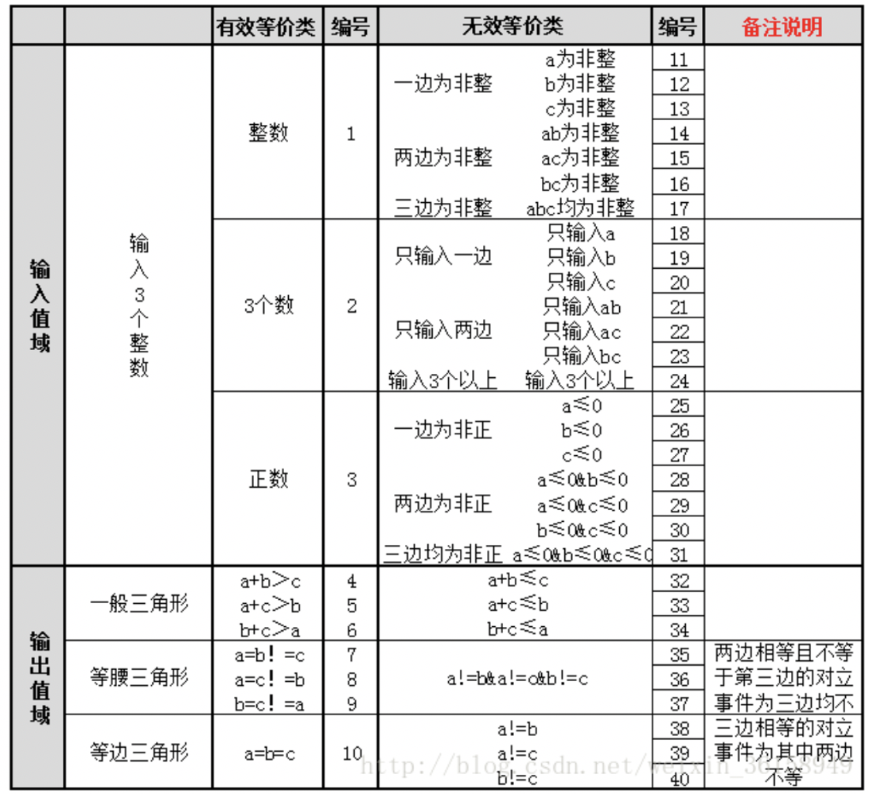

#### 某个函数有n个变量，使用基本边界值分析法 需要设计多少个测试用例

每次保留程序中一个变量，让其余的变 量取正常值，被保留的变量依次取最大值、略小于最大值、正常值、略大于最小值和最小值

对程序中的每个变量重复（n个变量的测 试用例个数为**4n+1**个）

边界值分析法:<https://blog.csdn.net/jizhihong/article/details/104846340>

#### 白盒测试

**语句覆盖**：使程序中的每个可执行语句都能执行一次的测试用例

**判定覆盖（分支覆盖）**：对于判断语句，在设计用例的时候，要设计判断语句结果为True和False的两种情况。

**条件覆盖**：设计用例时针对判断语句里面每个条件表达式true 和 false各取值一次，不考判断语句的计算结果。一般是一起true和一起false。条件表达式指的就是A B。

**判定条件覆盖（分支条件覆盖）**：设计测试用例时，使得判断语句中每个条件表达式的所有可能结果至少出现一次，每个判断语句本身所有可能结果也至少出现一次。相当于判定覆盖+条件覆盖

**条件组合覆盖**：设计测试用例时，使得每个判断语句中条件结果的所有可能组合至少出现一次

**路径覆盖**：设计测试用例时，覆盖程序中所有可能的执行路径

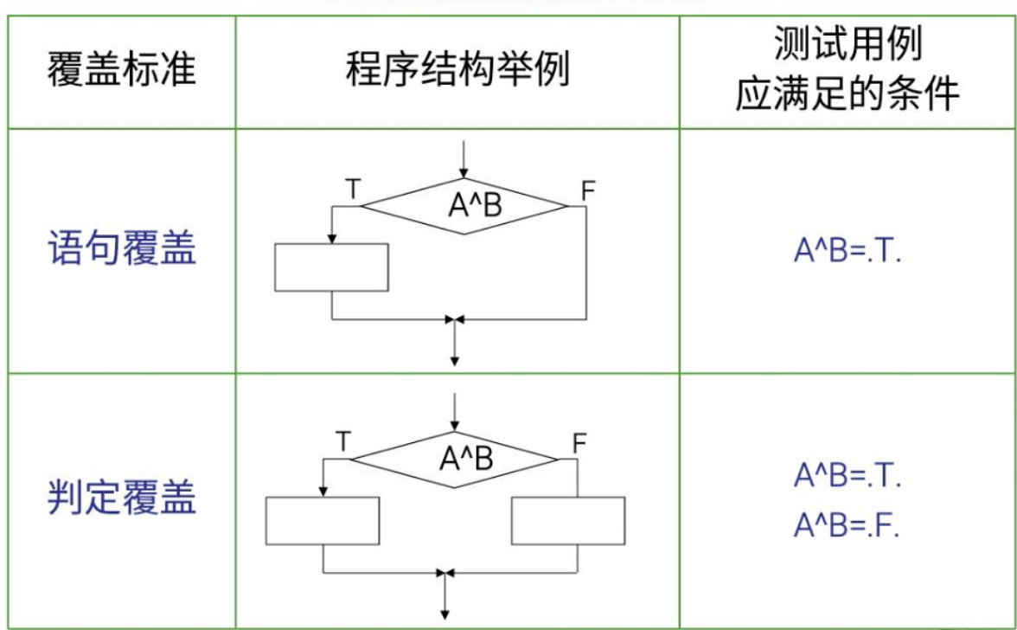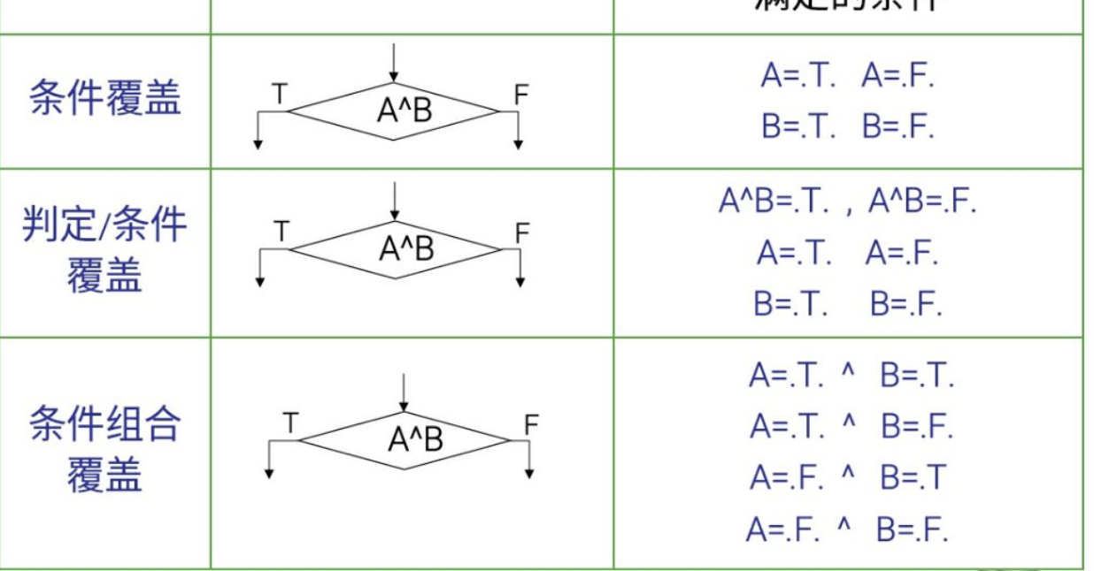

#### TDD vs BDD

TDD：测试驱动开发（Test-Driven Development）

BDD：行为驱动开发(﻿Behavior Driven Development）

<https://blog.csdn.net/yhc166188/article/details/102881306>

### 网络相关

#### 网络7层协议

* **物理层**
  + 协议
  + **作用**：负责0、1比特流（0、1序列）与高低电压、光的闪灭之间的互换。
* **数据链路层**
  + **协议**
    - **ARP（Address Resolution Protocol地址解析协议）**负责将某个IP地址解析为对应的MAC地址，在以太网中，两台主机的进行直接通信是必须知道目标主机的MAC地址。网络中每台设备都有一个唯一的网络标识，这个地址叫MAC地址或网卡地址，由网络设备制造商生产时写在硬件内部。打个比方的话，IP地址类似于邮政编码，隐含了国家、地区、城市、街道等信息；携带IP地址信息的报文到了路由器之后，路由器要完成分拣工作、按照南来北往东投西递等不同方向给IP不同的报文分类、投递到正确的端口——比如，这一批邮件是发往X省的，都给997号班车；另一批邮件是发往Y省的，都给996号班车，等等。等到了X省，那里的分拣中心（路由器）要进一步分拣，这一批到YP地区，走8235号班车；那一批到YY地区，走8233号班车，依此类推。最终，等邮件到了你所在小区（局域网），IP地址就无能为力了。它只管分拣（路由）这一层，不管数据链路层。这时候怎么办呢？转交给MAC地址，让它投递给正确的网卡。因此，IP协议需要数据链路层协议承载才能工作，单靠它是完成不了消息投递工作的。但是，互联网上的IP报文并不携带MAC地址啊？它是投递到小区了，怎么找到正确的网卡呢？这时就需要ARP协议来帮忙了。ARP协议在你家/你公司的出口路由器里面维护一张ARP表，记录了本地局域网里面每一块网卡的MAC地址和IP地址的对应关系；互联网过来个报文，一看IP地址是202.11.123.13，ARP表一查，MAC地址FE.AC.12.34.56.78，于是在外面包装一层，打包成以太网数据，局域网一丢，完事。
    - 我们用的PC、手机往往有一个局域网ip地址，一般是192.168.0.*；这个地址并不能用于互联网访问。它和真实的互联网地址之间可以通过NAT协议相互转换。比如，路由器的互联网地址是202.10.11.123，你的局域网ip地址是192.168.1.16；当你访问互联网时，路由器会把你的IP地址替换成202.10.11.123然后才发送到互联网；互联网服务器回应你时，也会使用202.10.11.123这个地址（也就是你的路由器的互联网地址）。然后，你的路由器会维护一个对外通信端口和内部ip的对应表。比如，它把你的报文通过端口14566和互联网服务器通讯；那么当端口14566端口收到报文时，它就会把ip地址202.10.11.123替换成你的局域网ip 192.168.1.16，然后再查ARP表、打包成以太网报文并最终完成通信。这个过程，就是所谓的**NAT（网络地址转换）**

<https://www.zhihu.com/question/49335649/answer/1860224576>

* + **作用**：物理寻址，同时将原始比特流转变为逻辑传输线路。重点是数据帧生成。
* **网络层**
  + 协议
    - IP（Internet Protocol（网际互连协议））
  + 作用：真正的传输数据，将邮件从主机A发送到主机B。重点：把全部数据发送给目标地址。
* **传输层**
  + 协议
    - TCP（Transmission Control Protocol，传输控制协议）
    - UDP User Datagram Protocol，用户数据报协议
  + 作用：建立连接，断开连接。有确认功能，如果信息传输不完整，会重发。重点：提供正确的、可靠的传输处理，提供端口。
* **会话层**
  + 协议
  + 作用：建立会话 保持会话 断开会话 <https://blog.csdn.net/weixin_42859280/article/details/86512490>
* **表示层**
  + 协议
  + 作用：客户端A格式→网络通用的标准数据格式→客户端B格式。加密解密，压缩解压缩。重点：统一数据格式。例如，IBM主机使用EBCDIC编码，而大部分PC机使用的是ASCII码。在这种情况下，便需要表示层来完成这种转换。表示层管理数据的解密与加密，如系统口令的处理如果在Internet上查询你银行账户，使用的即是一种安全连接。你的账户数据在发送前被加密，在网络的另一端，表示层将对接收到的数据解密。除此之外，表示层协议还对图片和文件格式信息进行解码和编码。
* **应用层**
  + 协议
    - HTTP
    - FTP
    - SMTP
  + 作用：用户A编辑邮件内容发送给用户B，B实现存储。重点：内容+目标。

#### TCP和UDP的区别

**1.基于连接与无连接；**

**2.对系统资源的要求（TCP较多，UDP少）；**

**3.UDP程序结构较简单；**

**4.流模式与数据报模式 ；**

**流模式（打电话）**：结合TCP的概念，水池就好比接收缓存，倒水就相当于发送数据，接水就相当于读取数据。好比你通过TCP连接给另一端发送数据，你只调用了一次write，发送了100个字节，但是对方可以分10次收完，每次10个字节；你也可以调用10次write，每次10个字节，但是对方可以一次就收完。（假设数据都能到达）但是，你发送的数据量不能大于对方的接收缓存（流量控制），如果你硬是要发送过量数据，则对方的缓存满了就会把多出的数据丢弃。

**数据报模式（写信）**：UDP和TCP不同，发送端调用了几次write，接收端必须用相同次数的read读完。UPD是基于报文的，在接收的时候，每次最多只能读取一个报文，报文和报文是不会合并的，如果缓冲区小于报文长度，则多出的部分会被丢弃。

原因：TCP是面向连接的，也就是说，在连接持续的过程中，socket中收到的数据都是由同一台主机发出的（劫持什么的不考虑），因此，知道保证数据是有序的到达就行了，至于每次读取多少数据自己看着办。

而UDP是无连接的协议，也就是说，只要知道接收端的IP和端口，且网络是可达的，任何主机都可以向接收端发送数据。这时候，如果一次能读取超过一个报文的数据，则会乱套。比如，主机A向发送了报文P1，主机B发送了报文P2，如果能够读取超过一个报文的数据，那么就会将P1和P2的数据合并在了一起，这样的数据是没有意义的。

TCP是面向连接的协议; UDP 是面向非连接的协议。这里的“连接”，是指通信双方在协议层上建立的一条专用的数据传输通道。TCP协议是有真实的数据传输通道的，它的执行跟打电话的过程很类似。-一个人要想给另一一个人打电话，

首先要拨号，一旦对方接起电话，两人之间就建立了一条专用的通信信道。如果出现断线，则需要重新拨号，再次建立连接才能继续通话。TCP的传输过程也是类似的，通信的发起方必须和接收方建立连接，才能进行通信。一旦连接中断，则需要重新请求建立连接。TCP的传输具有确认机制，是可靠的、安全的。当然，相对慢些。

UDP协议则不同，它不需要在两个通信伙伴之间建立真实的通信信道，其执行过程跟写信很类似。寄信人将收信人的名称和地址写到信封上，然后把信投到邮箱。至于这封信是顺利到达收信人的手中还是在中途遗失了，它完全不管。UDP协议没有确认重传机制，不需要在通信伙伴之间建立通信连接，因此把它称作是“面向非连接”的协议。其优点是传输速度较快。

5.TCP保证数据正确性；UDP可能丢包，tcp不丢包；TCP保证数据顺序，UDP不保证。

发送序号Seq保证了tcp的有序性

关于丢包：tcp不会因为协议本身丢包。tcp是应答式的，必须是我发一个包你收到了且给我回答说"我收到你发的包了"才会发下一个包，否则过段时间会重发。如果丢包说明网络或程序有问题。udp协议会丢包。tcp的丢包不是因为协议本身的原因。

多个客户端向服务器传文件：程序实现的是一个读取照片（可改为其文件类型）的服务端，可同时接受多个客户端连接，并且同时接受多张图片的数据。主要是通过多线程控制，每次检测到有请求连接，则开辟一个新线程，新线程的作用是接受图片， 通过不同线程同时运行达到可同时接收多张图片。<https://blog.csdn.net/sdvch/article/details/13998839>

#### 最后等待关闭连接要多长时间？超时重传是怎么做的？

主动关闭一方，必须等待2MSL（MSL为最大报文段生存时间 LWIP为1分钟 Windows为2分钟Maximum Segment Lifetime）才进入Closed。在2MSL等待时间内迟到的报文段将被抛弃（也就是等着把没传完的数据传完，time_wait结束了client才正式关闭）。

超时重传是TCP协议保证数据可靠性的另一个重要机制，其原理是在发送某一个数据以后就开启一个计时器，在一定时间内如果没有得到发送的数据报的ACK报文，那么就重新发送数据，直到发送成功为止。

ACK：确认序号有效； ack：确认序号

ACK=1，ack才有意义，ack = seq+1

确认序号 = 发送序号+1

发送序号 = 确认序号

#### Tcp三次握手 四次挥手

**三次握手过程**

**主机A -> 主机B** ：SYN(发起一个新链接)=1，seq(发送序号)=200(随机值)，主机A进入**SYN_SENT**

**主机A <- 主机B** ：SYN=1，ACK(确认序号有效,为1确保ack有效)=1，seq=500，ack(确认序号)=201(等于发送序号+1)，主机B进入**SYN_RCVD**

**主机A -> 主机B**：ACK=1，seq=201(等于确认序号)，ack=501，主机A B进入**ESTABLISHED**

**四次挥手过程**

**主机A -> 主机B** ：FIN(释放一个链接)=1，ACK=1，seq=200，ack=500，主机A进入**FIN_WAIT**

**主机A <- 主机B** ：ACK=1，seq=500，ack=201，主机B进入**CLOSE_WAIT**

**......** 这段时间可能B还要把剩下的数据传完给A

**主机A <- 主机B**：ACK=1，FIN=1，seq=501，主机B进入**LAST_ACK**

**主机A -> 主机B** ：ACK=1，seq=201，ack-502，主机A进入**TIME_WAIT，主机B进入CLOSE**

主动关闭方(一般是客户端)在四次挥手的最后一个ACK发送之后会变成TIME_WAIT状态。

#### TCP的四次挥手，TIME_WAIT状态有什么意义

主动关闭方(一般是客户端)在四次挥手的最后一个ACK发送之后会变成**TIME_WAIT**状态。

具体解释：

1. 可靠的终止TCP连接：我们知道，TCP是比较可靠的。当TCP向另一端发送数据时，他要求对端返回一个确认。如果没有收到确认，则会重发。回忆一下我们最终的那个FIN与ACK，被动关闭方发送FIN（第三次挥手），并等待主动关闭方返回的ACK。我们假设最终的ACK丢失（服务器没有收到第四次挥手发送的ACK），被动关闭方将需要重新发送它的最终那个FIN(超时重传,FIN：释放一个连接)，主动关闭方必须维护状态信息（TIME_WAIT），以允许它重发最终的那个ACK。如果没有了这个状态或者客户端直接close了，当他第二次收到FIN时，会响应一个RST（也是一种类型的TCP分节），会被服务器解释成一个错误。

2. 保证让迟来的TCP报文段有足够的时间被识别或丢弃：首先，存在这样的情况，某个路由器崩溃或者两个路由器之间的某个链接断开时，路由协议需要花费数秒到数分钟的时间才能稳定找出另一条通路。在这段时间内，可能发生路由循环（路由器A把分组发送给B，B又发送回给A），这种情况我们称之为迷途(导致了数据包延迟到达)。假设迷途的分组是一个TCP分节，在迷途期间，发送端TCP超时并重传该分组，重传分组通过某路径到达目的地，而后不久（最多MSL秒）路由循环修复，早先迷失在这个循环中的分组最终也被送到目的地。这种分组被称之为重复分组或者漫游的重复分组，TCP必须要正确处理这些重复的分组。我们假设ip1:port1和ip2:port2 之间有一个TCP连接。我们关闭了这个链接，过一段时间后在相同IP和端口之间建立了另一个连接。TCP必须防止来自之前那个连接的老的重复分组在新连接上出现。为了做到这一点，TCP将不复用处于TIME_WAIT状态的连接。2MSL的时间足以让某个方向上的分组存活MSL秒后被丢弃，另一个方向上的应答也最多存活MSL秒后被丢弃。

参考：<https://blog.csdn.net/qq_16077957/article/details/80112397>

MSL全称是maximum segment lifetime，最长报文生命期。MSL是任何IP数据报能够在因特网存活的最长时间。我们知道，这个时间是有限的，因为每个数据报都含有一个限跳（hop limit）的8位字段，它的最大值是255（简单的讲就是不同经过超过255个路由器）。尽管这个跳数限制而不是真正的时间限制，我们仍然假设最大限跳的分组在网络中存在的时间不可能超过MSL秒。MSL的具体值通常为30秒或者是2分钟。

#### Tcp拥塞控制 流量控制

所谓的流量控制就是让发送方的发送速率不要太快，让接收方来得及接受。利用滑动窗口机制可以很方便的在TCP连接上实现对发送方的流量控制。TCP的窗口单位是字节，不是报文段，发送方的发送窗口不能超过接收方给出的接收窗口的数值。流量控制往往指的是点对点通信量的控制，是个端到端的问题。流量控制所要做的就是控制发送端发送数据的速率，以便使接收端来得及接受。

tcp滑动窗口协议 <https://blog.csdn.net/m0_37962600/article/details/79951780>

所谓拥塞控制就是防止过多的数据注入到网络中，这样可以使网络中的路由器或链路不致过载。拥塞问题是一个全局性的问题,涉及到所有的主机、所有的路由器、以及与降低网络传输性能有关的所有因素。发送方维持一个叫做拥塞窗口cwnd（congestion window）的状态变量。拥塞窗口的大小取决于网络的拥塞程度，并且动态地在变化。发送方让自己的发送窗口等于拥塞窗口，另外考虑到接受方的接收能力，发送窗口可能小于拥塞窗口。发送方控制拥塞窗口的原则是：只要网络没有出现拥塞，拥塞窗口就增大一些，以便把更多的分组发送出去。但是只要网络出现拥塞，拥塞窗口就减小一些，以减少注入到网络的分组数。

拥塞窗口是指发送窗口，滑动窗口是接收窗口。本质上滑动窗口是描述接收方的TCP数据报缓冲区大小的数据，发送方根据这个数据来计算自己最多能发送多长的数据。

#### 后退N帧协议的发送窗口大小是（），接收窗口的大小是（）？

>1,=1

滑动窗口协议有

1、**停止等待协议**，发送窗口=1，接受窗口=1；(发送一个数据包，确认一次，发送就停止等待回复)

2、**退后N帧协议**，发送>1,接收=1; （发送方迫不及待）

3、**选择重传协议**，发送>1,接收>1; （效率最高）

**发送窗口的大小和接收窗口可以不一样大**

发送一个窗口确认一次,一个窗口里有多个数据包

**停止等待**：当发送窗口和接收窗口都等于1时，就是停止等待协议。发送端给接收端发送数据，等待接收端确认回复ACk，并停止发送新的数据包，开启计时器。数据包在计时器超时之前得到确认，那么计时器就会关闭，并发送下一个数据包。如果计时器超时，发送端就认为数据包丢失或被破坏，需要重新发送之前的数据包，说明数据包在得到确认之前，发送端需要存储数据包的副本。 停止等待协议是发出一个帧后得到确认才发下一个，降低了信道的利用率。

**退后N帧协议**：或者当发送方发送了N个帧后，若发现已接受的N帧的前一个帧在计时器超时后仍未返回其确认信息，则该帧被判为出错或丢失，此时发送方就不得不重新发送出错帧及其后的N帧。这就是GO-DACK-N(退回N)法名称的由来。因为，对接收方来说，由于这一帧出错， 就不能以正常的序号向它的高层递交数据，对其后发送来的N帧也可能都不能接收而丢弃。

**选择重传协议**：后退N帧协议就是发现某帧错了，它就告诉对放，让她在N帧之后的帧都进行重传，但N帧之后有的帧是正确的， 这就加重了网络的负担，重传没有必要重传的帧。但实现简单。而选择重传协议 的主题就是选择。不会传那些没必要重传的帧了。 这样就可以节省带宽。

#### TCP释放连接第二次挥手时ACK（）,第三次挥手时ACK（）?

都是1

ACK: 确认序号有效。它为1的话其他信息才有意义。

#### TCP协议的拥塞控制就是防止过多的数据注入到网络中，这样可以使网络中的路由器或链路不致过载。常用的方法有

慢开始和拥塞避免算法 <https://www.jianshu.com/p/3735bfe22a3c>

**慢开始+拥塞避免**：

1、当TCP连接进行初始化时，将拥塞窗口置为1。慢开始的门限值ssthresh初始值设置为16 。

2、发送端的发送窗口不能超过拥塞窗口和接收窗口中的最小值。假定接收端窗口值足够大，那么发送窗口的值就等于拥塞窗口的数值。

3、在执行慢开始算法时，拥塞窗口初始值为1 。 发送第一个报文段M0 。 在发送端收到ACK（接收端确认收到M0，期望收到M1）后，拥塞窗口增大到2，发送端连续发送M1和M2两个报文，这样拥塞窗口成指数增长，报文发送量同时增长。直至达到慢开始的门限值ssthresh。然后进入拥塞避免阶段。此时，改为拥塞窗口按线性规律增长。

4、当拥塞窗口增大到一定程度时，发生超时（拥塞）时，更新门限值ssthresh变为超时时的0.5 并执行慢开始算法。

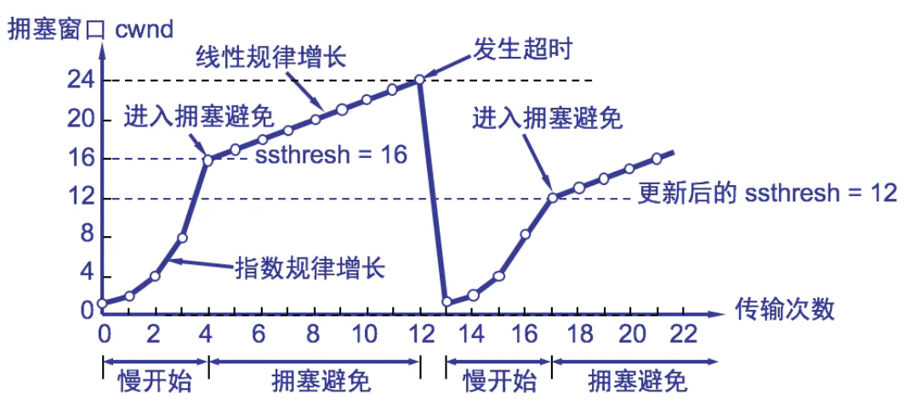

#### http https ssl tls

**HTTPS和HTTP的区别主要如下**：

　　1、https协议需要到ca申请证书，一般免费证书较少，因而需要一定费用。

　　2、http是超文本传输协议，信息是明文传输，https则是具有安全性的ssl加密传输协议。

　　3、http和https使用的是完全不同的连接方式，用的端口也不一样，前者是80，后者是443。

4、http的连接很简单，是无状态的；HTTPS协议是由SSL+HTTP协议构建的可进行加密传输、身份认证的网络协议，比http协议安全。

**Ssl**：Secure Sockets Layer 安全套接层SSL依靠证书来验证服务器的身份，并为浏览器和服务器之间的通信加密。

**连接建立过程**：

客户端向服务器请求（发送TLS版本号、支持的加密算法、随机数C）；

服务器返回非对称加密的公钥（证书）、商定的加密算法、随机数S给客户端；

客户端验证服务器返回的证书；

证书验证通过，客户端就根据服务器返回的证书及随机数S和随机数C生成一个会话密钥（对称加密）；

客户端用服务器返回的公钥（证书）对会话密钥进行非对称加密后传输给服务器；

服务器通过私钥解密得到会话密钥；

客户端和服务器互相传输加密的握手消息来验证安全通道是否已完成；

**通信过程**

客户端使用会话密钥对传输的数据进行对称加密传输给服务器；

服务器使用会话密钥对传输的数据进行解密；

服务器使用会话密钥对响应的数据进行对称加密传输给客户端；

客户端使用会话密钥对传输的数据进行解密；

总的来说就是：连接建立过程使用非对称加密，后续通信过程使用对称加密；

**会话密钥作用**：加密信息用的钥匙

**私钥可以解开所有公钥的加密，公钥只能解开对应私钥的加密。(一般公钥有多把，私钥只有一把)**

公钥和私钥：<https://www.cnblogs.com/shijingjing07/p/5965792.html>

**SSL**（Secure Socket Layer安全套接层）TSL（Transport Layer Security 传输层安全）在传输层和应用层之间的协议，非要说就是会话层协议。TSL更先进。

区别：<https://kb.cnblogs.com/page/197396/>

#### charles抓包的原理

作为中间商给给客户端了一个假的证书

<https://www.jianshu.com/p/f6f6a21e17c0>

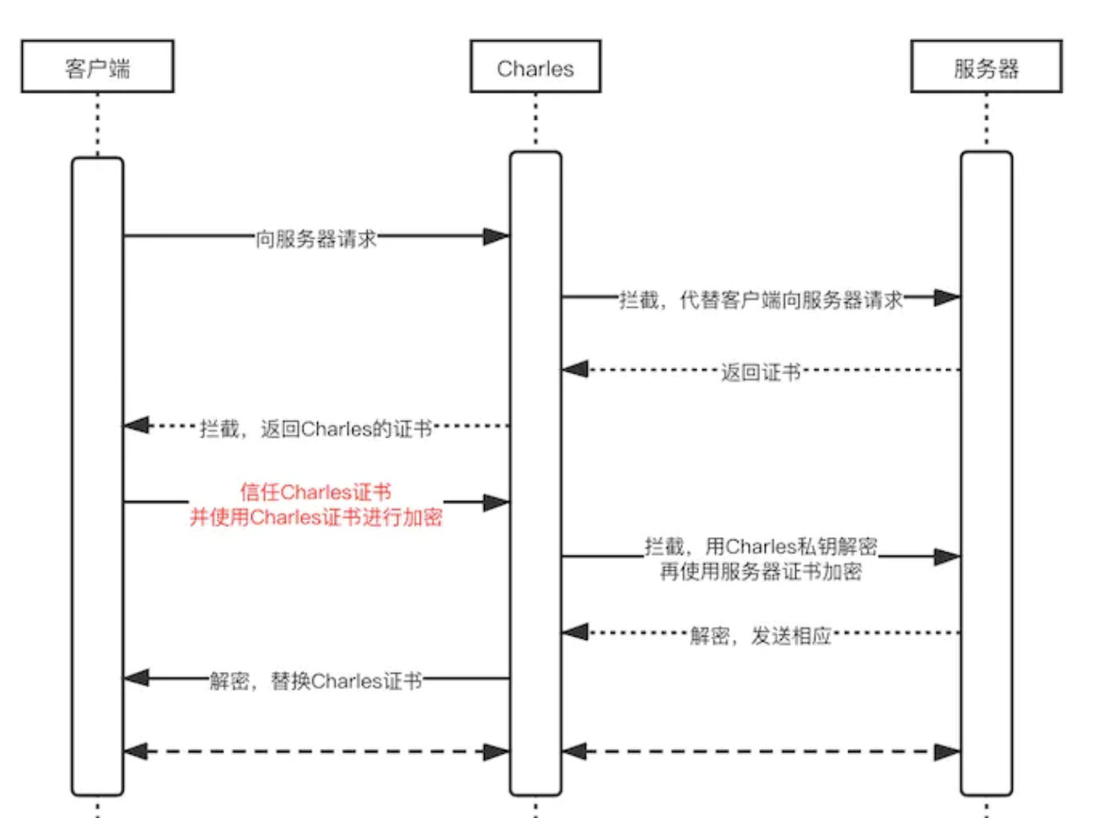

#### HTTP代理的原理

<https://blog.csdn.net/yetugeng/article/details/89512471>

#### HTTPS证书验证流程

<https://blog.csdn.net/liuxingrong666/article/details/83869161>

#### 一个搜索框输入URL后按回车，发生了什么？

**浏览器查找域名的IP地址**，查找途径有： 浏览器缓存，系统缓存，DNS缓存，DNS服务器。http默认是80端口，https默认是443

浏览器给web服务器发送一个HTTP请求

服务器“处理”请求，可能是相应JSON也可能是模板语言会涉及模板渲染比如JSP

服务器发回一个HTML响应

浏览器开始显示HTML

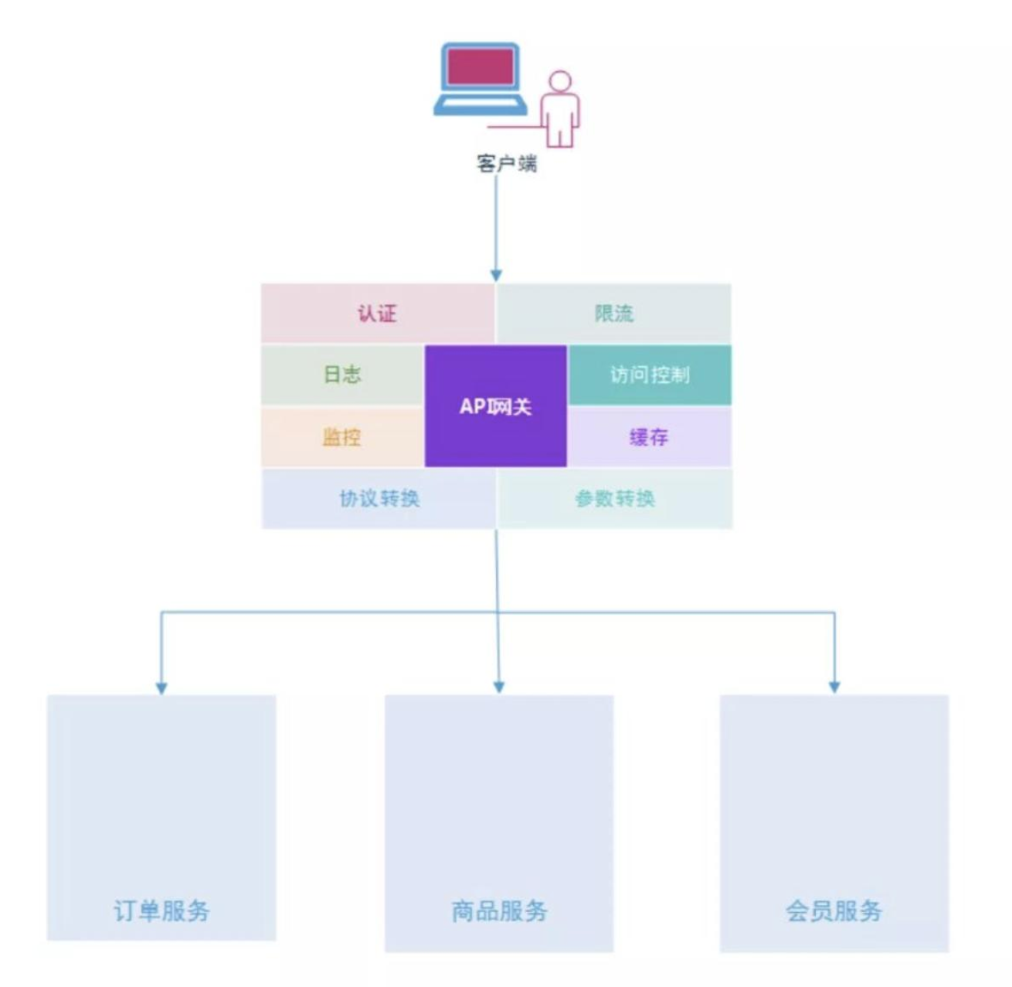

##### cdn 内容分发网络（Content Delivery Network，简称CDN）

静态资源如图片可能还会经历**cdn**

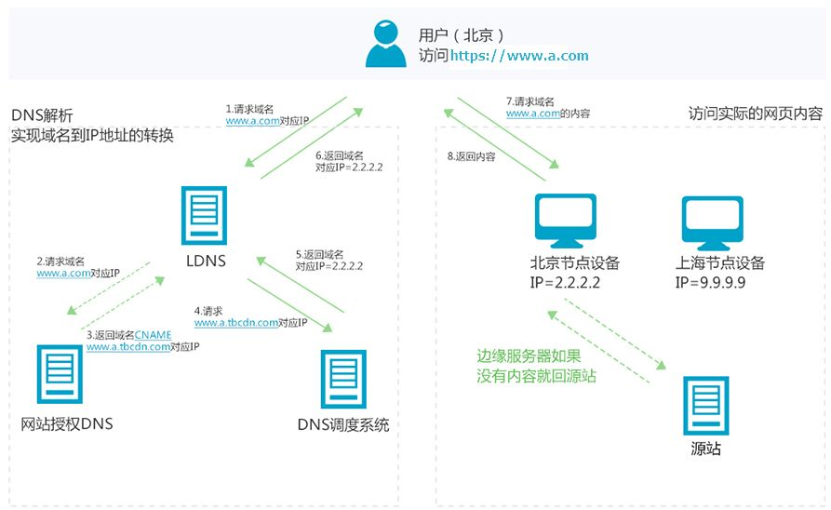

假设通过CDN加速的域名为www.a.com，接入CDN网络，开始使用加速服务后，当终端用户（北京）发起HTTP请求时，处理流程如下：

1.当终端用户（北京）向www.a.com下的指定资源发起请求时，首先向LDNS（本地DNS）发起域名解析请求。

2.LDNS检查缓存中是否有www.a.com的IP地址记录。如果有，则直接返回给终端用户；如果没有，则向授权DNS查询。

3.当授权DNS解析www.a.com时，返回域名CNAME www.a.tbcdn.com对应IP地址。

4.域名解析请求发送至阿里云DNS调度系统，并为请求分配最佳节点IP地址。

5.LDNS获取DNS返回的解析IP地址。

6.用户获取解析IP地址。

7.用户向获取的IP地址发起对该资源的访问请求。

如果该IP地址对应的节点已缓存该资源，则会将数据直接返回给用户，例如，图中步骤7和8，请求结束。如果该IP地址对应的节点未缓存该资源，则节点向源站发起对该资源的请求。获取资源后，结合用户自定义配置的缓存策略，将资源缓存至节点，例如，图中的北京节点，并返回给用户，请求结束

1. CDN的加速资源是跟域名绑定的。
2. 通过域名访问资源，首先是通过DNS分查找离用户最近的CDN节点（边缘服务器）的IP

（3）通过IP访问实际资源时，如果CDN上并没有缓存资源，则会到源站请求资源，并缓存到CDN节点上，这样，用户下一次访问时，该CDN节点就会有对应资源的缓存了。

#### get post 请求区别

**最直接的区别**:

GET请求的参数是放在URL里的，POST请求参数是放在请求body里的；

GET请求的URL传参有长度限制(浏览器不同长度不同)，而POST请求没有长度限制；

GET请求的参数只能是ASCII码，所以中文需要URL编码，而POST请求传参没有这个限制；

**规范区别**：

1、根据HTTP规范，GET用于信息获取，而且应该是安全和幂等的，安全和幂等的意思是：

（1）所谓安全意味着该操作用于获取信息而不是修改信息，换句话说，GET请求一般不应该产生副作用，也就是说，它仅仅是获取资源信息，就像数据库查询一样，不会修改、增加数据，不影响资源的状态

（2）所谓幂等意味着对同一个URL的多个请求应该返回相同的结果

比如一个新闻网站，读者打开一个链接获取新闻应该使用GET实现

2、根据HTTP规范，POST表示可能修改服务器上的资源的请求，比如一个新闻网站，读者对新闻资源发表的评论应该通过POST实现，因为在评论提交之后站点的资源已经不同了，或者说是资源被修改了

另外还有很重要的一点，从浏览器发起一次HTTP请求：

1、一些静态资源比如.css文件、.js文件是很少发生变化的，让这些文件放在浏览器缓存里面，请求的时候从浏览器缓存里面拿这些资源而不去服务器上拿，可以有效地减轻服务端的压力，加快浏览器的访问速度

2、服务器响应完可能将一些资源放到客户端的浏览器缓存中，**配合304状态码**

而只有GET方式才能从缓存中存、取资源，POST方式则不可以。

**TCP区别**：

GET产生一个TCP数据包；POST产生两个TCP数据包

对于GET方式的请求，浏览器会把http header和data一并发送出去，服务器响应200（返回数据）；

而对于POST，浏览器先发送header，服务器响应**100 continue**，浏览器再发送data，服务器响应200 ok（返回数据）。

**post** 增加 **get** 查询 **delete** 删除 **put** 更新

**options**请求

在真正发送请求之前,会先进行一次预请求,就是我们刚刚说到的参数为OPTIONS的第一次请求,他的作用是用于试探性的服务器响应是否正确,即是否能接受真正的请求,如果在options请求之后获取到的响应是拒绝性质的,例如500等http状态,那么它就会停止第二次的真正请求的访问

#### 常见的http状态码

**500**:服务器报错

**404**:资源没找到

**403**：是一种在网站访问过程中，常见的错误提示，表示资源不可用。Forbidden

**304**：如果客户端发送了一个带条件的GET 请求且该请求已被允许，而文档的内容并没有改变，则服务器应当返回这个304状态码。简单的表达就是：服务端已经执行了GET，但文件未变化。服务器可以设置缓存机制，这个功能是为了提高网站的访问速度，当你发出一个GET请求的时候服务器会从缓存中调用你要访问的内容，这个时候服务器就可以判断这个页面是不是更新过了，如果未更新过那么他会给你返回一个304状态码。

**302**：临时性重定向，对旧网址没有影响，但新网址不会有排名

**301**：永久性重定向，新网址完全继承旧网址，旧网址的排名等完全清零。301重定向是网页更改地址后对搜索引擎友好的最好方法，只要不是暂时搬移的情况，都建议使用301来做转址。

**200**:成功

**204:** 就表示执行成功, 但是没有数据, 浏览器不用刷新页面.也不用导向新的页面

**100**:该状态码说明服务器收到了请求的初始部分，并且请客户端继续发送。这个状态码实际上是对如下场景的一种优化：客户端有一个较大的文件需要上传并保存，但是客户端不知道服务器是否愿意接受这个文件，所以希望在消耗网络资源进行传输之前，先询问一下服务器的意愿。

<https://www.cnblogs.com/nangcr/p/informational-responses-status-code-100-in-http.html>

#### 网络地址 网络号 主机号 子网掩码 内网网段

A类地址：1.0.0.1 - 127.255.255.254 ，8位网络号，24位主机号，子网掩码255.0.0.0

B类地址：128.1.0.1 - 191.255.255.254，16位网络号，子网掩码255.255.0.0

C类地址：192.0.1.1 - 223.255.255.254，24位网络号，子网掩码255.255.255.0

**内网网段**：

A：10.0.0.0 - 10.255.255.255

B：172.16.0.0 - 172.31.255.255

C：192.168.0.0 - 192.168.255.255

题目一：主机IP为**200.15.13.13/23,**其子网掩码是 **255.255.254.0**

网络号是在互联网中定位你的网络的，网络号全0表示this，网络号127表示环回测试

主机号是定位你的主机在你的局域网中的地址的，主机号全0表示本网段，常用在路由表，主机号全1表示广播，该网络上的所有主机

127.0.0.1是回送地址，指本地机，一般用来测试使用

前23位全部为1,一共32位。**ip地址加上子网掩码确定地址，**ip地址和子网掩码做与得到主机号。

题目二：总部给某分公司分配的网络地址是**172.16.2.0/24**,该分公司有三个部门，每个部门计算机不多于30台,在网络配置时，进行子网划分，可以使用的子网掩码是（）

1.分公司的网络地址是172.16.2.0/24，子网掩码长度就是24位11111111.11111111.11111111.00000000（前24位不可变）；

2.分公司3个部门，那么至少需要用第25位和第26位来区分三个部门，11111111.11111111.11111111.00000000（00~11）

3.那么各个部门用来区分自己的子网掩码只剩下最后6位（27~32位）来表示了；

4.若用255.255.255.192（两位区分部门），最后8位是11000000，只能表示11000000~11111111除去广播地址和主机号全0一共62台

5.若用255.255.255.224（三位区分部门），最后8位是11100000，只能表示11100000~11111111除去广播地址和主机号全0一共30台

6.若用255.255.255.240（四位区分部门），最后8位是11110000，只能表示11110000~11111111除去广播地址和主机号全0一共14台

答案：255.255.255.224 **172.16.2.10000000/27** **172.16.2.11000000/27** **172.16.2.11100000/27** 是三个部门的网络号，相当于是给了网络号，再在这基础上分

#### ipv6

x1:x2:x3:x4:x5:x6:x7:x8: 每一段是16位，总计128位 = 8*4*4

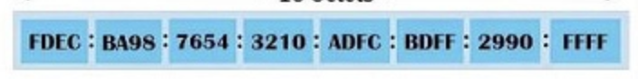

#### ipv4 ipv6 地址类型区别

**单播地址**：用来唯一标识一个接口，类似于IPv4中的单播地址。发送到单播地址的数据报文将被传送给此地址所标识的一个接口。

**组播（多播）地址**：用来标识一组接口（通常这组接口属于不同的节点），类似于IPv4中的组播(多播)地址。发送到组播地址的数据报文被传送给此地址所标识的所有接口。

**任播**：在任播中，在网络位址和网络节点之间存在一对多的关系：每一个位址对应一群接收节点，但在任何给定时间，只有其中之一可以接收到传送端来的资讯。

**ipv4**:单播 多播 广播

**ipv6**:单播 多播 任播

#### dns 用的什么协议

域名系统（英文：Domain Name System）是作为将域名和IP地址相互映射的一个分布式数据库，能够使人更方便地访问互联网。DNS使用UDP端口53。DNS做域名解析用的udp（给客户端发送ip），做区域传输用tcp（更新ip域名）

<https://blog.csdn.net/csdn_felix/article/details/80115475>

#### token使用

JWT（Json Web Token）（更复杂的token xxx.xxxx.xxx）

token工作流程：

1客户端使用账户密码请求登录接口

2登录成功后返回JWT(token, token可以存在浏览器缓存里，我们原来有个vue的项目就是vuex的state状态里，this.$store.state.token)

3客户端再次请求其他接口时带上JWT(token),和服务器session里的token对比

4服务端接收到JWT后验证签名的有效性.

#### 长链接和短链接

http的长链接短链接实际是tcp的长链接和端链接。

长连接意味着进行一次数据传输后，不关闭连接，长期保持连通状态。如果两个应用程序之间有新的数据需要传输，则直接复用这个连接，无需再建立一个新的连接。它的优势是在多次通信中可以省去连接建立和关闭连接的开销，并且从总体上来看，进行多次数据传输的总耗时更少。缺点是需要花费额外的精力来保持这个连接一直是可用的，因为网络抖动、服务器故障等都会导致这个连接不可用，甚至是由于防火墙的原因。所以，一般我们会通过下面这几种方式来做“保活”工作，确保连接在被使用的时候是可用状态：

1.利用 TCP 自身的保活（Keepalive）机制来实现，保活机制会定时发送探测报文来识别对方是否可达。一般的默认定时间隔是 2 小时，你可以根据自己的需要在操作系统层面去调整这个间隔，不管是 linux 还是 windows 系统。

2.上层应用主动的定时发送一个小数据包作为“心跳”，探测是否能成功送达到另外一端。 保活功能大多数情况下用于服务端探测客户端的场景，一旦识别客户端不可达，则断开连接，缓解服务端压力。

提前多说一句，如果在做了高可用的分布式系统场景中运用长连接会更麻烦一些。因为高可用必然包含自动故障转移、故障隔离等机制。这恰恰导致了一旦发生故障，客户端需要及时发现哪些连接已处于不可用状态，并进行相应的重连，包括重新做负载均衡等工作。

短连接意味着每一次的数据传输都需要建立一个新的连接，用完再马上关闭它。下次再用的时候重新建立一个新的连接，如此反复。它的优势是由于每次使用的连接都是新建的，所以基本上只要能够建立连接，数据就大概率能送达到对方。并且哪怕这次传输出现异常也不用担心影响后续新的数据传输，因为届时又是一个新的连接。缺点是每个连接都需要经过三次握手和四次握手的过程，耗时大大增加。另外，短连接还有一个致命的缺点。我们回到前面提到的维基百科对 socket 的定义，其中说到 socket 包含通信协议、目标地址、状态等。实际当你在基于 socket 进行开发的时候，这些包含的具体资源主要就是这 5 个：源 IP、源端口、目的 IP、目的端口、协议，有个专业的叫法称之为“五元组”。在一台计算机上只要这五元组的值不重复，那么连接就可以被建立。然而一台计算机最多只能开启 65535 个端口，如果现在两个进程之间需要通信，作为服务端的 IP 和端口必然是固定的，因此单个客户端理论上最多只能与服务端同时建立 65535 个 socket 连接。如果除去操作系统和其它进程所占用的端口，实际还会更少。所以，一旦使用不当，在很短的时间内建立了大量连接，端口很容易被占用完。这不但会导致自身无法正常工作，还会影响到同一台计算机上的其它进程。

#### http请求和响应组成

**请求**

* 请求行：请求方法 url 协议版本
* 请求头
* 请求数据

**响应**

* 状态行：协议版本 状态码
* 响应头
* 响应数据

#### 反向代理和正向代理

反向代理和正向代理：<https://www.cnblogs.com/Anker/p/6056540.html>

反向代理：实际运行方式是指以代理服务器来接受internet上的连接请求，然后将请求转发给内部网络上的服务器，并将从服务器上得到的结果返回给internet上请求连接的客户端，此时代理服务器对外就表现为一个服务器。（主要是为服务器服务，负载均衡场景）

正向代理：我是一个用户，我访问不了某网站，但是我能访问一个代理服务器，这个代理服务器呢,他能访问那个我不能访问的网站，于是我先连上代理服务器,告诉他我需要那个无法访问网站的内容，代理服务器去取回来,然后返回给我。从网站的角度，只在代理服务器来取内容的时候有一次记录，有时候并不知道是用户的请求，也隐藏了用户的资料，这取决于代理告不告诉网站。（主要是为用户服务，翻墙）

反向正向更像是针对的代理为谁服务

### 其他

#### 乐观锁和悲观锁

**乐观锁**

乐观锁不是数据库自带的，需要我们自己去实现。乐观锁是指操作数据库时(更新操作)，想法很乐观，认为这次的操作不会导致冲突，在操作数据时，并不进行任何其他的特殊处理（也就是不加锁），而在进行更新后，再去判断是否有冲突了。

通常实现是这样的：在表中的数据进行操作时(更新)，先给数据表加一个版本(version)字段，每操作一次，将那条记录的版本号加1。也就是先查询出那条记录，获取出version字段,如果要对那条记录进行操作(更新),则先判断此刻version的值是否与刚刚查询出来时的version的值相等（更新后再判断），如果相等，则说明这段期间，没有其他程序对其进行操作，则可以执行更新，将version字段的值加1；如果更新时发现此刻的version值与刚刚获取出来的version的值不相等，则说明这段期间已经有其他程序对其进行操作了，则不进行更新操作。

**悲观锁**

与乐观锁相对应的就是悲观锁了。悲观锁就是在操作数据时，认为此操作会出现数据冲突，所以在进行每次操作时都要通过获取锁才能进行对相同数据的操作，这点跟java中的synchronized很相似，所以悲观锁需要耗费较多的时间。另外与乐观锁相对应的，悲观锁是由数据库自己实现了的，要用的时候，我们直接调用数据库的相关语句就可以了。

共享锁（都只能读）和排他锁（上锁的可以随便操作）都是悲观锁

#### 共享锁和排他锁？

共享锁(S锁)又称为读锁，若事务T对数据对象A加上S锁，则事务T只能读A；其他事务只能再对A加S锁，而不能加X锁，直到T释放A上的S锁。这就保证了其他事务可以读A，但在T释放A上的S锁之前不能对A做任何修改。（都只能读）

排它锁(X锁)又称为写锁，若事物T对数据对象A加上X锁，则只允许T读取和修改A，其它任何事务都不能再对A加任何类型的锁，直到T释放A上的锁。它防止任何其它事务获取资源上的锁，直到在事务的末尾将资源上的原始锁释放为止。（加锁的可以读和写，其他的啥也干不了）

#### “I/O多路复用”和“异步I/O”的前世今生

**BIO (Blocking I/O)**：阻塞io

**NIO (New I/O)**：

**AIO (Asynchronous I/O**)：异步非阻塞io

<https://blog.csdn.net/u010541670/article/details/91890649>

**Java BIO** ：一个线程和一个线程池，进来一个链接就开一个线程来处理数据，没有数据就先阻塞，这是异步阻塞。阻塞io，没数据就阻塞啥也干不了。**每个线程为自己的数据服务。**

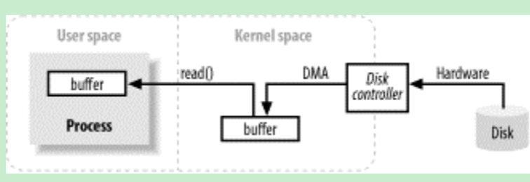

**Java NIO** ： 一个线程和一个线程池，开一个线程监控多个channel，有数据的就开一个线程处理，这是异步阻塞。

服务器端接受20个连接，创建20个通道，并把它们注册到选择器上，此时不需要额外线程。当某个通道已经有数据时，才会用一个线程来处理它，所以，线程“等待数据”的时间是0，“读取数据”的时间还是约1秒。因为20个通道是陆陆续续有数据的，所以服务器端最多时是6个线程在同时运行的，换句话说，用包含6个线程的线程池就可以了。非阻塞io，没数据线程还可以先干别的。**有一个线程统一调度别的线程读取数据。阻塞点有一个，读取数据的过程。**

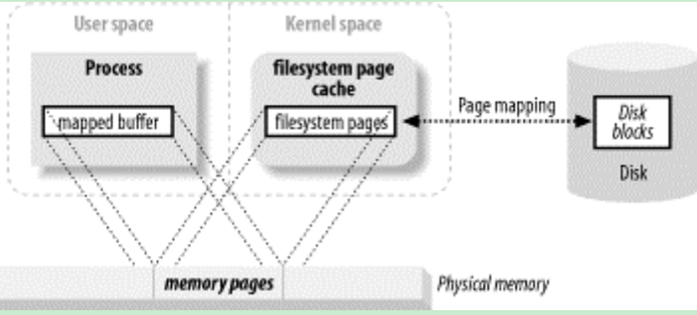

**Java AIO(NIO.2)** ： 一个线程和一个线程池，线程注册一个accept回调，系统帮我们接受好连接后，才触发回调在线程池中执行，执行时再注册read回调，系统帮我们接受好数据后，才触发回调在线程池中执行，就是AIO，这是异步非阻塞。数据接收完之后才开线程处理。

**BIO、NIO、AIO适用场景分析:**

BIO方式适用于连接数目比较小且固定的架构，这种方式对服务器资源要求比较高，并发局限于应用中，JDK1.4以前的唯一选择，但程序直观简单易理解。

NIO方式适用于连接数目多且连接比较短（轻操作）的架构，比如聊天服务器，并发局限于应用中，编程比较复杂，JDK1.4开始支持。

AIO方式使用于连接数目多且连接比较长（重操作）的架构，比如相册服务器，充分调用OS参与并发操作，编程比较复杂，JDK7开始支持。

**多路复用**技术原本指的是，在通信方面，多种信号或数据（从宏观上看）交织在一起，使用同一条传输通道进行传输。类似于同一个线程处理多个通道上的数据。

#### 阻塞和非阻塞 异步和非异步

**同步队列模型**：注册时，我的用户信息放在队列里，必须等到后台邮件程序给我发了邮件我才能进入主页面

**异步队列模型**：注册时，我的用户信息放在队列里，直接进入主页面，后台邮件程序会根据入队顺序发送邮件给我

同步还是异步针对的是整个流程

**非阻塞队列**：如果队列没元素，取元素直接报错，程序输出错误

**阻塞队列**：如果程序没元素，取元素时会让程序挂起，进入阻塞状态，直到新元素进去，再输出

非阻塞还是阻塞是针对的程序状态

#### 进程 线程 协程

多进程就是一个计算机可以同时使用多个软件，多线程就是多个cpu可以分别为不同的程序服务，线程间的切换是在操作系统内核态切换的，开销较大，

多协程可以是一个线程在代码层面控制一会儿执行A，一会儿执行B，协程的开销远远小于线程的开销协程的暂停完全由程序控制，也不需要加锁

import time

def consume():

while True:

number = yield

#consumer协程等待接受数据

print('开始消费',number)

consumer = consume()

#让初始化的consumer协程先执行起来，在yield处停止

next(consumer)

for num in range(0,100):

print('开始生产',num)

#发送数据给consumer 让生成器从上个暂停的地方开始执行

consumer.send(num)

time.sleep(1)

#### xss sql注入 跨域

**CSRF(Cross—Site Request Forgery主要还是利用session)**：跨站点请求伪造<https://blog.csdn.net/stpeace/article/details/53512283>

受害者 Bob 在银行有一笔存款，通过对银行的网站发送请求 http://bank.example/withdraw?account=bob&amount=1000000&for=bob2 可以使 Bob 把 1000000 的存款转到 bob2 的账号下。通常情况下，该请求发送到网站后，服务器会先验证该请求是否来自一个合法的 session，并且该 session 的用户 Bob 已经成功登陆。

黑客 Mallory 自己在该银行也有账户，他知道上文中的 URL 可以把钱进行转帐操作。Mallory 可以自己发送一个请求给银行：http://bank.example/withdraw?account=bob&amount=1000000&for=Mallory。但是这个请求来自 Mallory 而非 Bob，他不能通过安全认证，因此该请求不会起作用。

这时，Mallory 想到使用 CSRF 的攻击方式，他先自己做一个网站，在网站中放入如下代码： src=”http://bank.example/withdraw?account=bob&amount=1000000&for=Mallory ”，并且通过广告等诱使 Bob 来访问他的网站。当 Bob 访问该网站时，上述 url 就会从 Bob 的浏览器发向银行，而这个请求会附带 Bob 浏览器中的 cookie 一起发向银行服务器。大多数情况下，该请求会失败，因为他要求 Bob 的认证信息。但是，如果 Bob 当时恰巧刚访问他的银行后不久，他的浏览器与银行网站之间的 session 尚未过期，浏览器的 cookie 之中含有 Bob 的认证信息。这时，悲剧发生了，这个 url 请求就会得到响应，钱将从 Bob 的账号转移到 Mallory 的账号，而 Bob 当时毫不知情。等以后 Bob 发现账户钱少了，即使他去银行查询日志，他也只能发现确实有一个来自于他本人的合法请求转移了资金，没有任何被攻击的痕迹。而 Mallory 则可以拿到钱后逍遥法外。

防范：

在请求地址中添加 token 并验证

验证 HTTP Referer 字段

**XSS（Cross Site Scripting主要是利用html执行js）**：跨站脚本

<https://mp.weixin.qq.com/s/0dhMONmAULj-LJGsdM6y7A>

**sql注入**：

"select * from users where username='$name' and password='$pwd'"

输入' or 1=1 --，--相当于注释

select * from users where username='' or 1=1 --' and password=md5('')

等价于select * from users where username='' or 1=1

#### 时间复杂度和空间复杂度

**时间复杂度**：输入和代码计算次数的一个关系

**空间复杂度**：输入和要创建的变量的一个关系

斐波那契数的时间复杂度、空间复杂度详解：<https://blog.csdn.net/lxf_style/article/details/80458519>

时间复杂度与空间复杂度：<https://zhuanlan.zhihu.com/p/50479555>

#### hook思路

1. 通过反射修改成员变量(改成动态代理的类) ，然后动态代理住方法

niuker - 动态代理 - hookLeader.java

1. 修改字节码

javassist + javaagent agentStudy

3. 提前预设好生命周期钩子

#### 二进制 八进制 十六进制表示

a = 0b1111

b = 0o1111

c = 0x1111

print(0b1111) # 二进制

print(0o1111) # 八进制

print(0x1111) # 十六进制

print(bin(12))

print(oct(12))

print(hex(12))

#### 幂等是什么

一次和多次请求某一个资源对于资源本身应该具有同样的结果。例如用户在APP上连续点击了多次提交订单，后台应该只产生一个订单

<https://www.cnblogs.com/javalyy/p/8882144.html>

#### 分布式锁

在分布式系统中，常常需要协调他们的动作。如果不同的系统或是同一个系统的不同主机之间共享了一个或一组资源，那么访问这些资源的时候，往往需要互斥来防止彼此干扰来保证一致性，在这种情况下，便需要使用到分布式锁。例如：A B C D四台服务器各开一个线程，访问E服务器上的资源A。

<https://www.cnblogs.com/liuqingzheng/p/11080501.html#_label0>

<https://www.cnblogs.com/Eugene-Jin/p/10801260.html>

**数据库实现**：在数据库中创建一个表，表中包含方法名等字段，并在方法名字段上创建唯一索引，想要执行某个方法，就使用这个方法名向表中插入数据，成功插入则获取锁，执行完成后删除对应的行数据释放锁

**redis实现**：Setnx（SET if Not eXists） 命令在指定的 key 不存在时，为 key 设置指定的值，如果key存在不会被覆盖新的值。获取锁的时候，使用setnx加锁，并使用expire命令为锁添加一个超时时间，超过该时间则自动释放锁，锁的value值为一个随机生成的UUID，通过此在释放锁的时候进行判断

**zk实现**：

ZooKeeper是一个为分布式应用提供一致性服务的开源组件，它内部是一个分层的文件系统目录树结构，规定同一个目录下只能有一个唯一文件名。基于ZooKeeper实现分布式锁的步骤如下：

（1）创建一个目录mylock；

（2）线程A想获取锁就在mylock目录下创建临时顺序节点；

（3）获取mylock目录下所有的子节点，然后获取比自己小的兄弟节点，如果不存在，则说明当前线程顺序号最小，获得锁；

（4）线程B获取所有节点，判断自己不是最小节点，设置监听比自己次小的节点；

（5）线程A处理完，删除自己的节点，线程B监听到变更事件，判断自己是不是最小的节点，如果是则获得锁。

这里推荐一个Apache的开源库Curator，它是一个ZooKeeper客户端，Curator提供的InterProcessMutex是分布式锁的实现，acquire方法用于获取锁，release方法用于释放锁。

#### 浮点数运算损失精度怎么办

浮点运算很少是精确的，只要是超过精度能表示的范围就会产生误差。往往产生误差不是 因为数的大小，而是因为数的精度。因此，产生的结果接近但不等于想要的结果。尤其在使用 float 和 double 作精确运 算的时候要特别小心。可以考虑采用一些替代方案来实现。如通过 String 结合 BigDecimal 或 者通过使用 long 类型来转换。

精度丢失例子：0.3 - 0.1 = 0.19999999 <https://blog.csdn.net/u011277123/article/details/95774544>

<https://blog.csdn.net/abing37/article/details/5332798>

IEE754计数(二进制的科学计数法)：<https://mp.weixin.qq.com/s/mf1mH-aGWgcC6v2R8ijE8A>

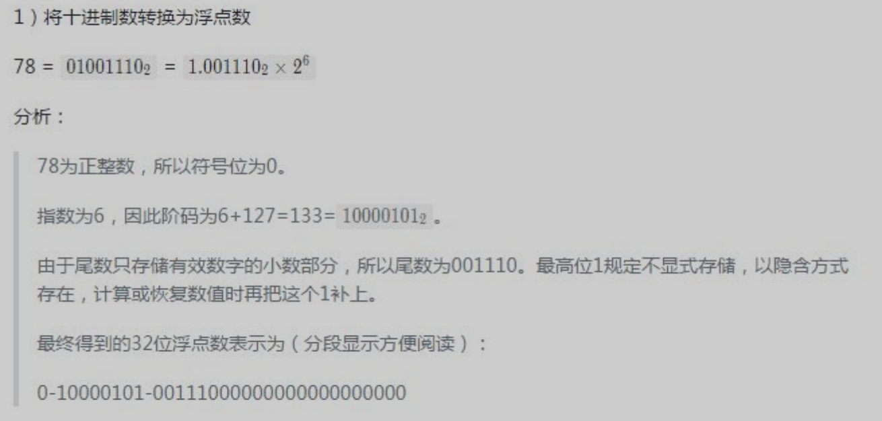

**0.3的二进制**：

0.3 * 2 = 0.6 => .0 (0.6)取0剩0.6

0.6 * 2 = 1.2 => .01 (1.2)取1剩0.2

0.2 * 2 = 0.4 => .010 (0.4)取0剩0.4

0.4 * 2 = 0.8 => .0100 (0.8) 取0剩0.8

0.8 * 2 = 1.6 => .01001 (1.6)取1剩0.6

.......

**0.5的二进制**：

0.5 * 2 = 1 => .1 (1)取1剩0 0.5的二进制 = 0.1，1*

**10的二进制**：

10/2 = 5，余0

5/2 = 2， 余1

2/2 = 1， 余0

1/2 = 0， 余1 从下往上**1010**

from decimal import * # 要想精确计算 用decimal

a = Decimal('0.3') - Decimal('0.1')

print(a) # 0.2

print(0.3 - 0.1) # 0.19999999999999998

#### 中缀 后缀 前缀表达式

(3 + 4) × 5 - 6 **中缀表达式**，操作符在操作数之间

- × + 3 4 5 6 **前缀表达式**，操作符在操作数之前

3+4=7 7*5=35 35-6=29

3 4 + 5 × 6 - **后缀表达式**，操作符在操作数后

#### 有一个文件里面有一千万行，每一行一个单词，如何高效率地去重？

如果都放到内存里去重可能不太想，那就分组。每个单词计算hash ：s[0]*31^(n-1) + s[1]*31^(n-2) + ... + s[n-1]*31^(0) 。

然后hash%1000分成10000组，每一组用hashset去重再合并。

#### 1亿个整数，无序，如何找出前一万个

sed读大文件+维持一个10000大小的数组进行插入排序

#### 线程安全不安全

线程安全就是多线程访问时，采用了加锁机制，当一个线程访问该类的某个数据时，进行保护，其他线程不能进行访问直到该线程读取完，其他线程才可使用。不会出现数据不一致或者数据污染。

线程不安全就是不提供数据访问保护，有可能出现多个线程先后更改数据造成所得到的数据是脏数据。

#### 虚拟内存是什么，分段分页是啥？

比如这句汇编代码：mov eax,0x123456;它的意思是将内存0x123456处的内容送往eax这个寄存器。各个应用的数据共同存在内存中的。假设有一个音乐播放器应用的汇编代码中，引用了0x123456这个内存地址。但是同时运行的应用有很多，那其他应用也完全有可能引用 0x123456这个地址。那为什么竟然没起冲突和错误呢？CPU 通过一个虚拟地址（virtual address,VA）来访问主存，这个虚拟地址在被送到主存之前会先转换成一个物理地址。**将虚拟地址转换成物理地址的任务叫做地址翻译（address translation）**。，CPU中的内存管理单元（Memory Management Unit,MMU）和一个存放在物理内存中叫**页表（page table）**的数据结构，页表将虚拟页映射到物理页。每次地址翻译硬件将一个虚拟地址转换成物理地址时都会读取页表。

当CPU想要读取包含在某个虚拟页的内容时，如果该页已经缓存在主存中，也就是页命中。但是如果该页没有缓存在主存中，则我们称之为**缺页(page fault)**.我们明白了页，页是操作系统为了管理主存方便而划分的，对用户不可见。但是思考这种情况，假设一个页的大小是1M。但是某个程序数据加起来也就0.5M，所以在内存和磁盘进行页交换明显的浪费内存了。所以还一种划分方式是分段。上面那个例子，我将该段划分为0.5M，在内存和磁盘之间交换，这样就避免了浪费。页是计算机管理存储器的逻辑块，硬件及操作系统往往将主存和磁盘存储区分割为连续的大小相等的块，每个存储块称为一页（在许多操作系统中，页得大小通常为4k），主存和磁盘以页为单位交换数据。

[虚拟内存和分段分页介绍](https://www.cnblogs.com/jmsjh/p/8017202.html)

## 编程语言

### Java

#### Java跨平台原理

Java是编译型和解释型语言的结合体。

①首先采用通用的java编译器将java源程序编译成为与平台无关的字节码文件（class文件）

②然后由java虚拟机（JVM）对字节码文件解释执行。

注意：java字节码具有平台无关性、可以在各种不同系统平台中运行，但是需要有不同版本的java虚拟机，不同系统平台的java运行环境其java虚拟机是不一样的。

Java运行到机制：<https://www.cnblogs.com/iwinson/p/6074885.html>

#### JDK JVM JRE

JDK包含JRE，而JRE包 含JVM。JDK（Java Development Kit）是针对Java开发员的产品，是整个Java的核心，包括了Java运行环境JRE、Java工具和Java基础类库。Java Runtime Environment（JRE）是运行JAVA程序所必须的环境的集合，包含JVM标准实现及Java核心类库。JVM是Java Virtual Machine（Java虚拟机）的缩写，是整个java实现跨平台的最核心的部分，能够运行以Java语言写作的软件程序。

#### Java中子类的变量初始化的顺序？

**父类static (变量和代码块) - 子类static(变量和代码块)- - 父类非static变量初始化 - 父类构造代码块 - 父类构造方法 - 子类非static变量初始化 - 子类构造代码块 - 子类构造方法**

Bootstrap ClassLoader无法加载去Extensioin ClassLoader加载，不能加载去Application ClassLoader或者自定义类加载器

双亲委派模型工作过程是：如果一个类加载器收到类加载的请求，它首先不会自己去尝试加载这个类，而是把这个请求委派给父类加载器完成。每个类加载器都是如此，只有当父加载器在自己的搜索范围内找不到指定的类时（即ClassNotFoundException），子加载器才会尝试自己去加载。

**启动类加载器（Bootstrap ClassLoader）**：由C++语言实现（针对HotSpot）,负责将存放在<JAVA_HOME>\lib目录或-Xbootclasspath参数指定的路径中的类库加载到内存中。String就是靠他加载的。

其他类加载器：由Java语言实现，继承自抽象类ClassLoader。如：

**扩展类加载器（Extension ClassLoader）**：负责加载<JAVA_HOME>\lib\ext目录或java.ext.dirs系统变量指定的路径中的所有类库。

**应用程序类加载器（Application ClassLoader）**：负责加载用户类路径（classpath）上的指定类库，我们可以直接使用这个类加载器。一般情况，如果我们没有自定义类加载器默认就是用这个加载器。可以通过 ClassLoader.getSystemClassLoader()来获取类加载器

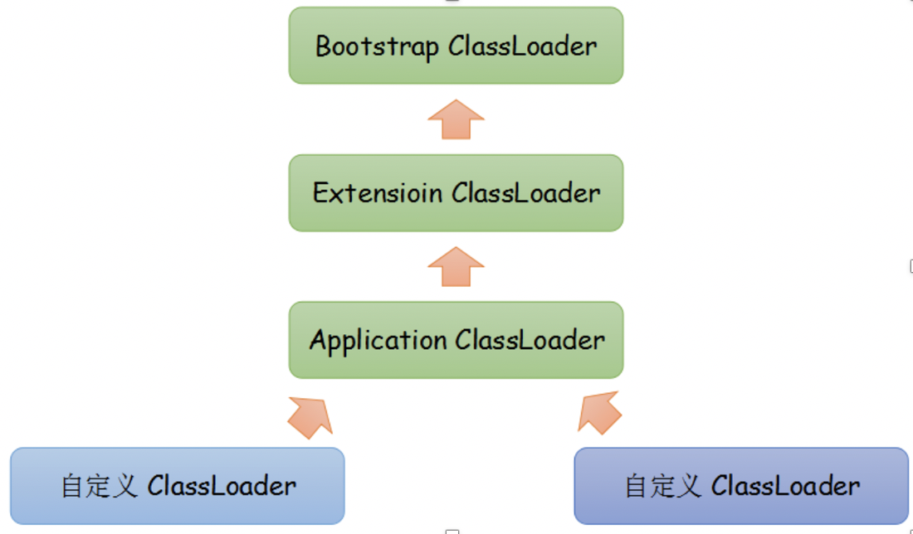

#### java常见数据类型

**整型**：byte:8位 short：16位 int：32位 long：64位 int范围：

**浮点**：float：32位 double：64位

**字符类型**：char：16位

**布尔类型**：boolean

**字符串**：String

#### java集合

1. **Collection**
   1. **List**
      1. ArrayList(底层数值 线程不安全) Vector(底层数组 安全) LinkedList(底层链表 不安全)
   2. **Set**
      1. TreeSet(底层红黑树 唯一有序) HashSet(底层hash hashcode+equals 唯一无序) LinkedHashSet(底层链表+hash 遍历序=插入序)
2. **Map**
   1. TreeMap(红黑树 键排序) HashTable(哈希表 安全) HashMap(底层哈希表 线程不安全) LinkedHashMap(底层哈希表+双链表 插入序=遍历序)

#### java类方法修饰

|  |  |  |  |  |
| --- | --- | --- | --- | --- |
|  | **本类调用方法** | **同一包(子类无关类)** | **不同包(子类)** | **不同包(无关类)** |
| **private** | Y |  |  |  |
| **默认** | Y | Y |  |  |
| **protected** | Y | Y | Y |  |
| **public** | Y | Y | Y | Y |

#### java修饰符

* **修饰类**
  + 修饰权限：public 默认
  + 修饰状态：final(不可继承 例如String Math)
  + 抽象：abstract(说明类里有抽象方法 不可实例化)
* **修饰构造方法**：构造方法可以重载不能重写
  + 修饰权限：private(类不能new 不能被继承) 默认 protected public
  + 修饰状态：无状态
  + 抽象：无抽象
* **修饰变量**
  + 修饰权限：private 默认 protected public
  + 修饰状态：static(无论这个类new多少次 这个值只有一个) final(不可修改)
* **修饰成员方法**
  + 修饰权限：private 默认 protected public
  + 修饰状态：final static
  + 抽象：abstract

#### java的hashcode和equals ==

Equals默认返回的是是否是同一个对象的引用(地址)。JDK提供的一些类比如String重写了Object的equals方法，比较的是属性是否相同。String的equals直接遍历字符串，看每一位是否相同。

Hashcode不能完全保证唯一。比如字符串"BB"和"Aa"的hashcode都是一样的 都是2122

字符串对象的哈希码根据以下公式计算： s[0]*31^(n-1) + s[1]*31^(n-2) + ... + s[n-1]

默认情况下，Object中的hashCode() 返回对象的32位jvm内存地址。也就是说如果对象不重写该方法，则返回相应对象的32位JVM内存地址。

对象使用==比较的是地址，基本类型使用==比较的是具体内容。

#### java“字符数据池”的内存管理机制 string缓存池

3. String str="abc"，执行这句话时，会先去“字符数据池”搜索时候有“abc”这个字符串，如果有，则将字符串的首地址赋值给str，如果没有，生成一个新的字符串“abc”并且将首地址赋值给str；

4. String str=new String("abc")，执行这句话时，不会考虑时候已经存在了“abc”这个字符串，而是直接生成一个新的字符串“abc”并将首地址赋值给str，注意“abc”并不放在“字符数据池”中；

5. 由以上分析可知，String str="abc"和效率要高于String str=new String("abc")，因为如果有重复的字符串时，第一种方式可以节省空间。

String a = "abc";

String b = "abc";

String c = new String("abc");

String d = "abc";

System.out.println(a == b); //true

System.out.println(a == c); //false

System.out.println(d == c); //false

#### java接口里面定义变量的意义

public interface IService {

String NAME="default";

}

这样定义等价于：public static final String NAME="default";

#### java中抽象类和接口的区别

接口可以有成员变量但是不能有构造器

接口和抽象类都不能实例化，因此一般都是继承后使用

抽象类可以有main方法可以允许，接口不行。

接口的成员变量相当于public static final

类始终是单继承，接口是多实现

接口里的方法可以没有abstract修饰，有abstract修饰的方法的类必须也加abstract；接口现在也可以有default实现了。

#### java锁升级 偏向锁 轻量级锁 重量级锁

在Java中，锁共有4种状态，级别从低到高依次为：**无锁，偏向锁，轻量级锁和重量级锁**状态，这几个状态会随着竞争情况逐渐升级。锁可以升级但不能降级。

**偏向锁**相当于始终保留着和cpu连接的道路用于执行threadid标记的线程，不会释放锁，释放锁就是关闭和cpu连接的道路(sychrionized就像是身份，如果是使用被它修饰的方法必须获得锁才能被cpu执行)。比如说我开不同的线程干不同的事情。每个线程的锁不同。

**轻量级锁（利用CAS**）类似于自旋锁，没有阻塞线程，线程只是在自旋等待，也就是在与cpu连接的那条道路上，消耗cpu（lock开了个线程专门消耗cpu）。见niuke代码-自旋锁

**重量级锁**把除了拥有锁的线程都阻塞（阻塞的时候锁给别人，不消耗cpu），防止CPU空转。

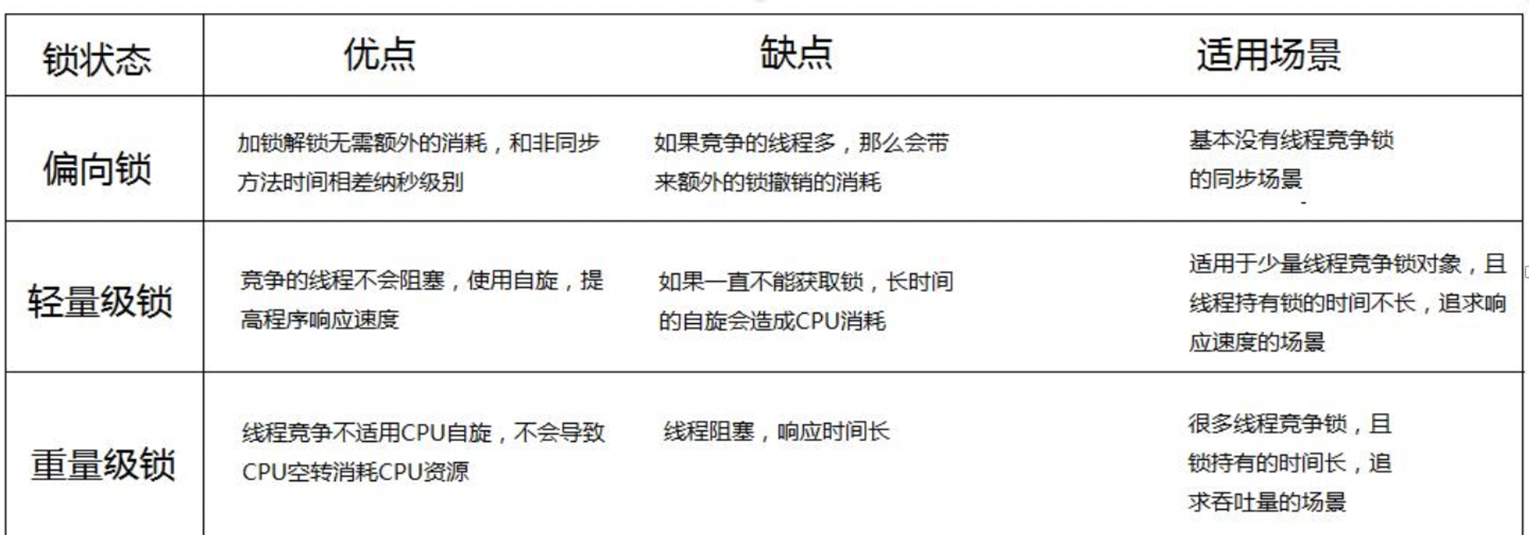

#### java lock 和 synchronized

lock的原理是cas（CompareAndSet自旋锁）和asq（AbstractQueuedSynchronize公平锁）：<https://blog.csdn.net/liyantianmin/article/details/54673109>

synchronized的原理是监视器指令：<https://blog.csdn.net/shandian000/article/details/54927876/>

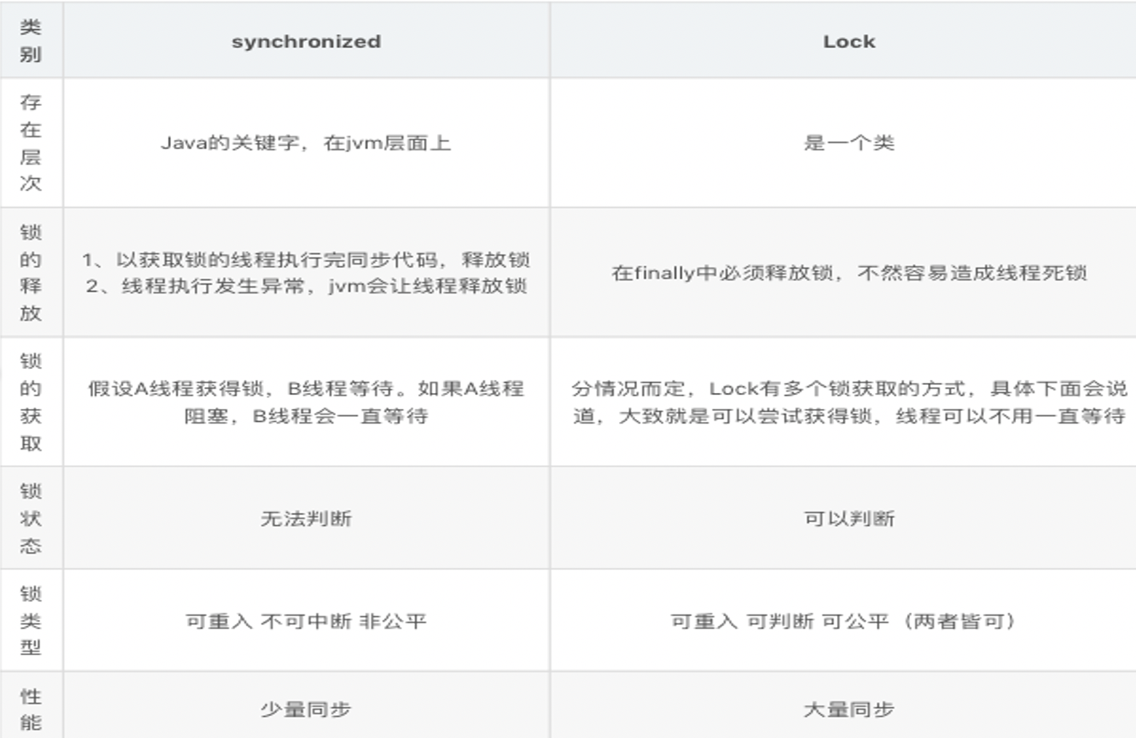

Lock lock = new ReentrantLock();

lock.lock();

try{

//处理任务

}catch(Exception ex){

}finally{

lock.unlock(); //释放锁

}

**可重入锁**：指的是同一线程外层函数获得锁之后 ，内层递归函数仍然有获取该锁的代码，但不受影响。避免死锁

lock.lock();

doAdd();

lock.unlock;

doAdd(){

lock.lock();

.....

lock.unlock();

}

**公平锁**：必须按照申请锁的先后顺序来获得锁

synchronized是重量级锁

#### synchronized修饰的方法判断是否可以被线程同时访问

pulbic class Something() extends Thread{

public synchronized void isSyncA(){}

public synchronized void isSyncB(){}

public static synchronized void cSyncA(){}

public static synchronized void cSyncB(){}

}

那么，假如有Something类的两个实例x与y，那么下列组方法何以被1个以上线程同时访问呢

a. x.isSyncA()与x.isSyncB()

b. x.isSyncA()与y.isSyncA()

c. x.cSyncA()与y.cSyncB()

d. x.isSyncA()与Something.cSyncA()

这里，很清楚的可以判断：

**a**，都是对同一个实例的synchronized域访问，因此不能被同时访问（同一个实例同一把锁； 都是new Something（））比如说有两个线程，一个线程执行x.isSyncA()，另一个执行x.isSyncB()，必须等isSyncA执行完了，锁释放了才能执行isSyncB()

**b**，是针对不同实例的，因此可以同时被访问（锁不同 不同的 new Something（））

**c**，因为是static synchronized，所以不同实例之间仍然会被限制,相当于Something.isSyncA()与 Something.isSyncB()了，因此不能被同时访问。（一把锁 Something.class）

**d**，可以被同时访问的，答案理由是synchronzied的是实例方法与synchronzied的类方法由于锁定（lock）不同的原因。

个人分析也就是synchronized 与static synchronized 相当于两帮派，各自管各自，相互之间就无约束了，可以被同时访问。(new Something（） 和 Something.class是不同的)

#### 多个线程多把锁和多个线程一把锁是怎么竞争的

多个线程同一把锁，通过结果发现只会在start之后出现锁竞争，一旦抢到锁那么就会变run代码执行完了就结束。不执行完锁不会释放。 **niuker – java锁 – synchronize6**

多个线程不同的锁，通过结果可以发现会出现时间片的切换，交叉输出,在运行时也可能被抢资源 **niuker – java锁 – synchronize7**

#### wait和sleep的区别？

对于sleep()方法，我们首先要知道该方法是属于Thread类中的。而wait()方法，则是属于Object类中的。sleep()方法导致了程序暂停执行指定的时间，让出cpu该其他线程，但是他的监控状态依然保持者，当指定的时间到了又会自动恢复运行状态。在调用sleep()方法的过程中，线程不会释放对象锁。

一般就是直接sleep(1000)或者Thread.sleep(1000)

而当调用wait()方法的时候，线程会放弃对象锁，进入等待此对象的等待锁定池，只有针对此对象调用notify()方法后本线程才进入对象锁定池准备获取对象锁进入运行状态。

synchronized（obj）{

obj.wait();//消费方没东西了，等待

}

synchronized(obj){

obj.notify();//有东西了，唤醒 消费进程

}

sleep之后进入阻塞状态，wait之后进入等待阻塞状态，

#### 生产消费者模式

synchronized (s){

if (s.flag == true){

s.wait();

}

生产数据;

s.flag = true;

s.notify();

}

synchronized (s){

if (s.flag == false){

s.wait();

}

消费数据;

s.flag = false;

s.notify();

}

#### wait-notify await-signal

wait()是Object类提供的，一般与synchronized联合使用。调用wait之后会释放锁，导致线程等待。唤醒进程使用notify()或者notifyAll()。

await()是java.util.concurrent.locks.Condition当中的，一般与Lock联合使用，唤醒用signal()。

使用await可以在多个线程wait时控制指定的线程被唤醒，但是wait和notify无法做到

<https://blog.csdn.net/boguesfei/article/details/81736489>

ReentrantLock lock = new ReentrantLock(true);

Condition aCondition = reentrantLock.newCondition();

Condition cCondition = reentrantLock.newCondition();

//线程A

{

lock.lock();

//此时当前线程释放lock锁，进入[等待状态]，等待其他线程执行aCondition.signal()时才有可能执行

aCondition.await();

//A do something

lock.unlock();

}

//线程C

{

lock.lock();

cCondition.await();

//do something

lock.unlock();

}

//线程B

{

lock.lock();

aCondition.signal(); //此时当前线程释放lock锁，随机唤醒一个处于等待状态等待aCondition的线程，继续执行await后面的程序。

//cCondition.signal(); 此时当前线程释放lock锁，随机唤醒一个处于等待状态等待cCondition的线程，继续执行await后面的程序。

lock.unlock();

}

#### Java线程状态转换时，下列转换不可能发生的有 A C

A初始态->运行态

B就绪态->运行态

C阻塞态->运行态

D运行态->就绪态

时间片到是（资源被抢）：运行－－》就绪状态

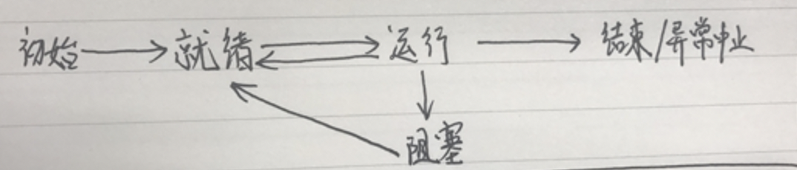

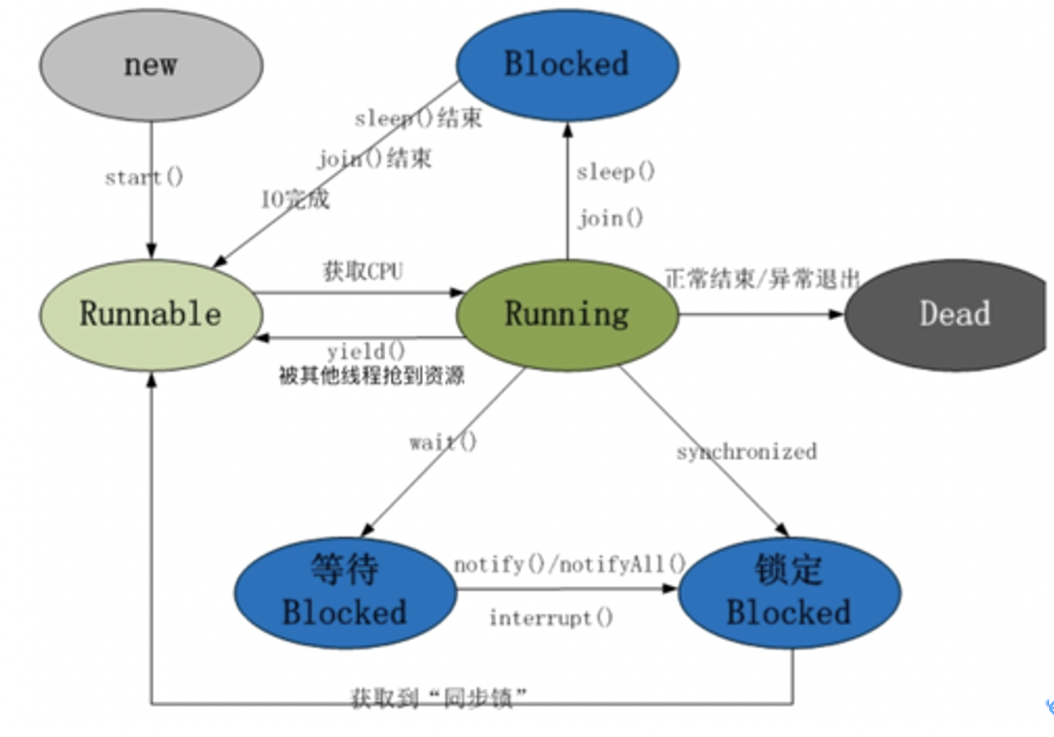

#### java多线程方式

##### extends Thread 重写run方法

class ThreadDemo extends Thread {

private String threadName;

ThreadDemo(String name) {

threadName = name;

System.out.println("Creating " + threadName);

}

public void run() {

System.out.println("Running " + threadName);

}

}

public class threadjicheng {

public static void main(String args[]) {

ThreadDemo T1 = new ThreadDemo("Thread-1");

T1.start();

}

}

**直接调用run就被当成普通方法执行**

##### implements Runnable接口 实现run方法

public class Synchronize2 implements Runnable {

@Override

public void run() {

System.out.println(Thread.currentThread().getName() + "running");

}

public static void main(String[] args) throws InterruptedException {

Thread t2 = new Thread(new Synchronize2());

t1.start();

}

}

##### implements Callable<Integer>

创建 Callable 接口的实现类，并实现 call() 方法，使用 FutureTask 类来包装 Callable 对象，调用 FutureTask 对象的 get() 方法来获得子线程执行结束后的返回值。

public class callableshixian implements Callable<Integer> {

public static void main(String[] args) {

callableshixian ctt = new callableshixian();

FutureTask<Integer> ft = new FutureTask<>(ctt);//他决定了只开一个线程

for (int i = 0; i < 100; i++) {

System.out.println(Thread.currentThread().getName() + " 的循环变量i的值" + i);

if (i % 20 == 0) {

new Thread(ft, "有返回值的线程" + i).start();

// new Thread(new FutureTask<>(ctt),"有返回值的线程"+i).start(); //这样才是全新的线程

}

}

System.out.println("子线程的返回值获取开始");

try {

System.out.println("子线程的返回值：" + ft.get());

System.out.println("子线程的返回值获取结束" );

} catch (InterruptedException e) {

e.printStackTrace();

} catch (ExecutionException e) {

e.printStackTrace();

}

}

@Override

public Integer call() throws Exception {

int i = 0;

for (; i < 1000; i++) {

System.out.println(Thread.currentThread().getName() + " " + i);

}

Thread.sleep(5000);

return i;

}

}

##### 匿名内部类多线程

public class 匿名内部类多线程 {

public static void main(String[] args) {

new Thread("Thread-1"){

@Override

public void run() {

for(int i = 0;i<100;i++){

try {

Thread.sleep(10);

} catch (InterruptedException e) {

e.printStackTrace();

}

System.out.println(Thread.currentThread().getName()+" "+i);

}

}

}.start();

new Thread(new Runnable() {

@Override

public void run() {

for(int i = 0;i<99;i++){

try {

Thread.sleep(10);

} catch (InterruptedException e) {

e.printStackTrace();

}

System.out.println(Thread.currentThread().getName()+" "+i);

}

}

},"Thread-2").start();

}

}

##### 线程池实现

public class Threadpooltest {

public static void main(String[] args) throws InterruptedException {

ThreadPoolExecutor executor = new ThreadPoolExecutor(5, 10, 200,TimeUnit.MILLISECONDS,

new ArrayBlockingQueue<Runnable>(6));

for (int i = 0; i < 15; i++) {

MyTask myTask = new MyTask(i);

executor.execute(myTask);

System.out.println("线程池中线程数目：" + executor.getPoolSize() + "，队列中等待执行的任务数目：" +

executor.getQueue().size() + "，已执行玩别的任务数目：" + executor.getCompletedTaskCount());

}

executor.shutdown();//后面无法再使用pool execute任务了

}

}

class MyTask implements Runnable {

private int taskNum;

public MyTask(int num) {

this.taskNum = num;

}

@Override

public void run() {

System.out.println("正在执行task " + taskNum);

try {

Thread.currentThread().sleep(4000);

} catch (InterruptedException e) {

e.printStackTrace();

}

System.out.println("task " + taskNum + "执行完毕");

}

}

#### java 线程池

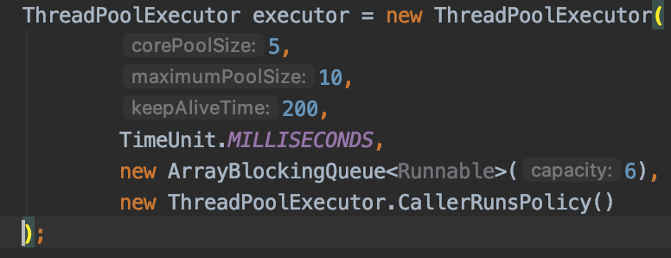

**corePoolSize**： 线程池维护线程的最少数量

**maximumPoolSize**：线程池最大线程数，这个参数也是一个非常重要的参数，它表示在线程池中最多能创建多少个线程；

**keepAliveTime**：表示线程没有任务执行时最多保持多久时间会终止。默认情况下，只有当线程池中的线程数大于corePoolSize时，keepAliveTime才会起作用

**unit**：参数keepAliveTime的时间单位

**workQueue**：一个阻塞队列，用来存储等待执行的任务

**拒绝策略**：

* **ThreadPoolExecutor.AbortPolicy**:丢弃任务并抛出RejectedExecutionException异常。
* **ThreadPoolExecutor.DiscardPolicy**：也是丢弃任务，但是不抛出异常。
* **ThreadPoolExecutor.DiscardOldestPolicy**：执行任务A时遇到丢弃策略，丢弃队列最前面的任务不再执行，然后重新尝试执行A任务（重复此过程）
* **ThreadPoolExecutor.CallerRunsPolicy**：它直接在 execute 方法的调用线程中运行被拒绝的任务；如果执行程序已关闭，则会丢弃该任务

**当一个任务通过execute(Runnable)方法欲添加到线程池时**：

* 如果此时线程池中的数量小于corePoolSize，即使线程池中的线程都处于空闲状态，也要创建新的线程来处理被添加的任务。
* 如果此时线程池中的数量等于 corePoolSize，但是缓冲队列 workQueue未满，那么任务被放入缓冲队列。
* 如果此时线程池中的数量大于corePoolSize，缓冲队列workQueue满，并且线程池中的数量小于maximumPoolSize，建新的线程来处理被添加的任务。
* 如果此时线程池中的数量大于corePoolSize，缓冲队列workQueue满，并且线程池中的数量等于maximumPoolSize，那么通过 handler所指定的策略来处理此任务。

#### java阻塞队列 非阻塞队列

**阻塞队列：**

//队列中没有数据的情况下，消费者端的所有线程都会被自动阻塞（挂起），直到有数据放入队列。 挂起就是wait

//当队列中填满数据的情况下，生产者端的所有线程都会被自动阻塞（挂起），直到队列中有空的位置，线程被自动唤醒。

public class BlockingQueuetest {

public static void main(String[] args) throws Exception {

BlockingQueue queue = new ArrayBlockingQueue(1024);

Producer producer = new Producer(queue);

Consumer consumer = new Consumer(queue);

new Thread(consumer).start();

new Thread(producer).start();

Thread.sleep(4000);

}

}

class Producer implements Runnable {

protected BlockingQueue queue = null;

public Producer(BlockingQueue queue) {

this.queue = queue;

}

public void run() {

try {

System.out.println("存1");

queue.put("1");

Thread.sleep(1000);

System.out.println("存2");

queue.put("2");

Thread.sleep(1000);

System.out.println("存3");

queue.put("3");

} catch (InterruptedException e) {

e.printStackTrace();

}

}

}

class Consumer implements Runnable {

protected BlockingQueue queue = null;

public Consumer(BlockingQueue queue) {

this.queue = queue;

}

public void run() {

try {

//queue.take()如果是空 会挂起发起这个请求的线程

System.out.println("取第一个");

System.out.println("Consumer：" + queue.take());

System.out.println("取第二个");

System.out.println("Consumer：" + queue.take());

System.out.println("取第三个");

System.out.println("Consumer：" + queue.take());

} catch (InterruptedException e) {

e.printStackTrace();

}

}

}

**非阻塞队列：直接返回 不会阻塞线程后面的动作**

public class PriorityQueueTest {

public static void main(String[] args) {

ConcurrentLinkedQueue queue = new ConcurrentLinkedQueue<>();

//生产者

new Thread(() ->

{

try {

Thread.sleep(5000);

for (int i = 0; i < 5; i++) {

System.out.println("生产者begin");

queue.offer("测试数据" + i);

System.out.println("生产者end");

}

} catch (Exception ex) {

System.out.println(ex);

}

}).start();

//消费者

new Thread(() ->

{

for (int i = 0; i < 6; i++) {

System.out.println("==消费者begin");

String aa = (String) queue.poll(); //没有数据直接返回null

System.out.println("==消费者end" + aa);

}

}).start();

}

}

#### java currenthashmap hashtable synchrozizedmap

**currenthashmap**：分段锁，读写分离，只对写加锁

**hashtable**：方法级锁，读写均加锁

**synchrozizedmap**：块级锁，可以指定锁对象，读写均加锁。

#### java join Semaphore信号量 CountDownLatch闭锁 CyclicBarrier屏障

**join**：thread这个线程执行完了，才会执行这个B线程join后面的东西

static class B extends Thread {

private Thread thread;

B(Thread thread) {

this.thread = thread;

}

@Override

public void run() {

try {

thread.join();

} catch (InterruptedException e) {

e.printStackTrace();

}

str = str + "_B";

}

}

**Semaphore**：假若一个工厂有5台机器，但是有8个工人，一台机器同时只能被一个工人使用，只有使用完了，其他工人才能继续使用。那么我们就可以通过Semaphore来实现： 信号量

public class 线程等待别的线程释放资源 {

public static void main(String[] args) {

int N = 8; //工人数

Semaphore semaphore = new Semaphore(5); //机器数目

for (int i = 0; i < N; i++)

new Worker(i, semaphore).start();

}

static class Worker extends Thread {

private int num;

private Semaphore semaphore;

public Worker(int num, Semaphore semaphore) {

this.num = num;

this.semaphore = semaphore;

}

@Override

public void run() {

try {

//获取资源

semaphore.acquire();

System.out.println("工人" + this.num + "占用一个机器在生产...");

Thread.sleep(2000);

System.out.println("工人" + this.num + "释放出机器");

//释放资源

semaphore.release();

} catch (InterruptedException e) {

e.printStackTrace();

}

}

}

}

**CountDownLanch** :是一个倒数计数器, 给一个初始值(>=0), 然后每countDown一次就会减1, 这很符合等待多个子线程结束的场景: 一个线程结束的时候,countDown一次, 直到所有都countDown了 , 那么所有子线程就都结束了.

dosomething();

countDownLatch.await();//会阻塞等待计数器减少到0位置 再执行后面的dosomething1

dosomething1();

**CyclicBarrier**: 可以控制多个线程先执行一段任务，然后阻塞，等所有线程都执行完这段任务后再同时进入下一段任务。如果说想在所有线程操作完之后，进行额外的其他操作可以为CyclicBarrier提供Runnable参数。

#### java ThreadLocal

ThreadLocal<Long> longLocal = new ThreadLocal<Long>();

longLocal.set来设置值，在不同线程longlocal.get取到不同的值，相当于给不同线程维护一个副本

#### java 内存分布

**堆**线程共享：存对象；对象其实就是一个指针；

**栈**线程私有： 在JAVA虚拟机进程中，每个线程都会拥有一个方法调用栈，用来跟踪线程运行中一系列的方法调用过程，栈中的每一个元素就被称为栈帧，每当线程调用一个方法的时候就会向方法栈压入一个新帧。这里的帧用来存储方法的参数、局部变量和运算过程中的临时数据(方法执行的时候才有用)。方法运行时的信息存放；

**方法区**线程共享：存储类的元数据信息，常量，方法区包含所有的class的信息和static变量；；方法的信息；运行时常量池都分配在 Java 虚拟机的方法区之中；

**程序计数器**线程私有：块内存区域很小，它是当前线程所执行的字节码的行号指示器；

**本地方法栈**线程私有：本地方法栈为虚拟机使用到的Native方法服务；

**直接内存**线程共享：由本地方法直接分配；

#### java垃圾回收机制

Gc是针对对象进行的：年轻代(**复制算法，年轻代存活率低，复制算法成本低**)，老年代(**标记整理**或**标记清除**)，永久代(不会被清除static)都是堆里的（堆存对象）

老年（默认新生代**15次**之后进入）：新生 = 2:1

新生代 =1* Eden + 2* survivor Eden：survivor = 8:1

**复制算法**：新生代一块eden（放没被清理过的）和两块survivor，每次使用其中一块survivor。将eden和survivor中还存活的的对象一次性复制到另一块survivor上，最后清理指的是eden和刚才使用的survivor。

**标记整理**：避免内存碎片，效率相对于标记清除低。

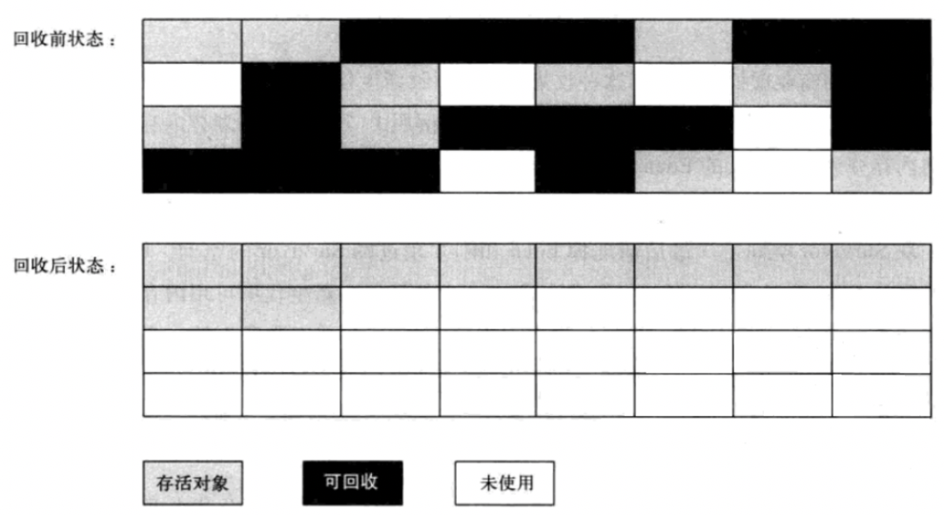

**标记清除**：效率高，但是会产生内存碎片，内存碎片太多可能会导致以后程序运行过程中在需要分配较大对象时，无法找到足够的连续内存而不得不提前触发一次垃圾收集。

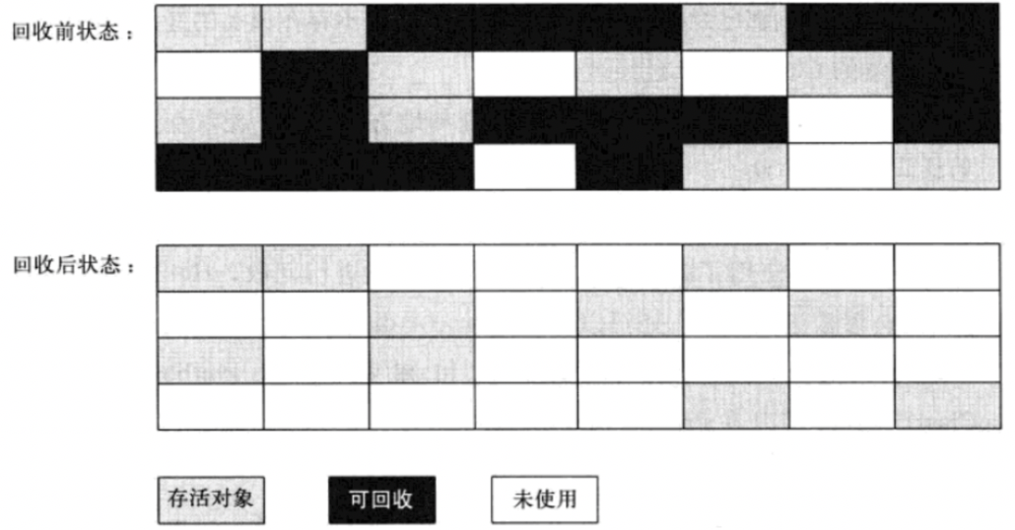

#### java遍历map

//方法一 在键值都需要时使用

Map<Integer, Integer> map = new HashMap<Integer, Integer>();

for (Map.Entry<Integer, Integer> entry : map.entrySet()) {

System.out.println("Key = " + entry.getKey() + ", Value = " + entry.getValue());

}

/*方法二 在for-each循环中遍历keys或values 性能是最好的

如果只需要map中的键或者值，你可以通过keySet或values来实现遍历，而不是用entrySet。

*/

Map<Integer, Integer> map = new HashMap<Integer, Integer>();

//遍历map中的键

for (Integer key : map.keySet()) {

System.out.println("Key = " + key);

}

//遍历map中的值

for (Integer value : map.values()) {

System.out.println("Value = " + value);

}

#### java yield线程礼让

Thread.yield():暂停当前线程，让其他线程先执行

run(){

......

Thread.yield();

}

m1.start();m2.start();m3.start();//基本确保同时执行

#### clone方法 拷贝

**引用拷贝**（直接等于，也叫虚拷贝）

**浅拷贝**（该类implements Cloneable并重写clone方法，成员变量的类没有）

**深拷贝**（成员变量的类和该类都implements Cloneable并重写clone方法）

详情见 niuker - 深拷贝和浅拷贝

c=[1,2,3,4]

d=copy.deepcopy(c) #深拷贝

a=[1,2,3,4]

b=a #浅拷贝

#### Java线程和go协程之间的对比

在Java中多线程之间是通过共享内存进行通信的，在go中多线程之间通信是基于消息的，go中的通道是go中多线程通信的基石。

在java中创建的线程是与OS线程一一对应的，而在go中多个协程（goroutine）对应一个逻辑处理器，每个逻辑处理器与OS线程一一对应。

**每个线程要运行必须要在就绪状态情况下获取cpu**，而操作系统是基于时间片轮转算法来调度线程占用cpu来执行任务的，每个OS线程被分配一个时间片来占用cpu进行任务的执行。

在java中由于创建的线程与os线程一一对应，所以java中的每个线程占用一个时间片来运行。而go中多个协程对应一个os 线程，也就是多个协程对应了一个时间片，go则使用自己的调度策略（非os的调度策略）来让多个协程使用一个时间片来并发的运行。也就是go中存在两级策略，一个是go语言层面的调度多个协程公用一个时间片，一个是os层面的调度多个逻辑处理器轮询占用不同的时间片。

参考：**Python - python协程**

#### 执行String[] s=new String[10]后，哪些结论是正确的（）？B

s[0]为未定义 （null）

s[9]为null

s.length为0（10，数组都是提前分配大小）

s[10]为” “ (报错)

补充：int[] a = new int[10]; a[0] 是0。int数组默认为0，String数组默认为null，因为String是对象。new一个arraylist之后不添加元素直接length就是0

#### Spring IOC是怎么回事？为什么实现了解耦？

IOC：控制反转（逻辑上的描述）

Ioc意味着将你设计好的对象交给容器控制，而不是传统的在你的对象内部直接控制。因为由容器帮我们查找及注入依赖对象，对象只是被动的接受依赖对象，所以是反转。Spring所倡导的开发方式就是如此，所有的类都会在spring容器中登记，告诉spring你是个什么东西，你需要什么东西，然后spring会在系统运行到适当的时候，把你要的东西主动给你，同时也把你交给其他需要你的东西。所有的类的创建、销毁都由 spring来控制，也就是说控制对象生存周期的不再是引用它的对象，而是spring。对于某个具体的对象而言，以前是它控制其他对象，现在是所有对象都被spring控制，所以这叫控制反转。

DI：依赖注入（过程上的描述）

比如对象A需要操作数据库，以前我们总是要在A中自己编写代码来获得一个Connection对象，有了 spring我们就只需要告诉spring，A中需要一个Connection，至于这个Connection怎么构造，何时构造，A不需要知道。在系统运行时，spring会在适当的时候制造一个Connection，然后像打针一样，注射到A当中，这样就完成了对各个对象之间关系的控制。A需要依赖 Connection才能正常运行，而这个Connection是由spring注入到A中的，依赖注入的名字就这么来的。那么DI是如何实现的呢？ Java 1.3之后一个重要特征是反射（reflection），它允许程序在运行的时候动态的生成对象、执行对象的方法、改变对象的属性，spring就是通过反射来实现注入的。

#### Spring AOP是怎么回事？怎么实现的？

AOP（Aspect Oriented Programming），即面向切面编程。

1、默认使用Java动态代理来创建AOP代理，这样就可以为任何接口实例创建代理了

2、当需要代理的类不是代理接口的时候，Spring会切换为使用CGLIB代理，也可强制使用CGLIB

JDK动态代理必须是实现过接口的类，CGLIB是通过继承后重写的方式实现AOP。

#### Spring 配置Bean

首先是在某个类上注明@Component("fuck") ，表示这个类可以被注入到变量上

使用1: @Autowired

@Qualifier("fuck") //根据名称

使用2: @Resource(“fuck”) //根据名称

使用3: @Autowired

public User user; //根据类型，且该类型只有一个实现

<https://blog.csdn.net/wangzuojia001/article/details/54312074/>

#### 通过反射使用new出来的对象

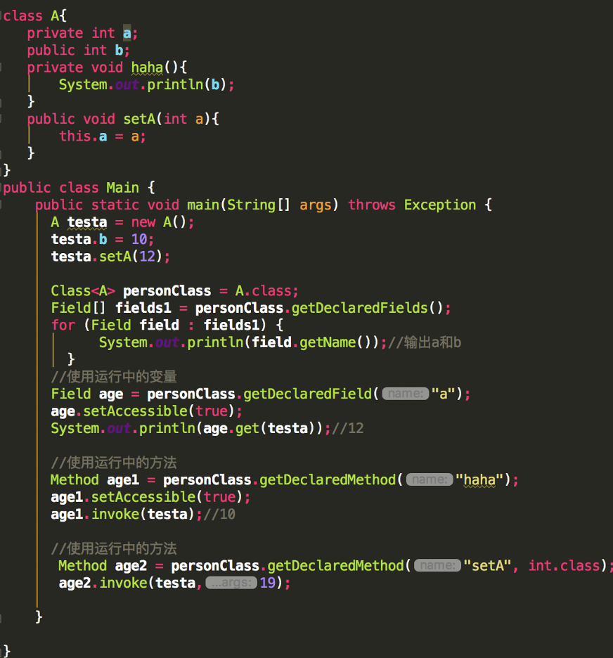

#### 动态代理

**原生动态代理**：通过java提供的能力，要求代理类必须实现过接口

**CGLIB动态代理**：通过继承别人实现代理

interface animal{

    public void eat(String s1);

    public void speak(String s2);

}

class dog implements animal{

    @Override

    public void eat(String s1) {

        System.out.println("狗在吃屎");

    }

    @Override

    public void speak(String s2) {

        System.out.println("狗在汪汪叫");

    }

}

public class test {

    public static void main(String[] args) {

        animal dg = new dog();

        //第一个参数是被代理对象的类加载器，第二个参数是被代理类所实现过的所有接口组成的数组，第三个参数是实现InvocationHandler类的invoke方法

        //适用于继承了接口的类

        //cglib可以代理没实现接口的类，但是不能代理final方法

        animal proxy_ani = (animal) Proxy.newProxyInstance(dog.class.getClassLoader(), dog.class.getInterfaces(), new InvocationHandler() {

            @Override

            //执行一个方法时，执行它的代理方法 method.invoke(dg, args);执行原来的方法用原来的参数

            public Object invoke(Object proxy, Method method, Object[] args) throws Throwable {

                if ("eat".equals(method.getName())) {

                    System.out.println("代理狗在吃屎");

                    System.out.println(args[0]);

                    System.out.println(args.length);

                    return null;

                } else

                    return method.invoke(dg, args);

            }

        });

    proxy_ani.eat("s1");

    proxy_ani.speak("s2");

}

}

#### 方法重写和方法重载

重写是重写父类的方法，重载是同一类下，方法名相同但是参数不同；

相同参数不同返回值不能重载,并且是非法的，过不了编译。

构造方法只能重载不能重写，子类只能使用父类构造方法。

#### hashset唯一配置

class Person{

private String name;

private String num;

private int age;

public Person(String name, String num, int age) {

this.name = name;

this.num = num;

this.age = age;

}

//重写hashcode和equals方法，首先比较hashcode，hashcode相同比较equals

@Override

public boolean equals(Object o) {

if (this == o) return true;

if (o == null || getClass() != o.getClass()) return false;

Person person = (Person) o;

return age == person.age &&

Objects.equals(name, person.name) &&

Objects.equals(num, person.num);

}

@Override

public int hashCode() {

return Objects.hash(name, num, age);

}

}

#### TreeSet自定义多个类唯一有序

// 方法1 实现Comparable接口

class Student implements Comparable<Student>{

public String name;

public int age;

public Student(String name,int age){

this.name = name;

this.age = age;

}

@Override

public int compareTo(Student o) {

int num = this.age - o.age;

int num2 = num == 0 ? this.name.compareTo(o.name) :num;

return num2;

}

}

public class treeSet排序测试 {

public static void main(String[] args) {

TreeSet<Student> tt = new TreeSet<Student>();

tt.add(new Student("dxy",26));

tt.add(new Student("cxy",26));

tt.add(new Student("pbb",18));

tt.add(new Student("pdd",20));

for(Student student:tt){

System.out.println(student.name);

}

}

}

// 方法2 实现Comparator接口

class Student1{

public String name;

public int age;

public Student1(String name,int age){

this.name = name;

this.age = age;

}

}

class MyComparator implements Comparator<Student1>{

@Override

public int compare(Student1 o1, Student1 o2) {

int num = o1.age - o2.age;

int num2 = num == 0? o1.name.compareTo(o2.name) : num;

return num2;

}

}

public class treeSet排序测试2 {

public static void main(String[] args) {

TreeSet<Student1> tt = new TreeSet<>(new MyComparator());

}

}

// 方法3 匿名内部类

class Student2{

public String name;

public int age;

public Student2(String name,int age){

this.name = name;

this.age = age;

}

}

public class treeSet排序测试3 {

public static void main(String[] args) {

TreeSet<Student1> tt = new TreeSet<>(new Comparator<Student1>() {

@Override

public int compare(Student1 o1, Student1 o2) {

int num = o1.age - o2.age;

int num2 = num == 0? o1.name.compareTo(o2.name) : num;

return num2;

}

});

tt.add(new Student1("dxy",26));

tt.add(new Student1("cxy",26));

tt.add(new Student1("pbb",18));

tt.add(new Student1("pdd",20));

for(Student1 student:tt){

System.out.println(student.name);

}

}

}

#### instanceof使用

Object object = result1.get(keyRoutes[i]);

//判断object是否是JSONNull或者其子类

if ( object instanceof JSONNull ){

throw new BerryRuntimeException("字段缺失错误"+keyRoute);

}

#### serialVersionUID的作用

**具体序列化的过程是这样的：**序列化操作时会把系统当前类的serialVersionUID写入到序列化文件中，当反序列化时系统会自动检测文件中的serialVersionUID，判断它是否与当前类中的serialVersionUID一致。如果一致说明序列化文件的版本与当前类的版本是一样的，可以反序列化成功，否则就失败；

#### StringBuilder StringBuffer

在同一个地址上修改字符串，append

StringBuilder:线程不安全

StringBuffer:线程安全

#### violate语义

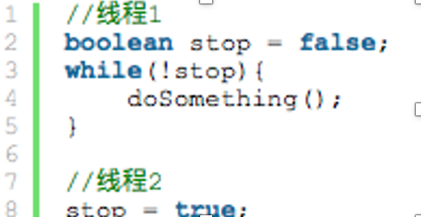

**volatile确保多个线程之间主内存的可见性，不保证原子性。禁止指令重排。**<https://blog.csdn.net/wufaliang003/article/details/79314315>

线程1在运行的时候，会将stop变量的值从主存拷贝一份放在自己的工作内存（cpu高速缓存）当中，先在高速缓存中修改，再刷新到主存。

那么当线程2更改了stop变量的值之后，但是还没来得及写入主存当中，线程2转去做其他事情了，那么线程1由于不知道线程2对stop变量的更改，因此还会一直循环下去。

但是用volatile修饰之后就变得不一样了：

第一：使用volatile关键字会强制将修改的值立即写入主存；

第二：使用volatile关键字的话，当线程2进行修改时，会导致线程1的工作内存中缓存变量stop的缓存行无效。

第三：由于线程1的工作内存中缓存变量stop的缓存行无效，所以线程1再次读取变量stop的值时会去主存读取。

那么在线程2修改stop值时（当然这里包括2个操作，修改线程2工作内存中的值，然后将修改后的值写入内存），会使得线程1的工作内存中缓存变量stop的缓存行无效，然后线程1读取时，发现自己的缓存行无效，它会等待缓存行对应的主存地址被更新之后，然后去对应的主存读取最新的值。

那么线程1读取到的就是最新的正确的值。

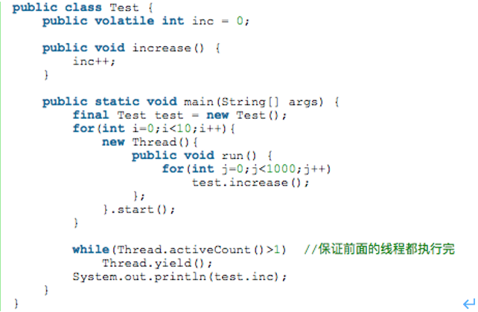

在前面已经提到过，自增操作是不具备原子性的，它包括读取变量的原始值、进行加1操作、写入工作内存。那么就是说自增操作的三个子操作可能会分割开执行，就有可能导致下面这种情况出现：

假如某个时刻变量inc的值为10，

线程1对变量进行自增操作，线程1先读取了变量inc的原始值，然后线程1被阻塞了；

然后线程2对变量进行自增操作，线程2也去读取变量inc的原始值，由于线程1只是对变量inc进行读取操作，而没有对变量进行修改操作，所以不会导致线程2的工作内存中缓存变量inc的缓存行无效，所以线程2会直接去主存读取inc的值，发现inc的值时10，然后进行加1操作，并把11写入工作内存，最后写入主存。

然后线程1接着进行加1操作，由于已经读取了inc的值，注意此时在线程1的工作内存中inc的值仍然为10，所以线程1对inc进行加1操作后inc的值为11，然后将11写入工作内存，最后写入主存。

那么两个线程分别进行了一次自增操作后，inc只增加了1。

解释到这里，可能有朋友会有疑问，不对啊，前面不是保证一个变量在修改volatile变量时，会让缓存行无效吗？然后其他线程去读就会读到新的值，对，这个没错。这个就是上面的happens-before规则中的volatile变量规则，但是要注意，线程1对变量进行读取操作之后，被阻塞了的话，并没有对inc值进行修改。然后虽然volatile能保证线程2对变量inc的值读取是从内存中读取的，但是线程1没有进行修改，所以线程2根本就不会看到修改的值。（相当于线程1已经获取了才被阻塞的，那么就直接用阻塞前获取的值，前面那个stop的线程一每一次while都在获取stop，如果是volatile修饰的话，线程2改过就要重新去主存获取不然就用自己缓存里面的）

### Python

#### python的数据结构

数字(number) ：int(整数类型)、float(浮点型)、bool(布尔类型)、complex(复数类型)

字符串(string)

列表(list)：数组

元组(tuple)：一维序列，定长、不可变。("张三","23","女")

字典(dict)：键值对

集合(set)：唯一无序集，重写__eq__方法和__hash__方法对象去重

#### python map

ages = [32,33, 16, 40]

def checkAdult(value):

return value + 18

newArr = map(checkAdult, ages)

print(list(newArr))

#### python filter函数

def is_odd(n):

return n % 2 == 1

newlist = filter(is_odd, [1, 2, 3, 4, 5, 6, 7, 8, 9, 10])

print(newlist)

#### python sorted函数

import functools

from operator import attrgetter,itemgetter

oldlist = [32,33, 16, 40]

newlist = sorted(oldlist,key=lambda x:x)

print(list(newlist))

oldlist = [('john', 'A', 15), ('dave', 'B', 10), ('jane', 'B', 12),('john', 'B', 15)]

#多级排序

newlist = sorted(oldlist,key=itemgetter(0,1),reverse=True)

print(list(newlist))

oldlist = [{'age':14},{'age':15},{'age':16}]

#多级排序

newlist = sorted(oldlist,key=lambda x:x['age'],reverse=True)

print(list(newlist))

def cmp(a, b):

return b-a

oldlist = [1, 2, 5, 4]

#自定义排序规则 从大到小

newlist = sorted(oldlist, key=functools.cmp_to_key(cmp))

print(list(newlist))

#### python sort

list提供的方法，会导致原来的数据变化，而不是像sorted返回新的

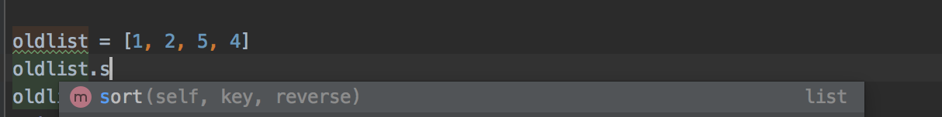

oldlist = [1, 2, 5, 4]

oldlist.sort()

print(oldlist)

#### python zip合并list

ls1=[1,2,3,4,5,6]

ls2=[11,22,33,44,55,66]

for l1,l2 in zip(ls1,ls2):

print(l1,l2)

#### enumerate 遍历index和value

test1 = ["aaa","bbb","ccc"]

for index,val in enumerate(test1):

print(index,val)

#### python多线程

class myThread(threading.Thread):

def __init__(self, did):

threading.Thread.__init__(self)

self.did = did

def run(self):

swipePhone(self.did)

thread = myThread('123456')

thread.start()

#### 为什么python是伪多线程

对Python虚拟机的访问由**全局解释器锁**（GIL）来控制，正是这个锁能保证同时只有一个线程在运行。在多线程环境中，Python虚拟机按照以下方式执行。

1.设置GIL。

2.切换到一个线程去执行。

3.运行。

4.把线程设置为睡眠状态。

5.解锁GIL。

1. 再次重复以上步骤。

无法利用多核性能

#### python多进程

from multiprocessing import Process

import os, time

class CustomProcess(Process):

def __init__(self, p_name, target=None):

# step 1: call base __init__ function()

super(CustomProcess, self).__init__(name=p_name, target=target, args=(p_name,))

def run(self):

# step 2:

# time.sleep(0.1)

print("Custom Process name: %s, pid: %s "%(self.name, os.getpid()))

if __name__ == '__main__':

p1 = CustomProcess("process_1")

p1.start()

p1.join()

print("subprocess pid: %s"%p1.pid)

print("current process pid: %s" % os.getpid())

<https://www.cnblogs.com/yssjun/p/11302500.html>

CPU密集型：程序需要占用CPU进行大量的运算和数据处理；

I/O密集型：程序中需要频繁的进行I/O操作；例如网络中socket数据传输和读取等；

由于python多线程并不是并行执行，因此较适合与I/O密集型程序，多进程并行执行适用于CPU密集型程序；

#### python _xx __xx __xx__区别

_xxx "单下划线 " 开始的成员变量叫做**保护变量**，意思是只有类实例和子类实例能访问到这些变量，需通过类提供的接口进行访问；不能用'from module import *'导入

__xxx 类中的私有变量/方法名" 双下划线 " 开始的是私有成员，意思是只有类对象自己能访问，连子类对象也不能访问到这个数据。

__xxx__ 系统定义名字，前后均有一个“双下划线” 代表python里特殊方法专用的标识，如 __init__（）代表类的构造函数

#### python协程 生产消费者模式

import time

def consume():

while True:

number = yield

#consumer协程等待接受数据

print('开始消费',number)

consumer = consume()

#让初始化的consumer协程先执行起来，在yield处停止

next(consumer)

for num in range(0,100):

print('开始生产',num)

#发送数据给consumer 让生成器从上个暂停的地方开始执行

consumer.send(num)

time.sleep(1)

#### python尾递归优化递归-阶乘

#尾递归优化 尾递归是指，在函数返回的时候，调用自身本身，并且，return语句不能包含表达式。这样，

#编译器或者解释器就可以把尾递归做优化，使递归本身无论调用多少次，都只占用一个栈帧，不会出现栈溢出的情况。

# 尾递归算阶乘

def fact(n):

return fact_iter(n, 1)

def fact_iter(num, product):

if num == 1:

return product

return fact_iter(num - 1, num * product)

# 非尾递归阶乘

def test(n):

if n == 1:

return 1

return n*test(n-1)

print(fact(3))

print(test(3))

#### python for循环 正序 倒序

#递增

for i in range(1,10):

print(i,end=' ') #1 2 3 4 5 6 7 8 9

#递减

for i in range(10,-1,-1):

print(i,end=' ') #10 9 8 7 6 5 4 3 2 1 0

for i in range(起点,终点,等间隔(默认间隔为+1)):

#### 字符串截取

str[begin:end:间隔] #python

[2:0:-1] #倒序

[0:2] #正序

'abc'[::-1] #cba

str.index(begin,end) #java

#### python正则

#re.S表示默认不关注换行的去匹配

import re

regex = '.*com(/.*)'

results = re.findall(regex, string, re.S)

<https://www.runoob.com/java/java-regular-expressions.html>

a.*?b匹配最短的，以a开始，以b结束的字符串。如果把它应用于aabab的话，它会匹配aab和ab。

[. * ?](https://blog.csdn.net/qq_37699336/article/details/84981687)

#### 字符串查找

str.find(substr, beg=0 end=len(string)) #python找到第一个出现的

str.rfind(substr, beg=0 end=len(string)) #python找到最后一个出现的

str.indexOf(substr) # java

str.lastindexOf(substr) #java

#### is 和 ==

相当于是java的equals和==，一个比较内部属性和常量，一个比较地址和常量

#### python ++ --

我们知道， python中的数字类型是不可变数据。也就是数字类型数据在 内存 中是不会发生改变，当变量值发生改变时，会新申请一块内存赋值为新值，然后将变量指向新的内存地址。

+= 是改变变量，相当于重新生成一个变量，把操作后的结果赋予这个新生成的变量。

++ 是改变了对象本身，而不是变量本身，即改变数据地址所指向的内存中的内容。

既然 Python 中的数字类型是不可变的，那何来的“自增”这么一说呢？

有时候在 Python 中看到存在 ++i 这种形式，这其实不是自增，只是简单的表示正负数的正号而已。正正得正，负负得正，所以 ++i 和 --i 都是 i

#### python输入

a = input("input:")

print('haha',type(a)) # 字符串 然后根据split自己切分吧

#### python global

n = 1

def test():

global n # 不加的话会报错

n += 5

print(n)

def test():

print(n) # 这么用没问题

#### args 和 kwargs

def function(arg,*args,**kwargs):

# args打包tuple

# kwargs打包dict

print(arg,args,kwargs)

function(6,7,8,9,a=1, b=2, c=3)

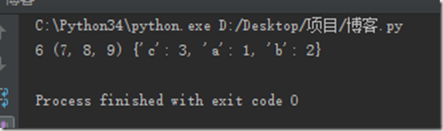

### Javascript

#### js遍历

let myCars = new Array()

myCars[0] = "Saab"

myCars[1] = "Volvo"

myCars[2] = "BMW"

let myAnimal = {

'name' : 'bbb',

'age' : 18 ,

'address' : 'xxx'

}

for (let x in myCars)

{

console.log(x)//0 1 2

}

for (let x in myAnimal)

{

console.log(x)//name age address

}

for (let x of myCars)

{

console.log(x)// Saab Volvo BMW

}

//直接 let x of myAnimal 不行

for (let x of Object.keys(myAnimal))

{

console.log(x)

}

myCars.forEach((value, index, arr) => {

console.log('数组=' + arr,' 索引号=' + index, '值=' + value);

});

#### js 数组map

let users = [

{"name": "张小花", "email": "zhang@qq.com"},

{"name": "body", "email": "body@qq.com"},

{"name": "李小璐", "email": "li@qq.com"} ];

let newEmail = users.map(function (item,index,arr) {

return item.name;

});

#### js 数组filter

var ages = [32, 33, 16, 40];

function checkAdult(value,index,arr) {

    return value >= 18;

}

let newArr = ages.filter(checkAdult)

#### js 数组sort

var ar2=[2,16,36,8,56]

ar2.sort()//这个方法值只能排序第一位数 也可以字符串进行排序

ar2.sort(function(a,b){

return a-b //a-b为升序

//return b-a //b-a为降序

})

### Shell

#### 一些linux命令

**pwd**

当前目录

**ls -l**

显示当前路径下的东西以及属性

**awk（格式化输出 一般是文件统一格式化输出）**

AWK是一种处理文本文件的语言，是一个强大的文本分析工具。更适合格式化文本，对文本进行较复杂格式处理。

<http://www.runoob.com/linux/linux-comm-awk.html>

# 每行按空格或TAB分割，输出文本中每一行的1、4项

awk '{print $1,$4}' log.txt

# 格式化输出 输出文本中每一行的1、4项

awk '{printf "%-8s %-10s\n",$1,$4}' log.txt

# 使用","分割 -F指定分隔符

awk -F, '{print $1,$2}' log.txt

**curl（http命令行工具）**

在Linux中curl是一个利用URL规则在命令行下工作的文件传输工具，可以说是一款很强大的http命令行工具。它支持文件的上传和下载，是综合传输工具，但按传统，习惯称url为下载工具。

curl -o linux.html http://www.linux.com 保存网页

<https://www.cnblogs.com/duhuo/p/5695256.html>

**sed（编辑文本 操作行）**

sed可依照script的指令，来处理、编辑文本文件。更适合编辑匹配到的文本。精准看哪几行。

sed -e 4a\newline testfile #使用sed 在第四行后添加新字符串

nl /etc/passwd | sed '2,5d' 将 /etc/passwd 的内容列出并且列印行号，同时，请将第 2~5 行删除！sed 的动作为 '2,5d' ，那个 d 就是删除！因为 2-5 行给他删除了，所以显示的数据就没有 2-5 行罗～ 另外，注意一下，原本应该是要下达 sed -e 才对，没有 -e 也行啦！同时也要注意的是， sed 后面接的动作，请务必以 '' 两个单引号括住喔！

<http://www.runoob.com/linux/linux-comm-sed.html>

**grep(查找文件中的字符串)**

grep命令用于查找文件里符合条件的字符串。适合单纯的查找或匹配文本

grep test *file 查找文件名后缀有file字样的文件，并且文件内容中包含 test 字符串的文件

<http://www.runoob.com/linux/linux-comm-grep.html>

**find(查找文件)**

用来在指定目录下查找文件

find . -name "*.c" 将当前目录及其子目录下所有延伸档名是 c 的文件列出来。

<http://www.runoob.com/linux/linux-comm-find.html>

**touch**

用于修改文件或者目录的时间属性，包括存取时间和更改时间。若文件不存在，系统会建立一个新的文件。

touch testfile

<http://www.runoob.com/linux/linux-comm-touch.html>

**mkdir**

用于新建目录

mkdir -p BBB/Test 在工作目录下的 BBB 目录中，建立一个名为 Test 的子目录。 若 BBB 目录原本不存在，则建立一个。（注：本例若不加 -p，且原本 BBB目录不存在，则产生错误。）

<http://www.runoob.com/linux/linux-comm-touch.html>

**rm**

rm -rf * 删除当前目录下的所有文件及目录

**mv**

mv命令用来为文件或目录改名、或将文件或目录移入其它位置。

mv aaa bbb 将文件 aaa 更名为 bbb

mv info/ logs 将info目录放入logs目录中。注意，如果logs目录不存在，则该命令将info改名为logs

mv /usr/student/* . 将/usr/student下的所有文件和目录移到当前目录下

**ln**

ln /Users/cxy/Desktop/tomcatstart.sh /usr/local/bin/tomstart

硬连接：ln -s 源文件 目标文件

硬链接 只能引用同一文件系统中的文件。它引用的是文件在文件系统中的物理索引（也称为 inode）。当您移动或删除原始文件时，硬链接不会被破坏，因为它所引用的是文件的物理数据而不是文件在文件结构中的位置。硬链接的文件不需要用户有访问原始文件的权限，也不会显示原始文件的位置，这样有助于文件的安全。如果您删除的文件有相应的硬链接，那么这个文件依然会保留，直到所有对它的引用都被删除。

符号链接（软连接） 是一个指针，指向文件在文件系统中的位置。符号链接可以跨文件系统，甚至可以指向远程文件系统中的文件。符号链接只是指明了原始文件的位置，用户需要对原始文件的位置有访问权限才可以使用链接。如果原始文件被删除，所有指向它的符号链接也就都被破坏了。它们会指向文件系统中并不存在的一个位置。

**操作系统删除文件不是直接删，而是把指针删除了，一定时间再清理存储哦，软连接相当于指针的指针，硬连接就是两个平行指针**

**chmod**

chmod 777 testfile 修改文件权限

chmod ugo+r file1.txt。（给user group other增加r权限）

chmod ugo-r file1.txt。（剥夺user group other r权限）

chmod a-r file1.txt。（剥夺所有人r权限）

权限rwx （读-写-执行）

**ps**

用于显示当前进程 (process) 的状态。

ps aux | grep mysql

**top**

用于实时显示 process 的动态。

**netstat**

用于显示网络状态。

利用netstat指令可让你得知整个Linux系统的网络情况。

linux下：netstat -anp|grep 80 = lsof -i:80。查看占用80端口的进程会显示pid

mac下不要用netstat，和linux不一样，mac下-p表示协议，netstat -anp tcp；而linux下-p 选项查看进程信息。

然后：kill -9 pid

<https://blog.csdn.net/dviewer/article/details/51340587>

**lsof(list open files)**

是一个列出当前系统打开文件的工具

在linux环境下，任何事物都以文件的形式存在，通过文件不仅仅可以访问常规数据，还可以访问网络连接和硬件。所以如传输控制协议 (TCP) 和用户数据报协议 (UDP) 套接字等，系统在后台都为该应用程序分配了一个文件描述符，无论这个文件的本质如何，该文件描述符为应用程序与基础操作系统之间的交互提供了通用接口。

netstat和lsof 的区别：

<https://blog.csdn.net/u010325193/article/details/81129110>

**mount**

它用于挂载Linux系统外的文件。

mount -r /dev/sdb1 /tools 以只读方式挂载

**more**

more 命令类似 cat ，不过会以一页一页的形式显示，更方便使用者逐页阅读，而最基本的指令就是按空白键（space）就往下一页显示，按 b 键就会往回（back）一页显示，而且还有搜寻字串的功能（与 vi 相似），使用中的说明文件，请按 h 。

**less**

less 与 more 类似，但使用 less 可以随意浏览文件，而 more 仅能向前移动，却不能向后移动，而且 less 在查看之前不会加载整个文件。

less（功能更全，推荐）和more对比

1、操作

more不可以回去，就是不可以向前，只能向后，况且只能使用Enter和Space向后翻动。

less使用vim中的j，k键盘可以上下翻动，还可以使用上下箭头。（比如less里执行gg命令就能回到开始）

2、速度

less不必读整个文件，加载速度会比more更快。

3、内容

less退出后shell不会留下刚显示的内容,而more退出后会在shell上留下刚显示的内容。

**xargs**

xargs 是给命令传递参数的一个过滤器，也是组合多个命令的一个工具。之所以能用到这个命令，关键是由于很多命令不支持|管道来传递参数，而日常工作中有有这个必要，所以就有了 xargs 命令，例如：

find /sbin -perm +700 |ls -l #这个命令是错误的

find /sbin -perm +700 |xargs ls -l #这样才是正确的

**tar zip gz bz2(解压缩命令)**

tar -zcvf test.tar *.py ? 把后缀为py的文件打包压缩到？

tar -zxvf test.tar.gz ? 把压缩文件test.tar.gz解压到？

zip xxx.zip *.py

unzip xxx.zip

-c :建立压缩文件的参数命令（creat的意思）

-x :解压缩文件的参数命令

-z :是否同时具有gzip的属性，即是否需要用gzip压缩

-v :压缩过程中显示文件

-f :使用文件名

#### linux（查看一个文档，显示出文档的最后五条数据）

tail -n 文件名 查看文件的最后n行

head -n 文件名 查看文件的开头n行

#### Linux大文件怎么查某一行的内容

sed -n '5926 p' Backup_sysman_20190106_212506.sql 通过sed命令来打印5926行的内容

sed -n '5926,5930 p' Backup_sysman_20190106_212506.sql 通过sed命令，打印5926到5930这5行的内容

#### ls -l命令查看文件夹下所有东西的权限。

结果示例

dr-xr-xr-x 2 root root 4096 Dec 14 2012 bin

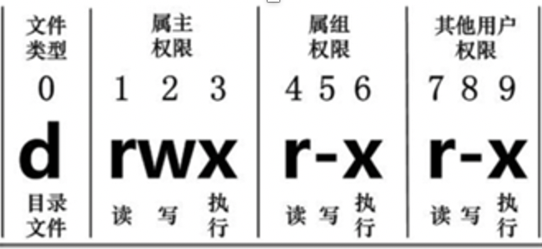

**第一位解读**：

当为[ d ]则是目录

当为[ - ]则是文件；

若是[ l ]则表示为链接文档(link file)；

若是[ b ]则表示为装置文件里面的可供储存的接口设备(可随机存取装置)；

若是[ c ]则表示为装置文件里面的串行端口设备，例如键盘、鼠标(一次性读取装置)。

#### Linux查找 文件名以.log结尾文件内容包含“tencent”

find . -name '*.log' | xargs grep -in 'tencent' （指定目录）

grep -r tencent /Users/cxy/Desktop/linux （指定目录）

#### 查询关键字ERROR出现的次数

grep -ci ERROR /0505/bicRuntime.log

## 数据库

### mysql

#### mysql常用curd

--创建数据库

create database databaseName;

-- 创建表:

create table chosecourse(

id int(5) NOT NULL auto_increment,

coursename varchar(20),

coursescore integer,

PRIMARY KEY  (`id`)

);

-- 添加数据

insert into chosecourse(id,coursename) values(1,'物联网技术');

--删除

delete from person where _id = 1;

delete * from person

--删除表

drop table person

truncate person

--删除数据库

drop database 数据库名称

--删除数据库

drop database databaseName

--修改

update person set name = '李四' where _id = 1;

--alter修改表结构 插入一个字段

alter table TABLE_NAME add column NEW_COLUMN_NAME varchar(20) not null;

--查询 从0开始取，取十条

select * from chosecourse where name = 'woca' and id =1 LIMIT 0,10 order by name

-- having能够在group后使用 where不可以

SELECT COUNT(*)  FROM Table1 WHERE sex='男' AND age>20 GROUP BY classid

SELECT COUNT(*)  FROM Table1 WHERE sex='男' GROUP BY classid,age HAVING age>20 ORDER BY age DESC

SELECT id,COUNT(*) FROM TABLE GROUP BY id  HAVING COUNT(*) > 1

-- 包含inch字符串，%相当于.*

WHERE prod_name LIKE '%inch%';

-- _只能表示此处有且仅能有一个字符，与百分号不同

WHERE prod_name LIKE '_ inch teddy bear';

-- 去除右，两边空格的字符串拼接操作，J或M开头

prod_name LIKE '[JM]%';

-- JOIN

INNER JOIN = JOIN  --用on左边的去遍历右边的，不能为空

LEFT JOIN b on a.x = b.x--用on左边的去遍历右边的，不展示a有b没有的情况

RIGHT JOIN --用on右边的去遍历左边的，不可以为空

Left outer join -- 可以为空

Right outer join -- 可以为空

[内链接和外连接](https://blog.csdn.net/qq_39456689/article/details/80781590)

#### mysql的索引讲一下，一级和二级索引的区别，什么时候可以不用查一级索引。答覆盖索引()。

innodb索引分类（两类 <https://blog.csdn.net/u010727189/article/details/79399384>）：

**聚簇索引**（一级索引，自动生成，所谓聚簇索引，就是指主索引文件和数据文件为同一份文件）：

1有主键(主键的值不能重复)时，根据主键创建聚簇索引

2没有主键时，会用一个唯一且不为空的索引列做为主键，成为此表的聚簇索引

3如果以上两个都不满足那innodb自己创建一个虚拟的聚簇索引

**辅助索引**（自己定义，他会和聚簇索引关联，存放的不是数据，是聚簇索引地址）：

非聚簇索引都是辅助索引(二级索引)，像复合索引、前缀索引、唯一索引

也就是说一级索引其实是自动生成的，二级索引是自己指定的 聚簇索引一定有，非聚簇索引可能没有

<http://www.cnblogs.com/gossip/p/9237686.html>非聚簇索引存储了对主键的引用，如果select字段不在非聚簇索引内（没有索引覆盖），就需要跳到主键索引。如果非聚簇索引值重复率高，那么查询时就会大量出现上图中从右边跳到左边的情况，导致整个流程很慢。（还不如不加索引，比如说性别就两个值，一个表1000条数据，男性800条，女性200条，where sex = man，就会跳800次）

**覆盖索引**：<http://www.cnblogs.com/chengJAVA/p/6113691.html>

覆盖索引就是从索引中直接获取查询结果，要使用覆盖索引需要注意select查询列中包含在索引列中；where条件包含索引列或者复合索引的前导列；查询结果的字段长度尽可能少。InnoDB的辅助索引（亦称二级索引）在叶子节点中保存了行的主键值，如果二级索引能够覆盖查询，则可不必对主键索引进行二次查询了（就不会从非聚簇索引跳到聚簇索引）。我将name字段设置为索引，再从表查询count（name）。

使用聚簇索引就会涉及到io操作，因为是关联到源数据的。

#### mysql的存储过程 触发器 视图

**存储过程**： 写一个函数，然后用call调用

**触发器（trigger）**：监视某种情况，并触发某种操作，它是提供给程序员和数据分析员来保证数据完整性的一种方法，它是与表事件相关的特殊的存储过程，它的执行不是由程序调用，也不是手工启动，而是由事件来触发，例如当对一个表进行操作（ insert，delete， update）时就会激活它执行。

触发器经常用于加强数据的完整性约束和业务规则等。 触发器创建语法四要素：

1.监视地点(table)

2.监视事件(insert/update/delete)

3.触发时间(after/before)

4.触发事件(insert/update/delete)

**视图**：类似于用select封装好的一张表，并不是实际存在的表，可以掩盖原表的一些细节

#### mysql使用联合索引 最左匹配原则

UNIQUE KEY `ukey` ('plat_order_id','plat_game_id','plat_id') USING BTREE

会创建三个索引（plat_order_id）、（plat_order_id与plat_game_id的组合索引）、（plat_order_id、plat_game_id与plat_id的组合索引）。根据最左匹配原则，where语句必须要有plat_order_id才能调用索引（如果没有plat_order_id字段那么一个索引也调用不到），如果同时出现plat_order_id与plat_game_id则会调用两者的组合索引，如果同时出现三者则调用三者的组合索引。

最左匹配原则：<https://www.cnblogs.com/lanqi/p/10282279.html>

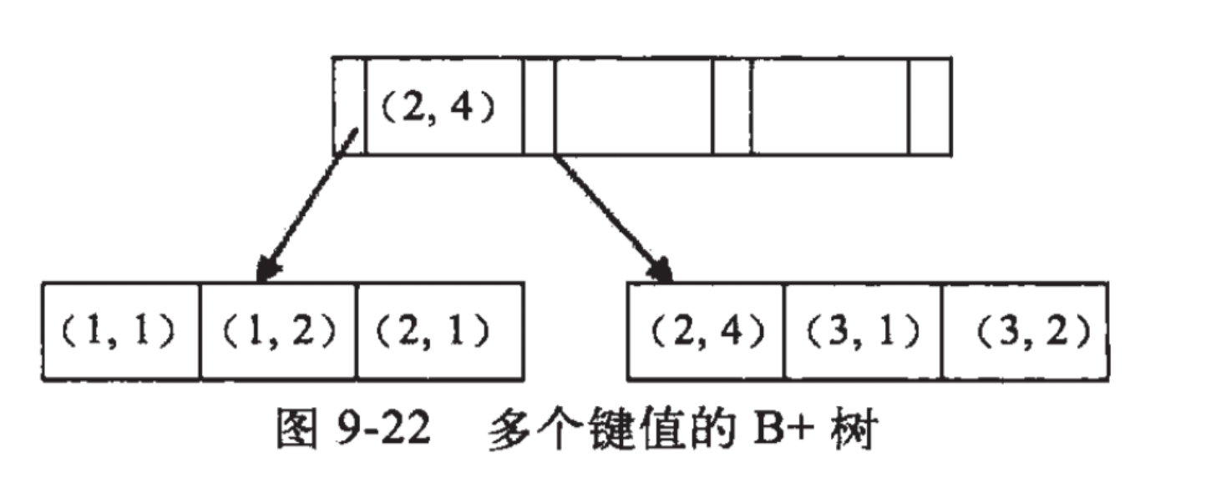

#### 数据库事务的隔离级别和对应会发生的问题？

**事务的四大特性（ACID ）**

**原子性(Atomicity)**:事务里面的操作单元不可切割,要么全部成功,要么全部失败

**一致性(Consistency)**: 如果事务执行之前数据库是一个完整性的状态,那么事务结束后,无论事务是否执行成功,数据库仍然是一个完整性状态.

**隔离性(Isolation)**: 事务的隔离性是指多个用户并发访问数据库时，一个用户的事务不能被其它用户的事务所干扰，多个并发事务之间事务要隔离

**持久性(Durablity)**:一旦事务提交或者回滚.这个状态都要持久化到数据库中

**四大隔离级别:**

**Read uncommitted** -- 不防止任何隔离性问题；读未提交的

**Read committe**d -- 可以防止脏读问题；读提交了的（同一个事务，同一条select语句结果可以不同，什么也没锁，只是在事务执行完毕后再影响数据库）

**Repeatable read** -- 可以防止脏读/不可重复读问题；可重复读（同一个事务（一个数据库连接），同一条select语句数据相同，就叫可重复读，相当于锁表里所有数据，不能修改）

**Serializable(相当于锁表)** --数据库被设计为单线程数据库,可以防止上述所有问题；串行化；将数据库设计成单线程的数据库,可以防止所有的线程安全问题,自然就保证了隔离性.但是如果数据库设计成这样,那么效率就会极其低下. 相当于锁表，增加行操作也不行

参考两个事务在不同线程下：

**脏读**: 一个事务读到另一个事务尚未提交的修改，就是脏读

针对的是另一个事务在没完全执行完就影响了数据库

**不可重复读**：在同一个事务中，再次读取数据时【就是你的select操作】，所读取的数据，和第1次读取的数据，不一样了(主要是针对update)

针对的是另一个事务已经完全执行完后对数据库的影响

**幻读**：事务1读取指定的where子句所返回的一些行。然后，事务2插入一个新行，这个新行也满足事务1使用的查询where子句。然后事务1再次使用相同的查询读取行，但是现在它看到了事务2刚插入的行(主要是针对insert)

针对的是另一个事务已经完全执行完后对数据库的影响

**从安全性上考虑**: Serializable>Repeatable read>read committed>read uncommitted

**从效率上考虑**: read uncommitted>read committed>Repeatable read>Serializable

mysql 默认下就是Repeatable read隔离级别

oracle 默认下就是read committed个隔离级别

**事务的回滚**：比如说连着10条sql组成了一个事务，第五条时出错了，那么前面执行的都回滚不算数

#### MySQL索引的实现

当一次IO时，不光把当前磁盘地址的数据，而是把相邻的数据也都读取到内存缓冲区内，因为**局部预读性原理**告诉我们，当计算机访问一个地址的数据的时候，与其相邻的数据也会很快被访问到。每一次IO读取的数据我们称之为一页(page)。具体一页有多大数据跟操作系统有关，一般为4k或8k，也就是我们读取一页内的数据时候，实际上才发生了一次IO，这个理论对于索引的数据结构设计非常有帮助

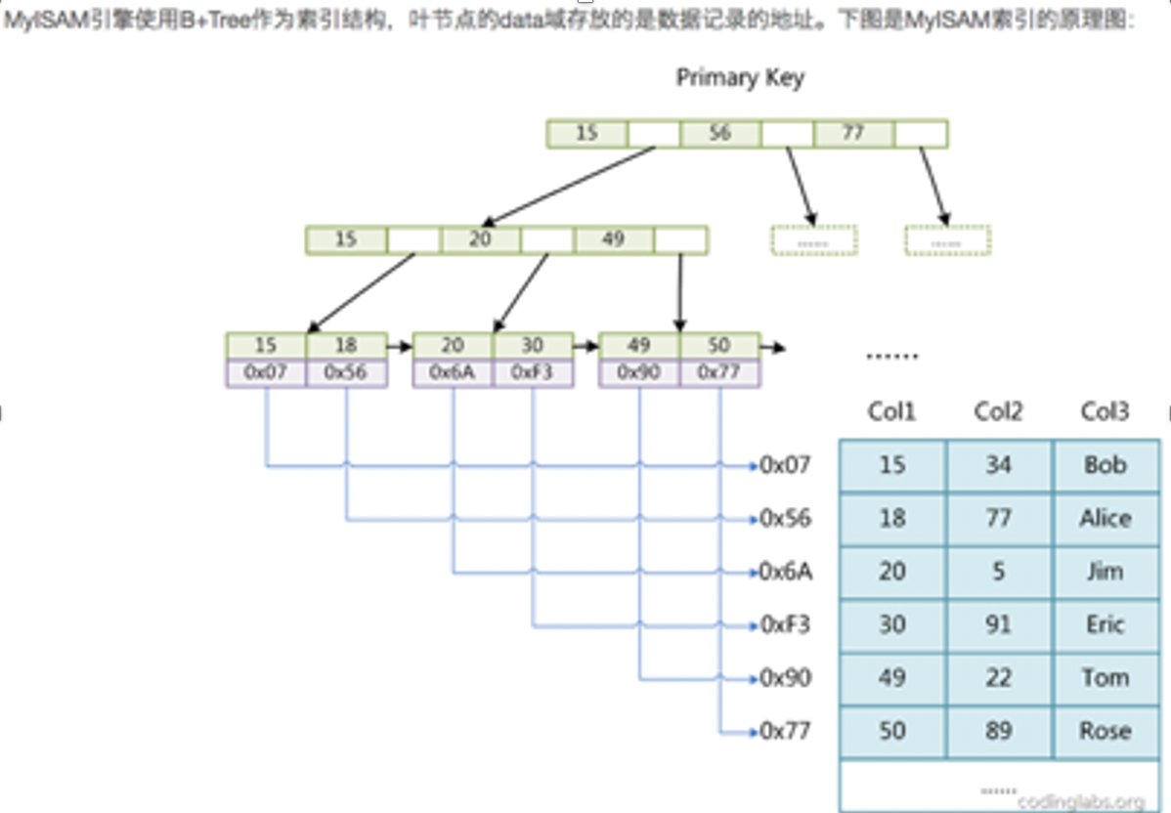

#### drop delete truncate区别

速度： drop > truncate > delete；drop要考虑的最少

truncate删除表数据 drop删除表数据和结构 delete 删除一行

DELETE 语句每次删除一行，并在事务日志中为所删除的每行记录一项。TRUNCATE TABLE 通过释放存储表数据所用的数据页来删除数据。因此truncate更暴力，不能回滚。drop也不能回滚。

#### count(1)跟count(*)的区别

对于COUNT(1)和COUNT(*)执行优化器的优化是完全一样的，并没有COUNT(1)会比COUNT(*)快这个说法。会优化为select count(索引字段)

mysql的**myisam** 引擎 对count(*)无where的有优化，直接存了这个值。所以推荐用这个。

<https://zhuanlan.zhihu.com/p/28397595>

#### mysql explain语句解释执行细节 比如索引命中没有

#### 数据库中的char和varchar的区别

首先明确的是，char的长度是不可变的，而varchar的长度是可变的，也就是说，定义一个char[10]和varchar[10],如果存进去的是‘csdn’,那么char所占的长度依然为10，除了字符‘csdn’外，后面跟六个空格。

而varchar就立马把长度变为4了，取数据的时候，char类型的要用trim()去掉多余的空格，而varchar是不需要的。

插入数据超过规定长度，都会返回错误。

尽管如此，char的存取数度还是要比varchar要快得多，因为其长度固定，方便程序的存储与查找；但是char也为此付出的是空间的代价，因为其长度固定，所以难免会有多余的空格占位符占据空间，可谓是以空间换取时间效率，而varchar是以空间效率为首位的。

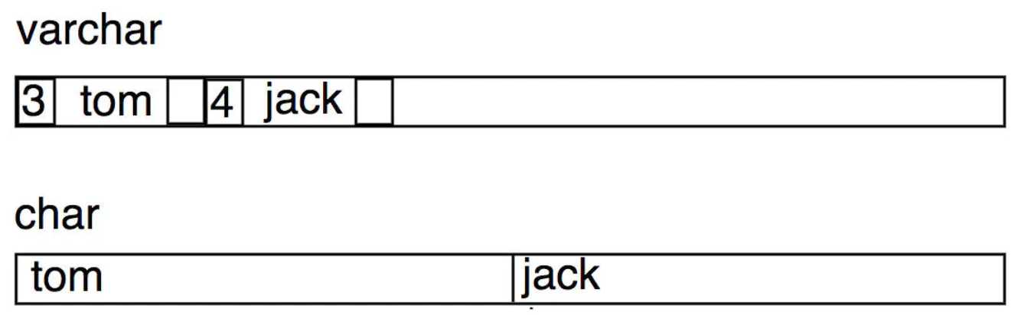

#### 主键和外键

成绩表中的学号不是成绩表的主键，但它和学生表中的学号相对应，并且学生表中的学号是学生表的主键，则称成绩表中的学号是学生表的外键。

主键：唯一标识一条记录，不能有重复的，**不允许为空**

外键：表的外键是另一表的主键, 外键可以有重复的, 可以是空值

### Redis

#### redis数据类型

redis的数据类型:**String**(512M) **Hash**(键值对,2的32次方-1个) **List**(列表,不唯一, 2的32次方-1个) **Set**(集合，唯一无序, 2的32次方-1个) **Zset**（有序集合, 2的32次方-1个）

常用命令及数据结构：<https://blog.csdn.net/yinbucheng/article/details/72809009>

#### 讲一下redis的主从复制怎么做的 哨兵机制

主数据库可读可写，从数据库只读

**Redis Cluster 一主多从**

一个master主节点，挂n个slave从节点。这时，如果主节点失效，Redis Cluster会根据选举算法从slave节点中选择一个上升为主节点，整个集群继续对外提供服务。

**Redis Sharding 都是主**

各个Redis节点独立（对应不同的表），之间无关系；通过hash算法找到节点；主从备份方案一般通过读写分离设置，每个master至少两个slaver，只有这样master挂掉后，才能选举其中一个Slaver成为新的master，原来master节点加入集群后成为新master的slaver节点

**哨兵机制**

哨兵机制主要是配合分布式集群使用，Sentinel(哨兵)进程是用于监控redis集群中Master主服务器工作的状态，在Master主服务器发生故障的时候，可以实现Master和Slave服务器的切换，保证系统的高可用

**心跳包检查可用**

#### 数据库主从复制如何保证数据一致性

**半同步复制**：主库发生增删改操作的时候,会等从库及时复制了并且通知了主库, 才会把这个操作叫做成功.

**中间件/cache**：设一个key记录着一次写的数据,然后设置一个同步时间，如果在这个时间内，有一个读请求,看看对应的key有没有相关数据,有的话,说明数据近期发生过写事件，这样key的数据就继续读主库，否则就读从库

#### Redis里面的列表(List 不唯一)是怎么实现的？

redis里的基本数据结构和原理：<https://blog.csdn.net/yinbucheng/article/details/72809009>

quicklist = 双向链表+ziplist；可以操作索引（新版本用它）

ziplist = 数组(老版本用它)

ziplist: <https://blog.csdn.net/qiangzhenyi1207/article/details/80353104>

quicklist: <https://blog.csdn.net/harleylau/article/details/80534159>

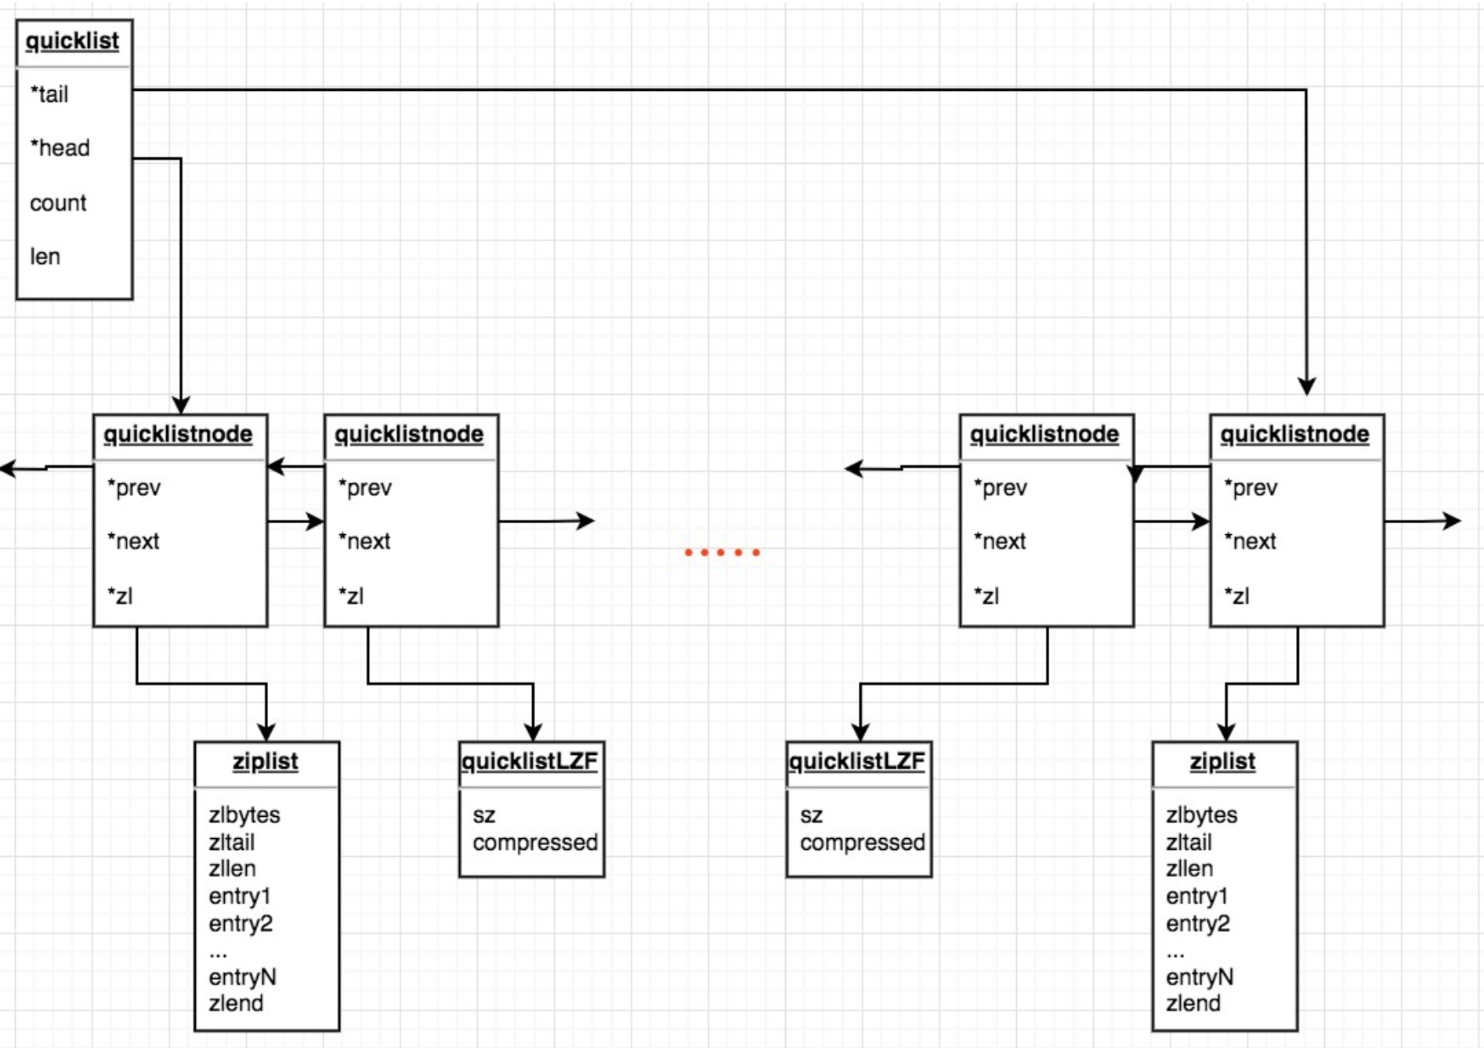

数组申请必须是定长的，在内存空间连续: 因为没有事先申请好内存空间所以这部分内存有可能被用来做别的事情了，这时候再把这部分的内存用来存数组元素二者就会冲突。

quicklist的push操作其实就是在双向列表的头节点或尾节点上插入一个新的元素。从上面我们知道，quicklist的每个节点都是一个ziplist，所以这个push操作就涉及到一个问题，当前节点的ziplist是否能够放进新元素。

如果ziplist能够放入新元素，即大小没有超过限制（list-max-ziplist-size），那么直接调用ziplistPush函数压入

如果ziplist不能放入新元素，则新建一个quicklist节点，即新的ziplist，新的数据项会被插入到新的ziplist，新的quicklist节点插入到原有的quicklist上

#### Redis底层的set（集合，唯一）是怎么实现的？最多能放多少数据？

REDIS_SET有两种encoding方式： **REDIS_ENCODING_INTSET** 和 **REDIS_ENCODING_HT**（hashtable）。

redis中intset是一个整数集合, 只能存储整数类型的数据, 可以是16位, 32位, 或者是64位, 是以升序排列的数组进行保存数据

集合的元素类型和数量决定了encoding方式，默认采用REDIS_ENCODING_INTSET（https://blog.csdn.net/mijar2016/article/details/52197963）（排序数组，二分查找重复） ，当满足以下条件时，转换为REDIS_ENCODING_HT：

（1）元素类型不是整数

（2）元素个数超过配置的set-max-intset-entries（默认512）

可以放2的32次方-1

**REDIS_ENCODING_INTSET**：维护了一个有序集合，采用插入排序，添加的时候先二分查找是否有元素。

#### Redis底层的zset（集合，唯一，排序）是怎么实现的？最多能放多少数据？

跳跃表实现的：

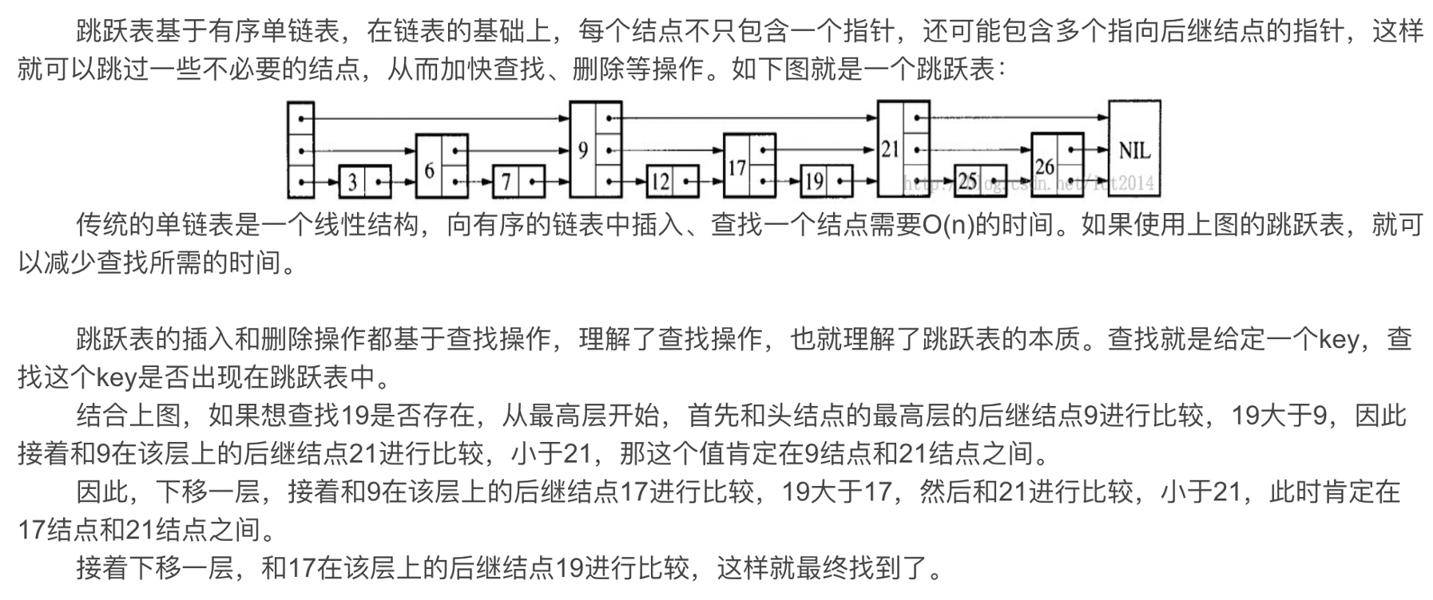

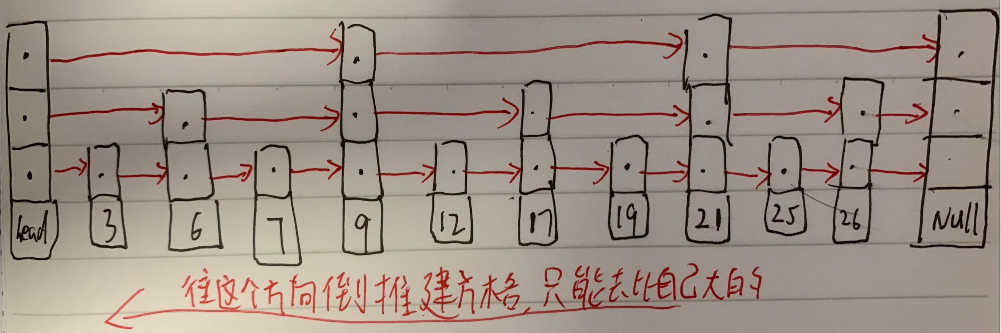

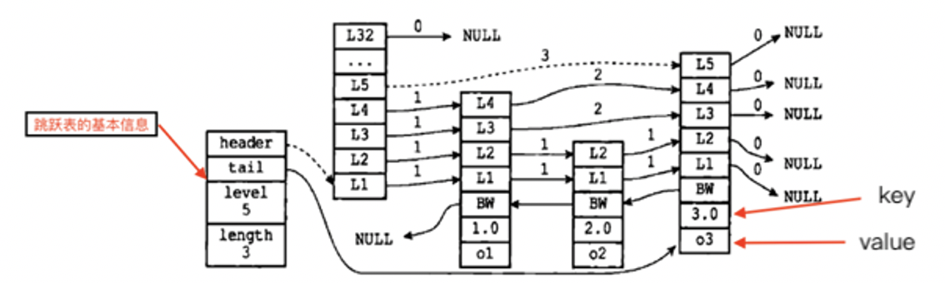

typedef struct zskiplistNode {

robj *obj;

double score;

struct zskiplistNode *backward;

struct zskiplistLevel {

struct zskiplistNode *forward;

unsigned int span;

} level[];

} zskiplistNode;

obj是该结点的成员对象指针，score是该对象的分值，是一个浮点数，跳跃表中的所有结点，都是根据score从小到大来排序的。zset存的double – string（建值对）的组合，根据double排序。

zset使用：https://blog.csdn.net/yinbucheng/article/details/72809009

同一个跳跃表中，各个结点保存的成员对象必须是唯一的，但是多个结点保存的分值却可以是相同的：分值相同的结点将按照成员对象的字典顺序从小到大进行排序（分值不同按照分值排序）。

level数组是一个柔性数组成员，它可以包含多个元素，每个元素都包含一个层指针(level[i].forward)，指向该结点在本层的后继结点。该指针用于从表头向表尾方向访问结点。可以通过这些层指针来加快访问结点的速度。

每次创建一个新跳跃表结点的时候，程序都根据幂次定律（power law，越大的数出现的概率越小）随机生成一个介于1和32之间的值作为level数组的大小，这个大小就是该结点包含的层数。

Redis中的跳跃表，与普通跳跃表的区别之一，就是包含了层跨度(level[i].span)的概念。这是因为在有序集合支持的命令中，有些跟元素在集合中的排名有关，比如获取元素的排名，根据排名获取、删除元素等。通过跳跃表结点的层跨度，可以快速得到该结点在跳跃 表中的排名。

计算结点的排名，就是在查找某个结点的过程中，将沿途访问过的所有结点的层跨度累加起来，得到的结果就是目标结点在跳跃表中的排名。

如果要查找分值为2.0、成员对象为o2的结点，查找结点的过程中，首先经过头结点的L4层，然后是o1结点的L2层，也就是经过了两个层跨度为1的结点，因此得到目标结点在跳跃表中的排名为2。（l4到l4,l4到l4,l3到l3,l2到l2,也就是查找对象还可以返回排名）

基本信息的源码：

typedef struct zskiplist {

    struct zskiplistNode *header, *tail;

    unsigned long length;

    int level;

} zskiplist;

header和tail指针分别指向跳跃表的表头结点和表尾结点，通过这两个指针，定位表头结点和表尾结点的复杂度为O(1)。表尾结点是表中最后一个结点。而表头结点实际上是一个伪结点，该结点的成员对象为NULL，分值为0，它的层数固定为32（层的最大值）。length属性记录结点的数最，程序可以在O(1)的时间复杂度内返回跳跃表的长度。level属性记录跳跃表的层数，也就是表中层高最大的那个结点的层数，注意，表头结点的层高并不计算在内。

跳跃表原理：<https://blog.csdn.net/lz710117239/article/details/78408919>

#### Redis持久化策略？两种策略有什么区别？应用场景？和MySQL有什么区别？

持久化：存储数据到硬盘，mysql就是直接把数据存到了硬盘

redis的持久化方式有俩种，持久化策略有4种：

1.**RDB（数据快照模式-非实时）**，定期存储，保存的是数据本身，存储文件是紧凑的。

2.**AOF（追加模式-实时）**，每次修改数据时，同步到硬盘(写操作日志)，保存的是数据的变更记录

3．如果只希望数据保存在内存中的话，俩种策略都可以关闭

4．也可以同时开启俩种策略，当Redis重启时，AOF文件会用于重建原始数据

mysql作为持久化存储的关系型数据库，相对薄弱的地方在于每次请求访问数据库时，都存在着I/O操作，如果反复频繁的访问数据库。第一：会在反复链接数据库上花费大量时间，从而导致运行效率过慢；第二：反复的访问数据库也会导致数据库的负载过高，那么此时缓存的概念就衍生了出来。

#### redis使用keys的话会有什么问题，如何解决这个问题。

查找以 runoob 为开头的 key：keys runoob*

获取 redis 中所有的 key 可用使用 *：keys *

keys和scan的区别：

<https://blog.csdn.net/zhang197093/article/details/74615717>

使用**scan**代替，性能更好 (scan采用游标的形式返回，不会一下都返回，可以限定返回个数

#### redis的过期策略如何实现（key value淘汰）？

**定期删除、惰性删除**两种

定期删除：指的是 redis 默认是每隔 100ms 就随机抽取一些设置了过期时间的 key，检查其是否过期，如果过期就删除。

**为什么是随机抽取？**

假如在redis 里插入10w个key，并且都设置了过期时间，如果每次都检查所有key，那cpu基本上都消耗在过期key的检查上了，redis对外的性能也会大大降低，简直就是一场灾难。

**随机检查会存在什么问题？**

可能导致本已经过期的key没有被扫描到，而继续留在内存中，并占用空间，等待被删除。

**这种情况怎么解决？**

这时候就需要第二种过期策略了，惰性删除，就是在获取某个 key 的时候，redis 会检查一下 ，如果这个 key 设置了过期时间，并且已经过期了，那么就直接删除，返回空。

**嗯，那再考虑一种情况，如果大量的key没有被扫描到，且已过期，也没有被再次访问，即没有走惰性删除，这些大量过期 key 堆积在内存里，导致 redis 内存块耗尽了，这种情况下，怎么办？**

redis内部提供了内存淘汰机制，应该有好几种策略，但我只知道LRU算法。（key的数量是有限的，太多了就会被淘汰）

<https://zhuanlan.zhihu.com/p/65866107>

#### 什么是Redis缓存穿透、缓存雪崩和缓存击穿

<https://baijiahao.baidu.com/s?id=1619572269435584821&wfr=spider&for=pc>

**缓存穿透**：是指查询一个数据库一定不存在的数据。正常的使用缓存流程大致是，数据查询先进行缓存查询，如果key不存在或者key已经过期，再对数据库进行查询，并把查询到的对象，放进缓存。如果数据库查询对象为空，则不放进缓存。每次都去查询数据库，而每次查询都是空，每次又都不会进行缓存。假如有恶意攻击，就可以利用这个漏洞，对数据库造成压力，甚至压垮数据库。

**缓存雪崩**：是指在某一个时间段，缓存集中过期失效。产生雪崩的原因之一，比如在写本文的时候，马上就要到双十二零点，很快就会迎来一波抢购，这波商品时间比较集中的放入了缓存，假设缓存一个小时。那么到了凌晨一点钟的时候，这批商品的缓存就都过期了。而对这批商品的访问查询，都落到了数据库上，对于数据库而言，就会产生周期性的压力波峰。

**缓存击穿**：是指一个key非常热点，在不停的扛着大并发，大并发集中对这一个点进行访问，当这个key在失效的瞬间，持续的大并发就穿破缓存，直接请求数据库，就像在一个屏障上凿开了一个洞。

#### 怎么保证 redis 和 db 中的数据一致

<https://blog.csdn.net/u011832039/article/details/78924418>

redis一般就是数据库缓存

MySQL处理实时性数据，例如金融数据、交易数据

Redis处理实时性要求不高的数据，例如网站最热贴排行榜，好友列表等

在并发不高的情况下，读操作优先读取redis，不存在的话就去访问MySQL，并把读到的数据写回Redis中；写操作的话，直接写MySQL，成功后再写入Redis(可以在MySQL端定义CRUD触发器，在触发CRUD操作后写数据到Redis，也可以在Redis端解析binlog，再做相应的操作)

在并发高的情况下，读操作和上面一样，写操作是异步写，写入Redis后直接返回，然后定期写入MySQL

<https://blog.csdn.net/thousa_ho/article/details/78900563>

## 消息队列

### **Redis 消息队列方式？**

Redis提供了两种方式来作消息队列。 一个是使用**生产者消费模式模式**， 另一个就是**发布订阅者模式**。

前者会让一个或者多个客户端监听消息队列，一旦消息到达，消费者马上消费，谁先抢到算谁的，如果队列里没有消息，则消费者继续监听。

后者也是一个或多个客户端订阅消息频道，只要发布者发布消息，所有订阅者都能收到消息，订阅者都是平等的。

### **rabbit 消息队列方式？**

生产者消费模式模式

发布订阅模式

广播模式：绑定fount.xxx的都会收到消息

### **为什么kafka比rabbitmq吞吐量大**

RabbitMQ和Kafka对比：

RabbitMQ只维护一个主节点，一个主节点对应一个队列，多个主节点内容不同，散布在集群中

Kafka类似于分布式，维护多个主节点，一个队列拆开成多个主节点散布在集群中，并发高适合

<https://www.cnblogs.com/haolujun/p/9632835.html>

### **Kafka 为什么比其它的消息系统快？**

Kafka采用了顺序写(提前申请空间)，使用操作系统的页表(省得地址翻译)，将消息作为文件发送消费者维护指针

[kafka为什么快](https://mp.weixin.qq.com/s?__biz=MzIxMjAzMDA1MQ==&mid=2648945468&idx=1&sn=b622788361b384e152080b60e5ea69a7#%23) [**kafka怎么顺序写**](https://blog.csdn.net/csdn_9527666/article/details/82709198)

**随机和顺序读写**，是存储器的两种输入输出方式。存储的数据在磁盘中占据空间，对于一个新磁盘，操作系统会将数据文件依次写入磁盘，当有些数据被删除时，就会空出该数据原来占有的存储空间，时间长了，不断的写入、删除数据，就会产生很多零零散散的存储空间，就会造成一个较大的数据文件放在许多不连续的存贮空间上，读写些这部分数据时，就是随机读写，磁头要不断的调整磁道的位置，以在不同位置上的读写数据，相对于连续空间上的顺序读写，要耗时很多。在开机时、启动大型程序时，电脑要读取大量小文件，而这些文件也不是连续存放的，也属于随机读取的范围。

### **消费者消费的形式**

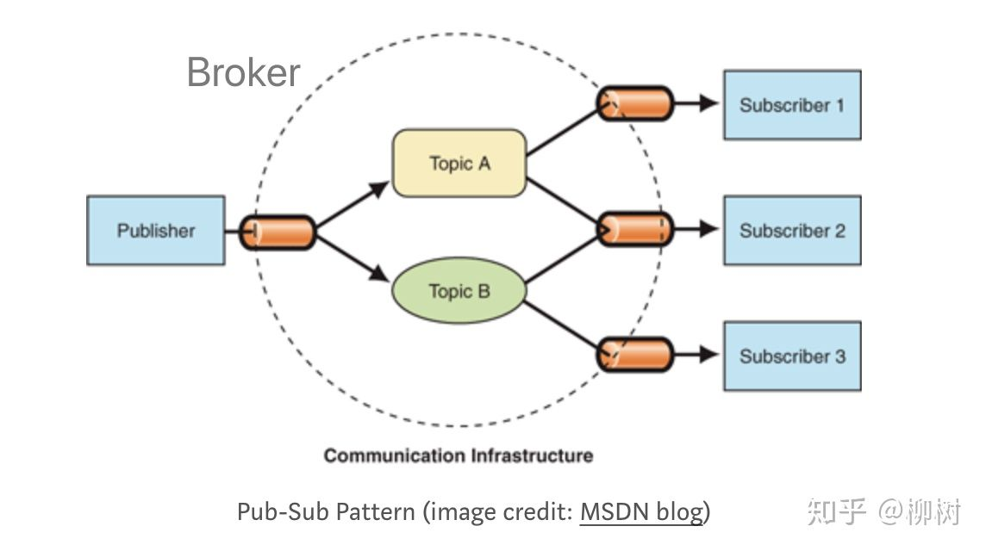

发布者只需告诉Broker，我要发的消息，topic是AAA；

订阅者只需告诉Broker，我要订阅topic是AAA的消息；

于是，当Broker收到发布者发过来消息，并且topic是AAA时，就会把消息推送给订阅了topic是AAA的订阅者。当然也有可能是订阅者自己过来拉取，看具体实现。

## 工具框架 测试实战

### gitlab-ci

<https://www.jianshu.com/p/4cc441b1c8a3>

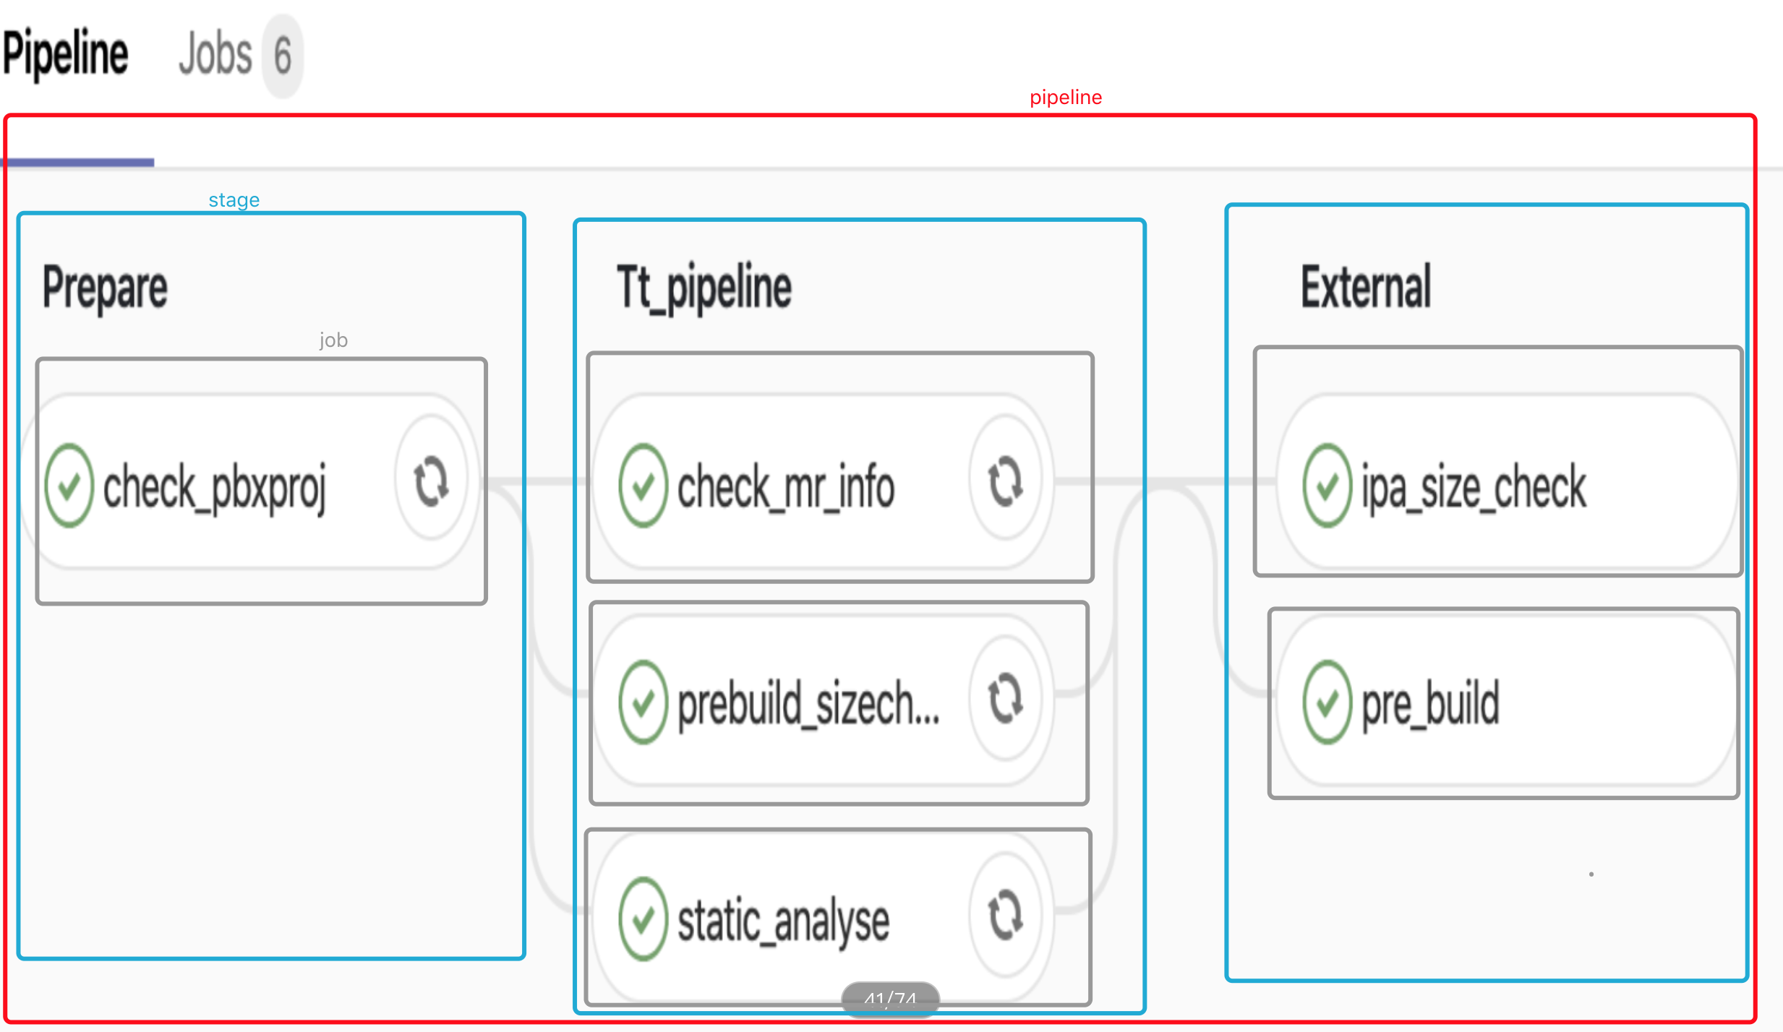

**Pipeline - 流水线**

pipeline 就是上图走的一整个完整的流程，就是一个 pipeline

**Stage - 阶段**

stage 就是上面的：Prepare、Tt_pipeline、External，这三个，就是 stage 的概念。每个 stage 相当于一个步骤，每个 stage 能够同时执行多个 job。

**Job - 最小执行单元**

job 就是图里的 check_pbxproj、check_mr_info这些，相当于执行的单个任务。

整体的一个流程就是：gitlab-ci 触发了一个 pipeline、然后先走了 Prepare 这个 stage，这个 stage 执行了 check_pbxproj 这个 job。执行成功之后，触发了 Tt_pipeline。Tt_pipeline 并行执行三个 job。执行成功后，触发 External 这个 stage。External 并行执行两个 Job。执行成功后，这个 pipeline 就算通过了。

### CS/BS架构区别

**上线方式不同**：发版节奏/用户运营不同/修复线上问题，cs需要上应用商店，发版更严格，bs想上线就上线，cs修复线上问题需要热修，成本很高，bs成本低

**测试过程**：cs基本都是黑盒，很难看开发代码逻辑测，bs可以方便用调试工具看研发实现，也造成了自动化测试的时候需要适配不同的客户端代码实现，bs就不用

**安全性**：cs需要反编译才能拿到实现，bs直接打开调试工具就可以，cs可以很好的反抓包，bs则不行

**用户体验**：bs基于浏览器去进行系统调度，cs直接和操作系统交互性能更好

**同一个需求**：cs需要适配多种操作系统，android，ios，mac等等，bs只要适配浏览器即可，bs开发成本更低

### Appium原理

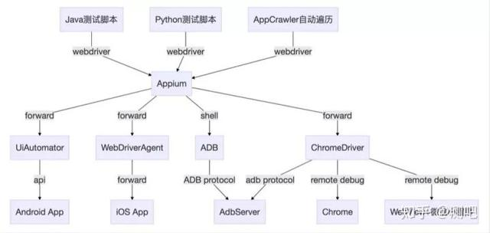

### uiautomator原理

UIAutomator测试框架通过**Accessibilityservice**，获取当前窗口的控件层次关系及属性信息，并查找到目标控件。若是点击事件，则计算出该控件的中心点坐标。其次，UIAutomator通过 **InputManager.getInstance().injectInputEvent**隐藏接口来注入用户事件（点击、输入类操作），从而实现**跨进程** 自动化的目的。

### Monkey的原理及应用

<https://zhuanlan.zhihu.com/p/97335363>

<http://www.itheima.com/news/20200729/165020.html>

### qt4a 安卓ui自动化

[原理](https://github.com/Tencent/QT4A/blob/master/design.md) [动态注入原理](https://mp.weixin.qq.com/s/OXYKK-_sJ96QTR1lAnNaqg) [重打包](https://mp.weixin.qq.com/s/r6COHpkMb0LmM1GPJi5ZhA)

QT4A通过向被测Android应用进程中注入测试桩，以获取进程中的控件树信息，以及相关的类、对象的属性和方法。

测试桩是使用Java语言开发的jar包（dex），它主要利用Java的反射功能，获取到进程中类和对象的实例。

测试桩中会创建一个Socket服务端，客户端连接后可以获取到控件的ID、坐标、文本、可见性等信息，通过这些信息，用户可以对控件进行查找、获取文本、设置文本、点击、滑动等操作。

除此之外，测试桩还提供了反射获取对象属性、调用函数等能力，这使得QT4A拥有了超越UI测试的能力。使用者可以利用这些功能来做更多的事情。

### 流水线相关

**上线窗口**：一种规范，什么时间不让上线，什么时候让上线

**回滚检查**：A合入master后发现有bug，于是回滚自己的分支，但是master可能还有问题代码，B拉了master之后做了需求，B在合入master时会检查有没有带上回滚的代码

**上线检测**：检测接口流量正不正常(可能代码有问题，就打不到下游服务了)，检测go panic，以及一些通用监控

**分级发布：**分级发布（boe->ppe->online）,灰度发布，卡点审核等

**梯度放量**：1% -> 5% -> 20% -> 50% -> 100% 流量发布

**静态代码扫描**：

### 客户端合码节奏

ios: 这周三合841 这周五840提审

安卓：这周三合841 这周四840提审

### 降级演练

将某些低优先级的接口给down掉 缓解服务器压力 保证重要功能可用即可

### cnd域名降级

app启动的时候通过get_domain接口返回可用的域名(可能是根据你的所在地下发离你较近的服务器的域名)，降级就是该域名不可用

### 事故运营

问题原因、影响反馈、可改进点

详细的时间线（从问题发现到问题解决期间）便于分析流程是否出了问题 层层拦截最终的未拦截率就低了 是否有相应的监控 止损是否及时

### 利用代码行覆盖率来验证自动化case的覆盖情况

### selenium web页面自动化

### Test_NG

### jmeter

### jenkins

### **全链路压测怎么做 压力测试怎么做的**

### **压力测试的指标 吞吐量 qps**

### ui自动化进行性能测试 自动遍历后点击

### pytest allure unittest 框架

## 客户端

### Android

#### android几大组件

**Activity**：用户操作的可视化界面

**Service**：后台活动

**BroadcastReceiver**：广播，BroadcastReceiver就是应用程序间的全局大喇叭，即通信的一个手段， 系统自己在很多时候都会发送广播，比如电量低或者充足，刚启动完，插入耳机，输入法改变等， 发生这些时间，系统都会发送广播，这个叫系统广播，每个APP都会收到，如果你想让你的应用在接收到 这个广播的时候做一些操作，比如：系统开机后，偷偷后台跑服务~哈哈，这个时候你只需要为你的应用 注册一个用于监视开机的BroadcastReceiver，当接收到开机广播就做写偷偷摸摸的勾当~ 当然我们也可以自己发广播，比如：接到服务端推送信息，用户在别处登录，然后应该强制用户下线回到 登陆界面，并提示在别处登录

**ContentProvider**：应用程序间的数据共享

#### Activity生命周期

<https://www.jianshu.com/p/fb44584daee3>

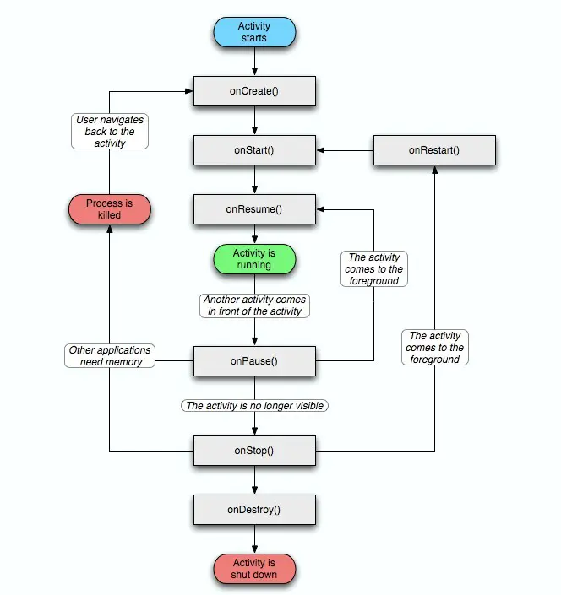

可见但不在前台指的是已经渲染出来了，类似于div，有好多层级，但是不在第一层，所以看不到。

#### java crash 和 native crash

java crash：java代码导致的crash <https://blog.csdn.net/wwj_748/article/details/51520020>

native crash：jni层导致的crash，底层c c++导致<https://blog.csdn.net/wwj_748/article/details/51520020>

JNI是Java Native Interface

#### target api 和 mini api

Target API 应用支持的最高API等级，类似于jdk版本

Min API应用支持的最低API等级

## 智力题

### **给你一个 5L 和 3L 桶，水无限多，怎么到出 4L**

先把3公升的打满到入5公升的桶,再打满3公升的桶再到入5公升的桶把5 公升的到满,这样就剩下1升水,再把5公升的到掉,把剩下的1升水到入5公升的桶里,再打满3公升的桶到入5公升的桶里,就是4公升了.

### **时针分针秒针一天重合几次**

假设时针的角速度是ω（ω=π/6每小时）,则分针的角速度为12ω,秒针的角速度为720ω. 分针与时针再次重合的时间为t,则有12ωt-ωt=2πn

先算分针和时针什么时候重合，再把算出来的重合时间赋值给秒针看是否重合

12wt-wt=2π*n(n=0,1,2,...)=12w*n

11wt=12w*n -> 11t=12n -> t=12n/11(n=0,1,2,...)

t=12*0=0 ,n=0

t=12*1/11=1+1/11 ,n=1

t=12*2/11 ,n=2

t=12*3/11 ,n=3

. .

t=12*10/11 ,n=10

t=12*11/11=12 ,n=11

t=12*12/11 ,n=12

. .

t=12*22/11=24 ,n=22（每天时针分针22次重合.）

由上可知时针和分针一天中可重合22次；由于0时至12时和12时至24时是对称的,所以只需考虑0时至12时时针、分针重合时,秒针是否也重合,就能得出结果.

t=12/11小时,换算成时分秒为1小时5分27.3秒,显然秒针不与时针分针重合,同样可以算出其它10次分针与时针重合时秒针都不能与它们重合.只有在正12点和0点时才会重合. 所以一天中只有两次三针重合,分别是0时,12时.

### **从概率角度，5局3胜和3局2胜，哪个胜算更大？**

**3局2胜**

**打3局：**011 101 (C2,1 前面两局只能赢1局，才会到第三局）

**打两局：**11x(先赢两局，第三局不用比了)

(1-p)*p*p + p*p + p*(1-p)*p

<https://zhuanlan.zhihu.com/p/61655460>

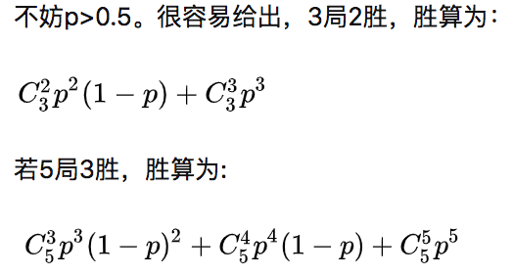

**对水平高的一方，采用局数越多的决胜方式，胜算越大**

### **排列组合计算**

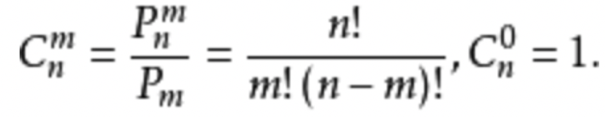



### **一块黄金，7天的结算工资，但是只能切割四次，怎么每天结算工人工资 1 2 4**

切2下就可以了，也就是把整个金条分成3个部分

切成1/7，2/7，4/7大小

分别为1/7，2/7，4/7大小。

第一天把1/7的金条给工人

第二天把2/7的今天给工人，同时把1/7的金条拿回来

第三天把1/7的金条在给工人

第四天把4/7的金条给工人，把1/7和2/7的金条拿回来

第五天把1/7的金条再给工人

第六天把2/7的金条给工人，把1/7的金条拿回来

第七天把1/7的金条再给工人

这样，工人就拿到了所有的金子，每天正好拿到1/7

### **25匹马，五个赛道，至少需要比赛几次知道前三名**

**1、**先分开赛5组（A-E）， 5次， 每组的最后两名肯定会被淘汰（-10)。

**2、**5组第一名赛一次，假设A1 > B1 > C1 > D1＞E1，那么 A1肯定是总体第一名。则D，E全部被淘汰（-6） . 现在需要在剩下的里面取2个，那么C2，C3，B3也会被淘汰（-3) 。

**3、**那么就剩下A2，A3，B1，B2，C1了，再赛一次，取前两名（-3)

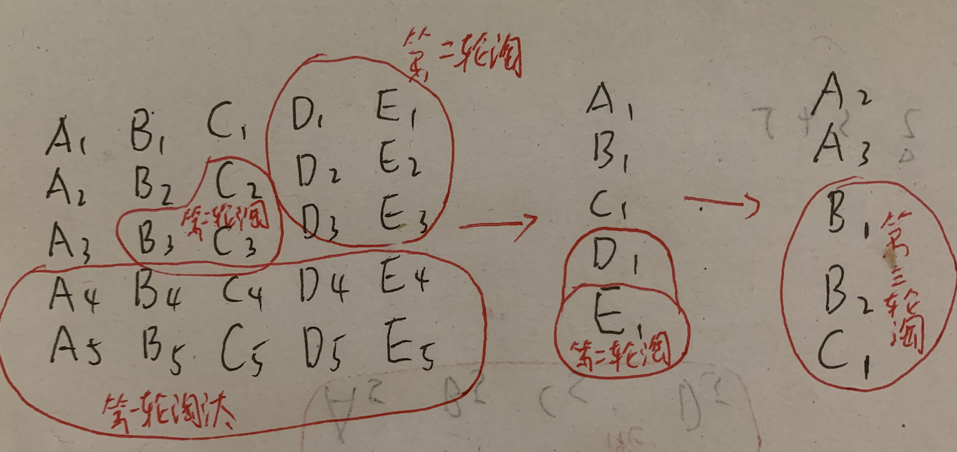

### **猜帽子游戏**

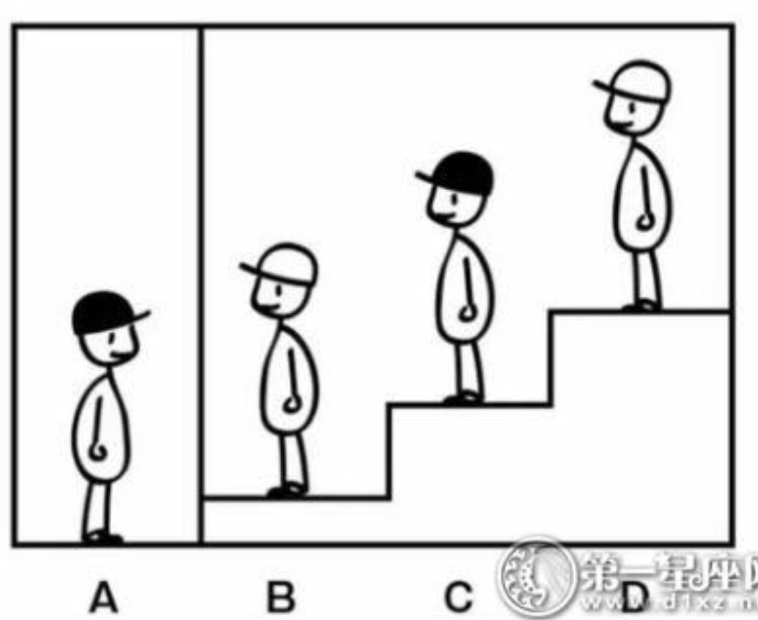

四名男孩在一个房间内。带黑帽子的两人带白帽子的两人。

**条件**：大家都互相不知道自己戴的帽子是什么颜色，也看不到自己头上的帽子，不能取下来看，不能互相问，也不能回头看且不存在侥幸猜测。A同学的面前有一扇门看不到对面。

**提问**：这时候提问，谁知道自己帽子是什么颜色的人请回答。过了一段时间后有一个男孩说中了，请问是哪一位？为什么？

C。因为D能看到BC，若BC同色D肯定知道自己是另一个颜色，但D没出声，那只能因为BC是不同色的，C能看到B是什么颜色，自己肯定就是另一个颜色。

### **每个人都戴了一顶帽子，帽子有白色和黑色。每个人只能看到别人帽子的颜色而且不能交流，黑帽子不少于一顶，现在要求确定自己是戴黑帽子的人拍手。第一次开灯后，没人拍手，第二次开灯后还是没人拍手，直到第三次开灯，终于有人拍手了。问，屋子里至少有多少顶黑帽子，并说明整个分析过程**

(1)第一次时，若有人没看到黑帽子，就知道是自己了，就会自打耳光；但是没有人打自己耳光，说明每个人都看到黑帽子了。因此，可以推断至少有两顶黑帽子。

(2)第二次时，若有人看到只有一个黑帽子，就知道是他和自己两个人戴了黑帽子，就会自打耳光；但是没有人打自己耳光，说明每个人都看到两顶黑帽子了。因此，可以推断至少有三顶黑帽子。

(3)第三次时，自然是三个人都只看到了两顶，因此判断自己头上戴的必定是黑帽子。因此，到了关灯时就自打耳光了。

### **下水道井盖为什么是圆的**

<https://www.zhihu.com/question/27086617>

1.井外的土对井内有推力。横截面为圆环形的井壁可形成「拱」用以抵抗推力

2.圆形井由于各方向直径相同，所以只需在井的边缘作两三厘米的退缩，便能防止井盖竖直时掉落。

### **连续抛硬币，如果连续的两次结果是正反则A赢，如果是反反则B赢，如果两个人有一个人赢了那么终止抛硬币，如果没人赢，那就一直继续下去。求A、B赢得概率分别是多少**

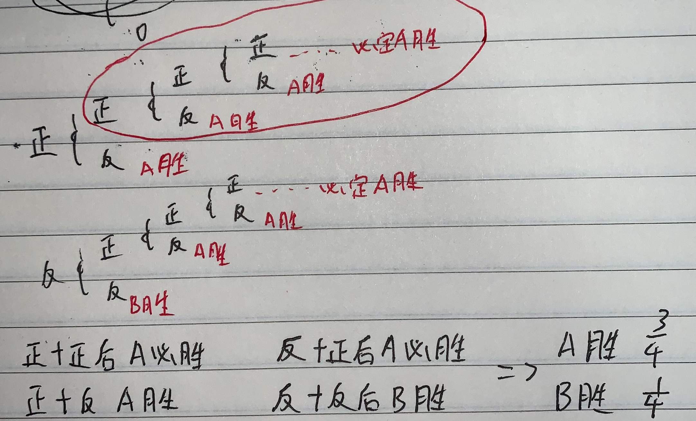

### **A城区有40W人，B城区有60W人，已知每天会有100W通电话随机产生（比如A给B打电话，这个是算一通电话），电话是某人随机打给其他人的，求跨区打电话的有多少通？**

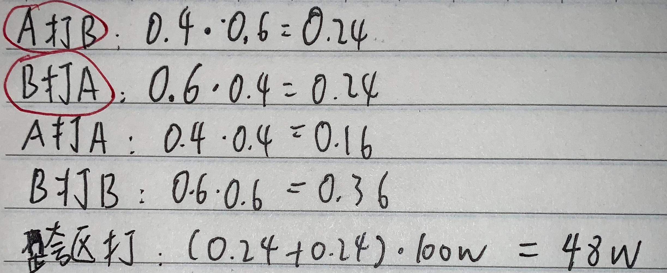

## 数据结构

### **HashMap什么情况下发生死链**

死链就是在多线程条件下，entry链表(jdk1.8之后变成了Node链表)形成了环形链表,多个线程操作了一个hashmap进行扩容重排列时发生的。

多线程扩容的时候，newTable是不同线程自己创造一份，但是老的数组table是公用的。

我们都知道HashMap初始容量大小为16（数组大小）,一般来说，当有数据要插入时，都会检查容量有没有超过设定的thredhold，如果超过，需要增大Hash表的尺寸，但是这样一来，整个Hash表里的元素都需要被重算一遍。这叫rehash，这个成本相当的大。

hashmap什么时候扩容：当hashmap中的元素个数超过数组大小*loadFactor时，就会进行数组扩容，loadFactor的默认值为0.75，也就是说，默认情况下，数组大小为16，那么当hashmap中元素个数超过16*0.75=12的时候，就把数组的大小扩展为2*16=32，即扩大一倍（list是扩大1.5倍），然后重新计算每个元素在数组中的位置。threshold一般为 capacity*loadFactory。HashMap在进行扩容时需要参考threshold。

位置结算：hashcode& (length-1) <https://www.cnblogs.com/wang-meng/p/7582532.html>

arraylist扩容：初始10，每次扩容为原先的1.5倍，向下取整 10->15->22->33->49->73->109

### **线性探测法**

H(Key) = (key * 3) MOD 7, 例如key=7时， H(7) = (7x3）%7 = 21%7=0，其他关键字同理。

将关键字序列（7(0)、8(3)、30(6)、11(5)、18(5)、9(6)、14(0)）散列存储到散列表中,对应查找次数（最少一次）（1，1，1，1，3，3，2）

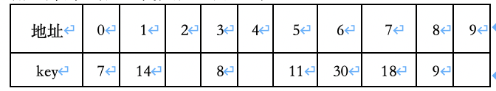

ASL：平均查找长度

ASLsuccess= （1+1+1+1+3+3+2）/ 7 = 12/7

### **b树和b+树**

[区别](https://blog.csdn.net/qq_25940921/article/details/82224418)

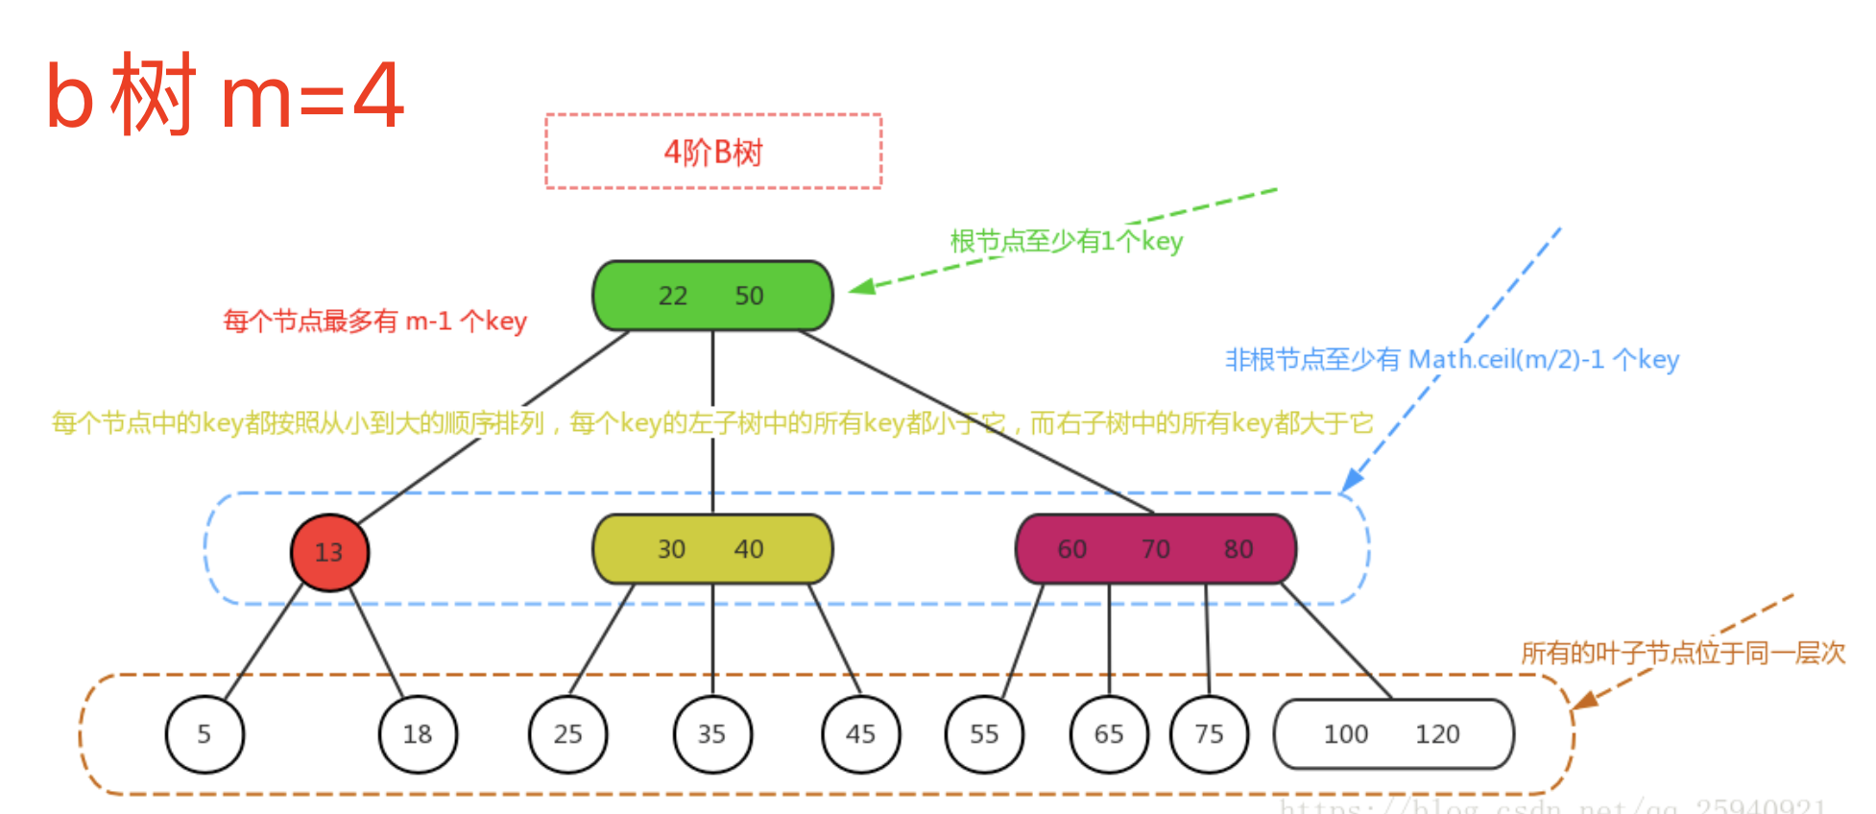

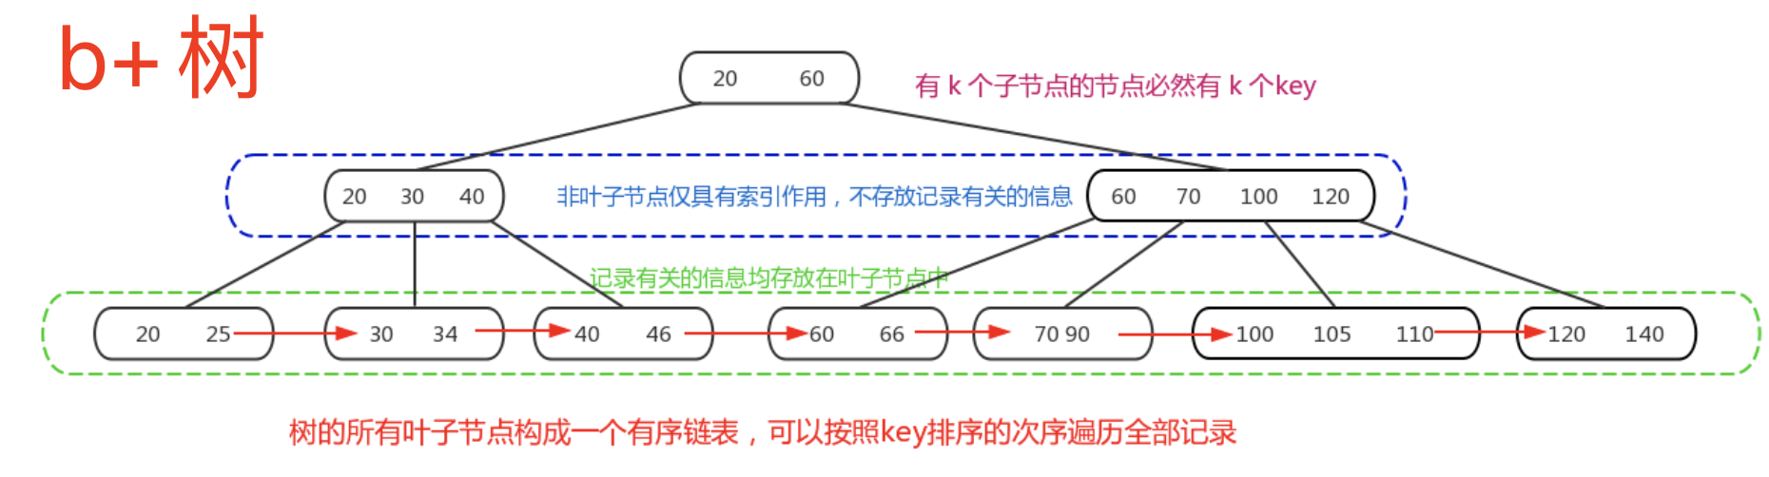

Ｂ树和Ｂ＋树的出现是因为磁盘ＩＯ；众所周知，ＩＯ操作的效率很低，那么，当在大量数据存储中，查询时我们不能一下子将所有数据加载到内存中，只能逐一加载磁盘页，每个磁盘页对应树的节点。造成大量磁盘ＩＯ操作（最坏情况下为树的高度）。平衡二叉树由于树深度过大而造成磁盘IO读写过于频繁，进而导致效率低下。所以，我们为了减少磁盘ＩＯ的次数，就你必须降低树的深度，将“瘦高”的树变得“矮胖”

### **二叉树搜索树**

左边的节点小于它，右边的节点大于它

class node:

def __init__(self, leftNode, rightNode, val):

self.left = leftNode

self.right = rightNode

self.val = val

n1 = node(None, None, 1)

n2 = node(None, None, 2)

n3 = node(n1, n2, 3)

print(n3.val)

print(n3.right.val)

print(n3.left.val)

public class Node {

public int data;

public Node leftNode;

public Node rightNode;

public Node(int data, Node leftNode, Node rightNode) {

this.data = data;

this.leftNode = leftNode;

this.rightNode = rightNode;

}

}

### **二叉平衡树**

**AVL树是带有平衡条件的二叉查找树，一般是用平衡因子差值判断是否平衡并通过旋转来实现平衡**，左右子树高度差不超过1，和红黑树相比，它是严格的平衡二叉树，平衡条件必须满足（所有节点的左右子树高度差不超过1）。不管我们是执行插入还是删除操作，只要不满足上面的条件，就要通过旋转来保持平衡，而**旋转是非常耗时**的，由此我们可以知道**AVL树适合用于插入删除次数比较少，但查找多的情况。**

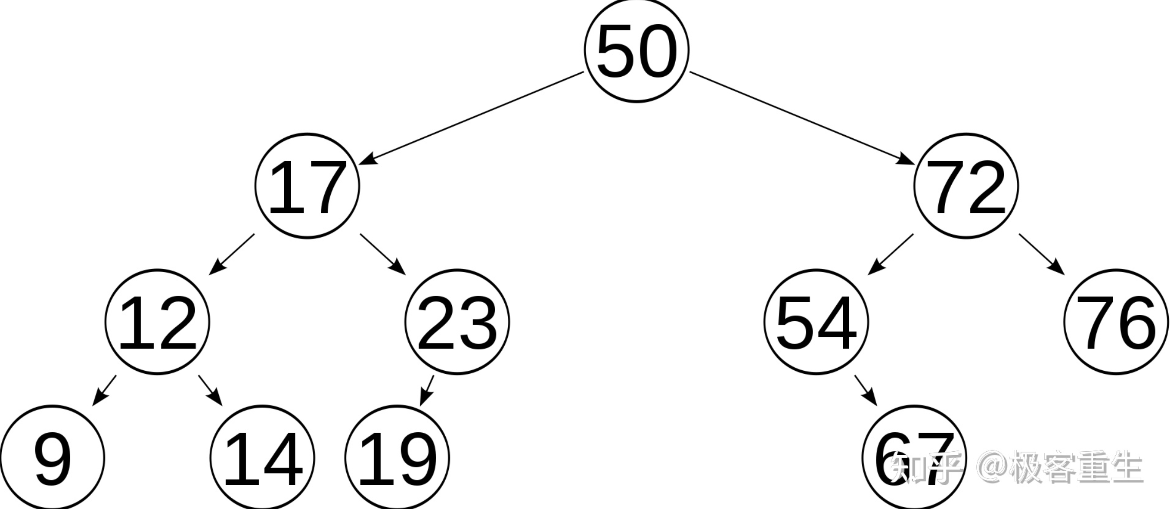

### **红黑树**

* 根节点必为黑色
* 每个节点非黑即红
* 红红不想连
* 每个节点到null各条路径上，必须拥有相同个数的黑色节点。9能到3个null，都是一个黑色

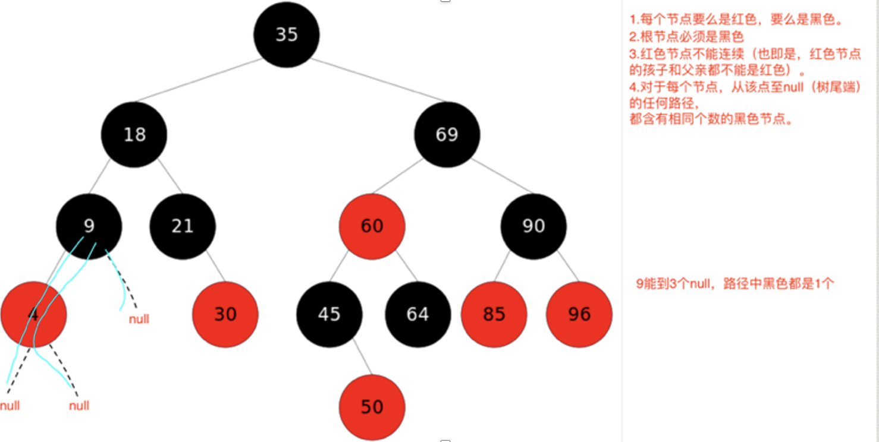

### **队列**

先进先出

from queue import Queue

# 队列先进先出

q = Queue(maxsize=100)

for i in range(11):

q.put(i) # 队列添加元素

print(q.qsize()) #队列实际元素个数

print(q.full()) #队列是否满了

print(q.queue) #返回队列所有元素

print(q.get()) #出列元素 先进先出

print(q.queue)

**python list实现queue**

class queue:

def __init__(self):

self.__alist=[]

def put(self,value):

# 插入之后，这个位置后面的元素自动后移

self.__alist.insert(0,value)

def get(self):

# 出队，因为倒序插入的，所以输出最后一个

return self.__alist.pop()

def size(self):

return len(self.__alist)

def clean(self):

self.__alist.clear()

def isEmpty(self):

return self.__alist==[]

def showQueue(self):

print(self.__alist)

**java 数组实现queue**

class ArrayQueue<E> {

Object[] queue;

int size;//不赋值 初始值为0

public ArrayQueue() { //初始化

queue = new Object[10];

}

public boolean isEmpty() { //判断是否为空

return size == 0;

}

public E poll() { //arrayCopy( arr1, 2, arr2, 5, 10);将arr1数组里从索引为2的元素开始, 复制到数组arr2里的索引为5的位置, 复制的元素个数为10个.

if (isEmpty()) {

return null;

}

E data = (E) queue[0];

System.arraycopy(queue, 1, queue, 0, size - 1); //每次向前平移一位

System.out.println((E) queue[size - 1]);

size--;

return data;

}

private void ensureCapacity(int size) {

if (size > queue.length) {

int len = queue.length + 10;

queue = Arrays.copyOf(queue, len);//内容不变，容量变大

}

}

//队列添加元素

public void offer(E data) {

ensureCapacity(size + 1);//size的值有点指针的感觉

queue[size++] = data;

}

}

始终返回data[0]，然后数组整体前移一位

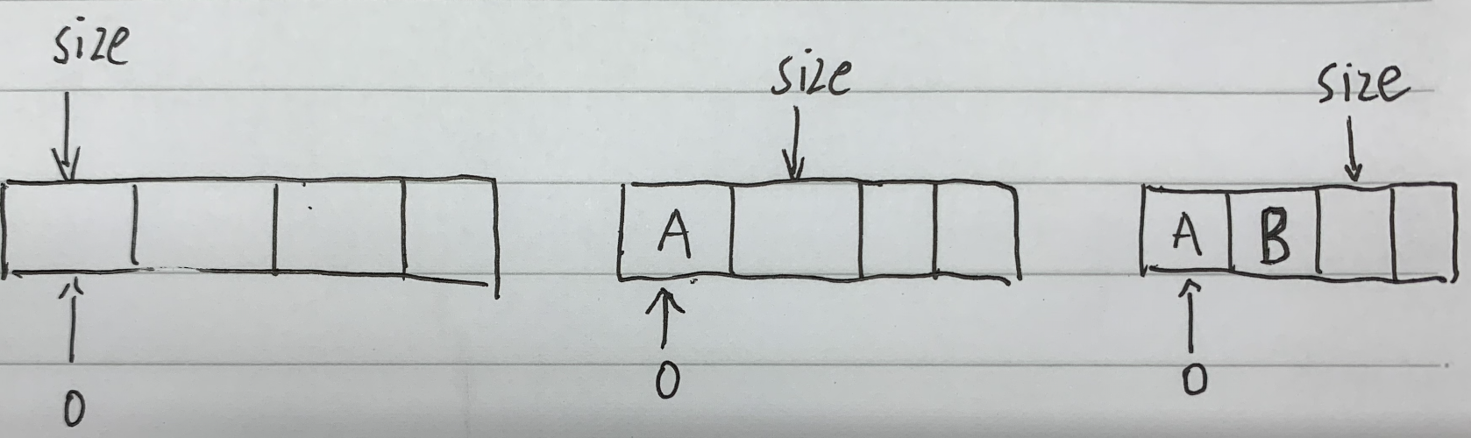

### **栈**

先进后出

**python list实现stack**

class Stack(object):

def __init__(self):

self.stack = []

def push(self, data):

# 进栈函数

self.stack.append(data)

def pop(self):

# 出栈函数

return self.stack.pop()

def peek(self):

# 取栈顶 就是取最后入栈的元素

return self.stack[-1]

def isEmpty(self):

return len(self.stack) == 0

def size(self):

return len(self.stack)

**java 数组实现stack**

public class 堆栈 {

//栈的最大深度

protected int MAX_DEPTH = 10;

// 栈的当前深度

protected int depth = 0;

// 实际的栈

protected int[] stack = new int[MAX_DEPTH];

// push，向栈中添加一个元素

protected void push(int n) {

if (depth == MAX_DEPTH - 1) {

throw new RuntimeException("栈已满，无法再添加元素。");

}

stack[depth++] = n;

}

// pop，返回栈顶元素并从栈中删除

protected int pop() {

if (depth == 0) {

throw new RuntimeException("栈中元素已经被取完，无法再取。");

}

// --depth，dept先减去1再赋值给变量dept，这样整个栈的深度就减1了（相当于从栈中删除）。

return stack[--depth];

}

// peek，返回栈顶元素但不从栈中删除

protected int peek() {

if (depth == 0) {

throw new RuntimeException("栈中元素已经被取完，无法再取。");

}

return stack[depth - 1];

}

}

每次返回data[--depth]

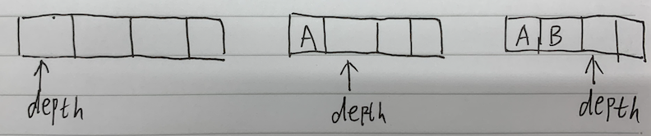

### **链表**

class linkNode:

def __init__(self, prevNode, nextNode, val):

self.prev = prevNode

self.next = nextNode

self.val = val

ln1 = linkNode(None, None, 1)

ln2 = linkNode(ln1, None, 2)

ln3 = linkNode(ln2, None, 3)

ln1.next = ln2

ln2.next = ln3

print(ln1.next.next.val)

class LinkNode<AnyType> {

public LinkNode(AnyType d, LinkNode<AnyType> p, LinkNode<AnyType> n) {

data = d;

prev = p;

next = n;

}

public AnyType data;

public LinkNode<AnyType> prev;

public LinkNode<AnyType> next;

}

## 算法题

[牛客](https://www.nowcoder.com/activity/oj)OJ   [leetcode](https://leetcode-cn.com/problemset/all/)OJ [labuladong](https://github.com/labuladong/fucking-algorithm)博客

### 设计模式

#### 单例模式

**python实现**

class Singleton(object):

# 类变量

__instance_lock = threading.Lock()

__instance = None

def __init__(self):

# 成员变量

pass

# cls代指Singleton这个类

def __new__(cls, *args, **kwargs):

# 防止被继承

if cls != Singleton:

raise Exception('This class cannot be inherited.')

with cls.__instance_lock:

if cls.__instance is None:

cls.__instance = object.__new__(cls)

return cls.__instance

b = Singleton()

print(b)

**java实现**

//饿汉式 不管三七二十一就返回

public class Singleton {

private static Singleton singleton = new Singleton();

private Singleton(){} //不能继承和new

public static Singleton getSingleton(){

return singleton;

}

}

//懒汉式 判断是否为null后返回

public class Singleton1 {

private static Singleton1 singleton;

private Singleton1(){} //不能继承和new

public synchronize static Singleton1 getSingleton(){

if (singleton == null){

singleton = new Singleton1();

}

return singleton;

}

}

### ALL算法题

#### 链表反转 - 从子孙节点到祖宗节点变异

#反转链表并且返回新的头节点

def reverseLinkNode(head):

if head is None or head.next is None:

return head

#思想就是我的后续节点已经反转了 我只需要处理我和后续节点的关系

# 分到总的递归思想 先进入递归再执行规则 从局部到整体

# rehead始终依赖于最后一层

rehead = reverseLinkNode(head.next)

print(rehead.val) #全是5

# head的next不会变 所以不用考虑递归破坏了我和下一级的联系

head.next.next = head

head.next = None

return rehead

reverseLinkNode(A)

= return reverseLinkNode(B)

= return reverseLinkNode(C)

= return reverseLinkNode(D)

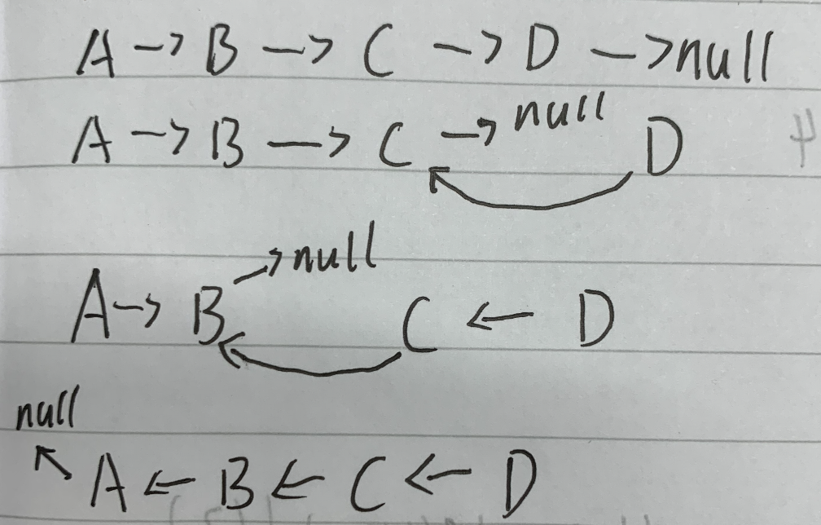

#### 闰年计算

if(year % 4 == 0 && year % 100 != 0 || year % 400 == 0){

        System.out.println("闰年，2月有29天");

}

#### 不用temp 交换两个数

a = a + b

b = a - b

a = a - b

#### 二分查找及其复杂度

def binarySearch(array, val):

index = -1

length = len(array)

if length == 0 or array[0] > val or array[length - 1] < val:

return index

left = 0

right = length - 1

while left <= right:

mid = int((left + right) / 2)

if array[mid] == val:

index = mid

right = mid - 1

if array[mid] > val:

right = mid - 1

if array[mid] < val:

left = mid + 1

return index

比如：总共有n个元素，每次查找的区间大小就是n，n/2，n/4，…，n/2^k（接下来操作元素的剩余个数），其中k就是循环的次数。

由于n/2^k取整后>=1，即令n/2^k=1，

可得k=log2n,（是以2为底，n的对数），所以时间复杂度可以表示O(n)=O(logn)

#### 尾递归-阶乘

参考pythonpython尾递归优化递归-阶乘

#### 快速次方-a的t次方

#非递归快速幂

def soonPower(a,t):

ans = 1

while t != 0:

if t & 1 == 1:

ans = ans * a

a = a*a

t = t >> 1

return ans

#递归快速幂

# 先计算a的n/2次方，然后平方；如果n是奇数，那么就先计算a的n-1次方，再乘上a；递归出口是a的0次方为1

def soonPower1(a, t):

if t == 0:

return 1

if t % 2 == 1:

return soonPower1(a, t-1)*a

else:

temp = soonPower1(a, t/2)

return temp * temp

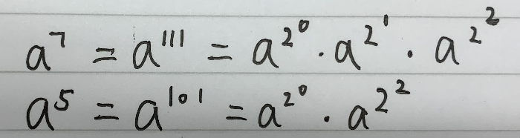

时间复杂度：log2N

#### 素数(质数)判断

def 素数判断(num):

temp = int(num**0.5)

while temp < num and temp > 1:

if num%temp != 0:

return False

++temp

return True

#### 排序算法

**排序稳定性**：能保证排序前2个相等的数其在序列的前后位置顺序和排序后它们两个的前后位置顺序相同。例如序列5 8 5 2 9，我们知道第一遍选择第1个元素5会和2交换，那么原序列中2个5的相对前后顺序就被破坏了，所以选择排序不是一个稳定的排序算法。

比如，一个“学生”数组，按照年龄排序，“学生”这个对象不仅含有“年龄”，还有其他很多属性，稳定的排序会保证比较时，如果两个学生年龄相同，一定不交换。

|  |  |  |  |
| --- | --- | --- | --- |
|  | **最坏** | **最好** |  |
| **冒泡排序** | O(n^2) | O(n) | 稳定 |
| **选择排序** | O(n^2) | O(n^2) | 不稳定 |
| **插入排序** | O(n^2) | O(n) | 稳定 |
| **希尔排序** | O(n^1.3) | O(n^2) | 不稳定 |
| **归并排序** | O(nlogn) | O(nlogn) | 稳定 |
| **快速排序** | O(n^2) | O(nlogn) | 不稳定 |
| **堆排序** | O(nlogn) | O(nlogn) | 不稳定 |
| **链表排序** | O(n^2) | O(n) | 稳定 |

##### 冒泡排序

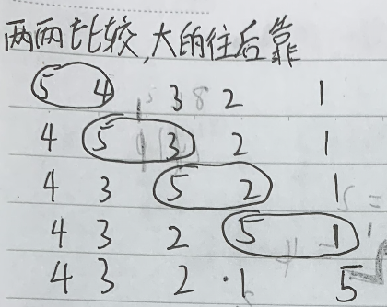

def 冒泡排序(array):

length = len(array)

flag = False

# 每次都从0开始 最小数或最大数沉底

#控制循环次数

for i in range(length-1):

#控制起点 终点

for j in range(length-1-i):

#最大数沉底

if array[j] > array[j+1]:

flag = True

temp = array[j+1]

array[j+1] = array[j]

array[j] = temp

if flag == False:

return '最好情况 O(n)', array

return array

##### 选择排序

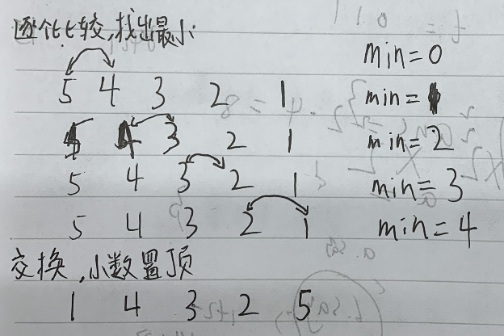

def 选择排序(array):

length = len(array)

# 从左往右 最小数跑前面去 但是不会马上交换 而是记录索引

for i in range(length):

minIndex = i

for j in range(i+1,length):

if array[minIndex] > array[j]:

minIndex = j

if minIndex != i:

temp = array[minIndex]

array[minIndex] = array[i]

array[i] = temp

return array

##### 插入排序

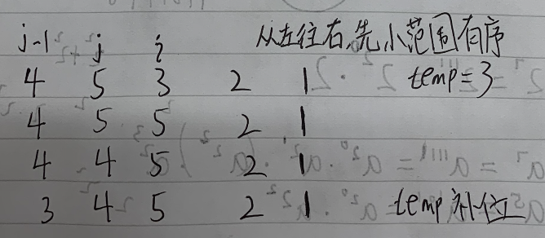

def 插入排序(array,start,d):

length = len(array)

#总是从下一个元素start+d开始 start起点 d表示间隔

for i in range(start+d,length,d):

temp = array[i]

j = i - d

while j >= start and array[j] > temp:

array[j+d] = array[j]

j = j - d

if j != i-d:

array[j+d] = temp

return array

##### 希尔排序

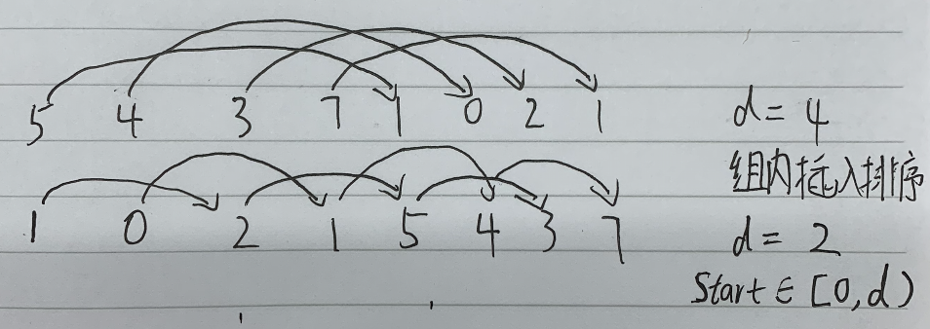

def 希尔排序(array):

length = len(array)

# d从长度一半开始选取,每次除以2这么去取下一个d，也可以只选取质数

d = int (length/2)

while d > 0:

for start in range(0,d):

插入排序(array,start,d)

d = int (d/2)

return array

##### 归并排序 依赖于叶子节点的递归 先递归再计算

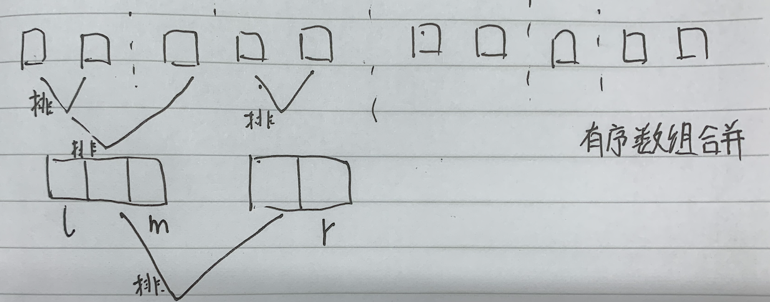

# 两个有序数组合并

def merge(arr, l, m, r):

n1 = m - l + 1 #左边数值大小

n2 = r - m #右边数值大小

# 创建临时数组

L = [0] * (n1)

R = [0] * (n2)

# 拷贝数据到临时数组 arrays L[] 和 R[]

for i in range(0, n1):

L[i] = arr[l + i]

for j in range(0, n2):

R[j] = arr[m + 1 + j]

# 归并临时数组到 arr[l..r]

i = 0 # 初始化第一个子数组的索引

j = 0 # 初始化第二个子数组的索引

k = l # 初始归并子数组的索引

while i < n1 and j < n2:

if L[i] <= R[j]:

arr[k] = L[i]

i += 1

else:

arr[k] = R[j]

j += 1

k += 1

# 拷贝 L[] 的保留元素

while i < n1:

arr[k] = L[i]

i += 1

k += 1

# 拷贝 R[] 的保留元素

while j < n2:

arr[k] = R[j]

j += 1

k += 1

def mergeSort(arr, l, r):

#l左边序号 r右边序号

if l < r:

#计算中间节点

m = int((l + r) / 2)

# 左边排好序

mergeSort(arr, l, m)

# 右边排好序

mergeSort(arr, m + 1, r)

# 合并两边的顺序

merge(arr, l, m, r)

##### 快速排序 依赖于根节点的递归 先计算再递归

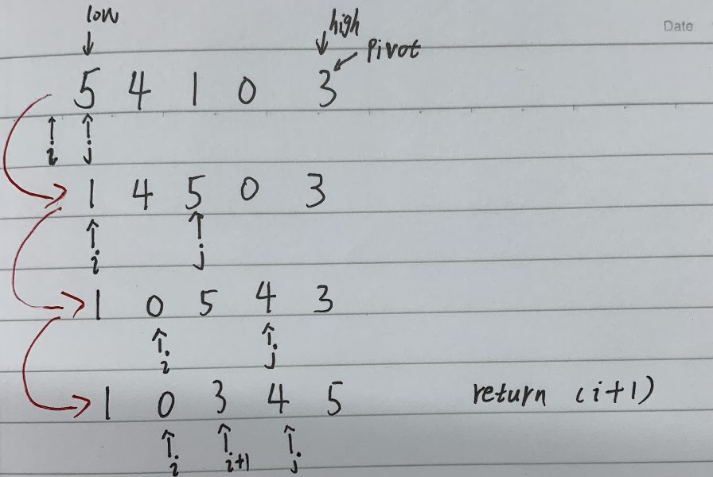

def partition(arr, low, high):

i = (low - 1) # 最小元素索引

pivot = arr[high]

# 比pivot小的

for j in range(low, high):

# 当前元素小于或等于 pivot

if arr[j] <= pivot:

i = i + 1

arr[i], arr[j] = arr[j], arr[i]

arr[i + 1], arr[high] = arr[high], arr[i + 1]

return (i + 1)

def quickSort(arr, low, high):

if low < high:

# 上层先排 返回中间节点

pi = partition(arr, low, high)

# 排左边

quickSort(arr, low, pi - 1)

# 排右边

quickSort(arr, pi + 1, high)

quickSort(arr, 0, len(arr) - 1)

##### 链表排序

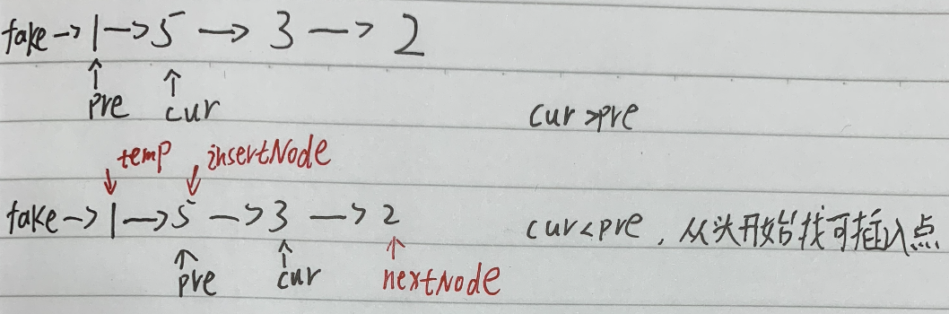

def sortLinkNode(head):

if head is None:

return head

fakeNode = linkNode(None,None,-1)

fakeNode.next = head

cur = head.next # 从第二个节点开始遍历

pre = head # 排好序的第一个节点

while cur is not None:

if cur.val < pre.val:

nextNode = cur.next # 保存下一个需要遍历的节点

# 寻找合适位置插入 每次都是从头开始向后找

insertNode = fakeNode.next

temp = fakeNode

# 从头找比cur大的值

while cur.val > insertNode.val:

temp = insertNode

insertNode = insertNode.next

# 插入操作 需要三个节点才能完成插入

temp.next = cur

cur.next = insertNode

pre.next = nextNode

cur = nextNode

else:

pre = cur

cur = cur.next

return fakeNode.next

##### 堆排序

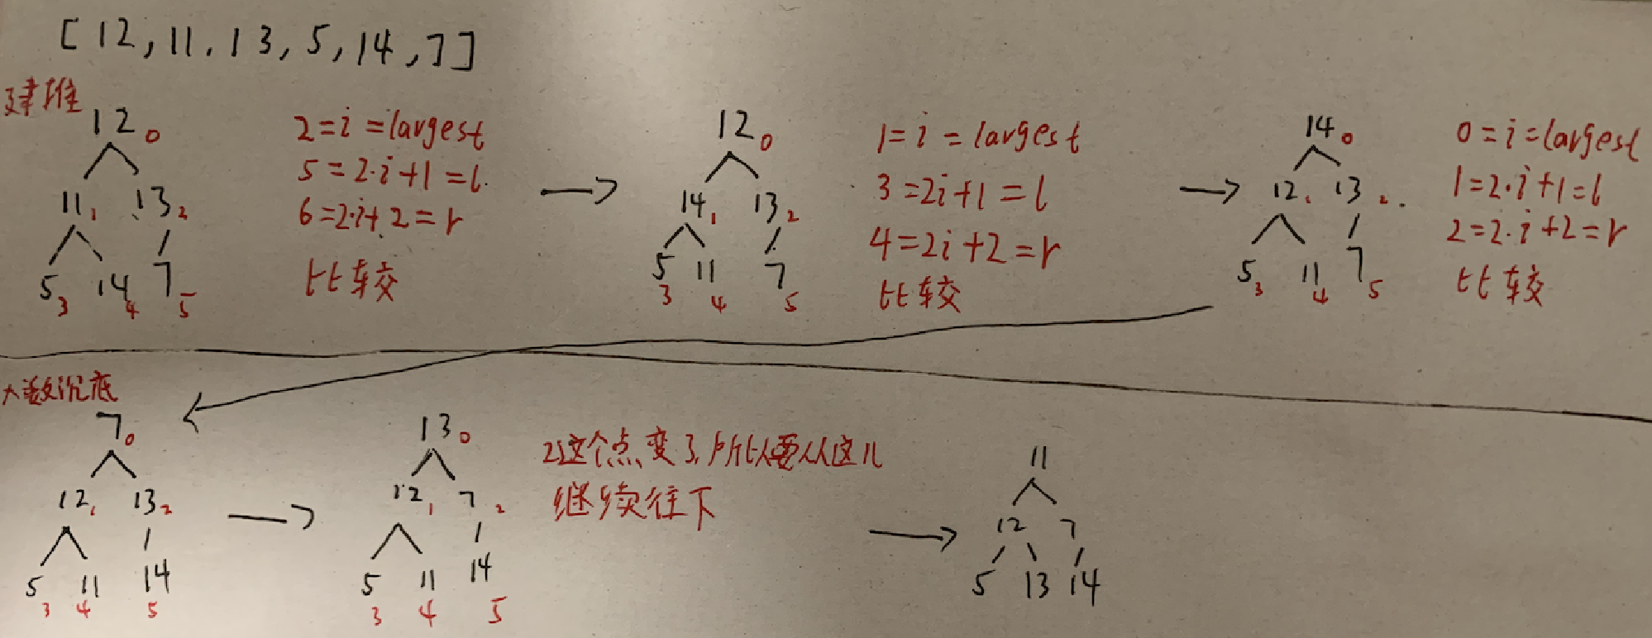

# A节点及其左右孩子节点比较，左右孩子哪个节点替换了，就继续这个孩子向下遍历，因为可能会影响后面的顺序

def heapify(arr, n, i):

largest = i

l = 2 * i + 1 # left = 2*i + 1

r = 2 * i + 2 # right = 2*i + 2

if l < n and arr[i] < arr[l]:

largest = l

if r < n and arr[largest] < arr[r]:

largest = r

if largest != i:

arr[i], arr[largest] = arr[largest], arr[i] # 交换

heapify(arr, n, largest)

def heapSort(arr):

n = len(arr)

#这一次只是最大数到堆顶

start = int((n-2)/2)

for i in range(start, -1, -1):

heapify(arr, n, i)

#堆顶大数沉底

for i in range(n - 1, 0, -1):

arr[i], arr[0] = arr[0], arr[i] # 交换

heapify(arr, i, 0)

#### 链表找环

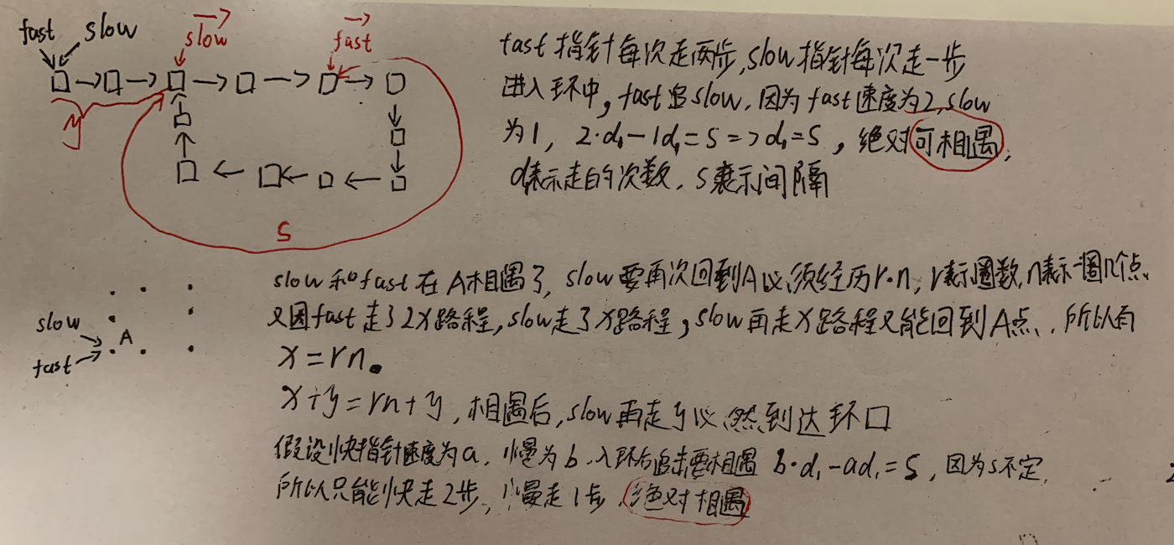

def EntryNodeOfLoop(head):

linkNodeSet = set()

while head is not None :

if head in linkNodeSet:

return head.val

else:

linkNodeSet.add(head)

head = head.next

return None

# 方式二 快慢指针

def EntryNodeOfLoop2(head):

fast = head

slow = head

while fast is not None and fast.next is not None:

fast = fast.next.next

slow = slow.next

# 快慢指针相遇后 快指针去head，速度降为1

if fast is slow:

fast = head

while fast is not slow:

fast = fast.next

slow = slow.next

return fast.val

return None

#### 根据二叉树序号返回最近公共祖先

根节点是0，左节点是2*i+1，右节点是2*i+2

# 获取父节点序号

def 获取父节点(num):

if num % 2 == 0:

return int((num - 2) / 2)

else:

return int(num / 2)

def getLCA(a, b):

c = a

d = b

while c != d:

if c > d:

c = 获取父节点(c)

if c < d:

d = 获取父节点(d)

# 13 6这种情况

if c == a or d == b:

return 获取父节点(c)

# 没在同一路径上

else:

return c

#### 二叉树遍历

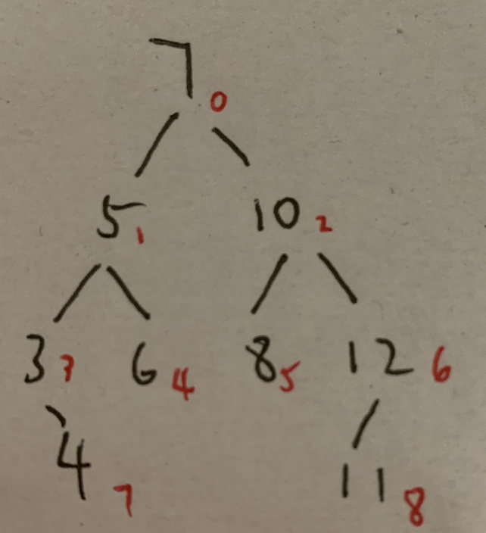

先序遍历：7 5 3 4 6 10 8 12 11

中序遍历：3 4 5 6 7 8 10 11 12

后序遍历：4 3 6 5 8 11 12 10 7

层序遍历：7 5 10 3 6 8 12 4 11

##### 先序遍历

#递归实现

def 先序遍历(root):

if root is not None:

print(root.val,end=' ')

if root.left is not None:

先序遍历(root.left)

if root.right is not None:

先序遍历(root.right)

def 用栈先序遍历(root):

stack = Stack()

node = root

# 将所有左孩子压栈

while stack.size() > 0 or node is not None:

if node is not None:

# 压栈之前先访问

print(node.val, end=' ')

# 入栈

stack.push(node)

node = node.left

else:

# 出栈找右边

node = stack.pop()

node = node.right

##### 中序遍历

#递归实现

def 中序遍历(root):

if root is not None:

if root.left is not None:

中序遍历(root.left)

print(root.val,end=' ')

if root.right is not None:

中序遍历(root.right)

def 用栈中序遍历(root):

stack = Stack()

node = root

while stack.size() > 0 or node is not None:

if node is not None:

stack.push(node)

node = node.left

else:

node = stack.pop()

print(node.val, end=' ')

node = node.right

##### 后序遍历

#递归实现

def 后序遍历(root):

if root is not None:

if root.left is not None:

后序遍历(root.left)

if root.right is not None:

后序遍历(root.right)

print(root.val,end=' ')

##### 层序遍历

#就是想办法复原成数组

def 层序遍历(root):

if root is None:

return

queue = Queue()

queue.put(root)

while queue.empty() != True:

node = queue.get();

if node.left is not None:

queue.put(node.left)

if node.right is not None:

queue.put(node.right)

print(node.val,end=' ')

#### 二叉树的深度

def 树的深度计算(root):

if root is None:

return 0

l = 树的深度计算(root.left) + 1

r = 树的深度计算(root.right) + 1

max = l if l > r else r

return max

#### 约瑟夫环

n个人围成圈，从1到m这么报数，报到m出局，下一个继续从1开始报数

def 约瑟夫环(n, m):

arr = [0 for i in range(n)]

count = 0 #记录出局人数

number = 0 #记录当前报数

while count < n - 1:

for i in range(n):

if arr[i] != 1:

number = number + 1

if number == m:

count = count + 1

arr[i] = 1

number = 0

for index,val in enumerate(arr):

if val == 0:

print(index)

#### 给出一个二维数组，只有0和1，要求把1所在的行和列都置为1，要求空间复杂度为 O（1）

def slove(arr):

hang = len(arr)

lie = len(arr[0])

x = 0 # 记录第一行是否有1

y = 0 # 记录第一列是否有1

for i in range(lie):

if arr[0][i] == 1:

x = 1

for i in range(hang):

if arr[i][0] == 1:

y = 1

# 用第一行来记录这一列是否有1

# 用第一列来记录这一行是否有1

for i in range(1,hang):

for j in range(1,lie):

if arr[i][j] == 1:

arr[0][j] = arr[i][0] = 1

for i in range(lie):

if arr[0][i] == 1:

for j in range(1,hang):

arr[j][i] = 1

for i in range(hang):

if arr[i][0] == 1:

for j in range(1,lie):

arr[i][j] = 1

# 如果第一行或第一列有1 还要单独处理下

if x == 1:

for i in range(lie):

arr[0][lie] = 1

if y == 1:

for i in range(hang):

arr[i][0] = 1

#### 无序数组 数据范围是1～n 找出第一个不连续的值本应该是多少

def 无序数组(arr):

b = [0 for i in range(len(arr))]

# 已知数据范围 如果都联系必定可以装满数组

for i in arr:

b[i-1] = 1

for index,val in enumerate(b):

if val != 1:

print('缺了：',index+1)

return

print('没有缺')

def 无序数组1(arr):

b = dict()

# 通过键唯一来

for i in arr:

b[i] = 1

for i in range(len(arr)):

if i+1 not in b.keys():

print('缺了：',i+1)

return

print('没有缺')

#### 动态规划跳台阶：一只青蛙一次可以跳上1级台阶，也可以跳上2级。求该青蛙跳上一个n级的台阶总共有多少种跳法

def 跳台阶(n):

if n == 1:

return 1

if n == 2:

return 2

# 跳到n级台阶就两种情况：从n-1级跳一步过来 从n-2级跳两步过来

# 分好情况 递归就简单了

return 跳台阶(n-1) + 跳台阶(n-2)

# 动态规划法则 f(n) = f(n-1) + f(n-2)

# 动态规划就是用之前的推算出未来的

def 跳台阶2(n):

dp = list()

dp.append(1)

dp.append(2)

for i in range(n-2):

dp.append(dp[i+1] + dp[i])

return dp[n-1]

##### 动态规划框架

状态记录变量

边界值初始化

后面的状态利用前面的状态更新

#### 机器人走方格：有一个XxY的网格，一个机器人只能走格点且只能向右或向下走，要从左上角走到右下角。请设计一个算法，计算机器人有多少种走法。

def 走方格(x,y):

dp = list()

# 构造dp

for i in range(x):

dp.append([])

for i in range(x):

for j in range(y):

dp[i].append(0)

print(dp)

# 首行和首列每一格的次数都是1

for i in range(y):

dp[0][i] = 1

for i in range(x):

dp[i][0] = 1

# 动态规划

for i in range(1,x):

for j in range(1, y):

dp[i][j] = dp[i-1][j] + dp[i][j-1]

return dp[x-1][y-1]

#### 斐波那契数列 1 1 2 3 5 8

##### 递归法

def 斐波那契数列(n):

if n == 1 or n == 2:

return 1

return 斐波那契数列(n-1) + 斐波那契数列(n-2)

##### 动态规划法

def 斐波那契数列2(n):

dp = list()

dp.append(1)

dp.append(1)

for i in range(n-2):

dp.append(dp[i+1] + dp[i])

return dp[n-1]

##### 矩阵法

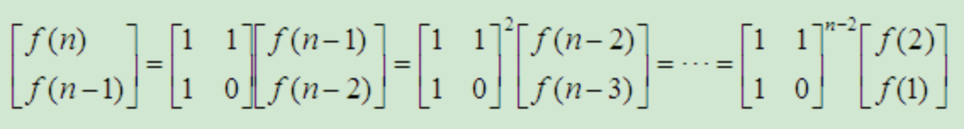

#### [动归] 背包问题给定n种物品和一背包。物品i的重量是wi，其价值为vi，背包的容量为C。问:应如何选择装入背包的物品，使得装入背包中物品的总价值最大?

def 背包问题(n,m,w,v):

# c[n][m]表示前n件物品恰放入一个重量为m的背包可以获得的最大价值

c = list()

for i in range(n+1):

c.append([])

for j in range(m+1):

c[i].append(0)

for i in range(1,n+1):

for j in range(1,m+1):

# 当物品为第i件 背包容量为j时，如果第i件的重量(w[i - 1])小于重量j时，c[i][j]为下列两种情况之一：

# (1)物品i不放入背包中，所以c[i][j]为c[i - 1][j]的值

# (2)物品i放入背包中，c[i][j]为c[i - 1][j - w[i - 1]]的值加上当前物品i的价值

if w[i-1] <= j:

if c[i - 1][j] < (c[i - 1][j - w[i - 1]] +

v[i - 1]):

c[i][j] = c[i - 1][j - w[i - 1]] + v[i - 1]

else:

c[i][j] = c[i - 1][j]

else:

c[i][j] = c[i - 1][j]

print(c)

return c[n][m]

#### [动归] **数据连续序列求和最大值**

# array = [3,5,2,-10,-9,7,9]

# tempMax: 3 8 10 0 -9 7 16

# res: 3 8 10 10 10 10 16

def 数组连续序列求和最大值(array):

res = array[0]

tempMax = array[0] # tempMax表示终点为当前元素时 连续序列的最大值

for i in range(len(array)):

# 要么加要么不加

tempMax = max(tempMax+array[i], array[i])

res = max(tempMax, res)

return res

#### [动归] 输入代表硬币已有数值的数组：[1,3,5] ,需要组成的总值 ：11，输出最少使用硬币数

**动态规划**：t+1时刻状态依赖于t+1前面的时刻的状态

def 最少硬币数(array, n):

# minarray[i]表示 凑i块钱最少多少个硬币

minarray = [float("inf") for i in range(n+1)]

for i in range(1, n+1):

for j in range(len(array)):

if array[j] > i :

break

if array[j] == i :

minarray[i] = 1;

break

if array[j] < i :

minarray[i] = min(minarray[i], minarray[i - array[j]] + 1)

print(minarray)

return minarray[n]

#### [动归] 扔鸡蛋你面前有一栋从 1 到 N 共 N 层的楼，然后给你 K 个鸡蛋（K 至少为 1）。现在确定这栋楼存在楼层 0 <= F <= N，在这层楼将鸡蛋扔下去，鸡蛋恰好没摔碎（高于 F 的楼层都会碎，低于 F 的楼层都不会碎）。现在问你，**最坏情况下，你至少要扔几次鸡蛋，才能确定这个楼层 F 呢**？

**二分法**

**平方根法**

**动态规划法**

设 f(m, n) 为m个鸡蛋， n层楼时，在最坏情况下的最少尝试次数。 如果第一次尝试从x层楼开始， 则f(m,n)=1+max(f(m−1,x−1)，f(m,n−x))

**f(m−1,x−1)**对应的是第一次尝试鸡蛋被摔碎的情况

**f(m,n−x)**对应的是 第一次尝试鸡蛋没被摔碎的情况

**1**表示你摔了一次

**举个例子**：

求2个鸡蛋10层楼时，我从1楼扔（x = 1）

f（2，10）= 1+max（f（1，0），f（2，9））

我从2楼扔（x = 2）

f（2，10）= 1+max（f（1，1），f（2，8））

我从3楼扔（x = 3）

f（2，10）= 1+max（f（1，2），f（2，7））

def 扔鸡蛋(eggs, floors):

# 初始化数组 和背包问题差不多

table = []

for i in range(eggs+1):

table.append([])

for j in range(floors + 1):

table[i].append(float('inf'))

# 初始化已知情况

for i in range(len(table)):

# 1层楼的时候不管多少个鸡蛋都是一次

table[i][1] = 1

# 0层楼的时候不管多少个鸡蛋都是0次

table[i][0] = 0

for i in range(len(table[0])):

# 0个鸡蛋不管几层楼都是0次

table[0][i] = 0

# 1个鸡蛋，只能是从第0层一直往上实验，一个鸡蛋的时候，只能从第一层开始往上才行

table[1][i] = i

# 利用前面的状态

for i in range(2,len(table)):

for j in range(2, len(table[0])):

for start in range(1,j+1):

res = 1 + max(table[i-1][start-1], table[eggs][j-start])

table[i][j] = res if res < table[i][j] else table[i][j]

print(table)

return table[eggs][floors]

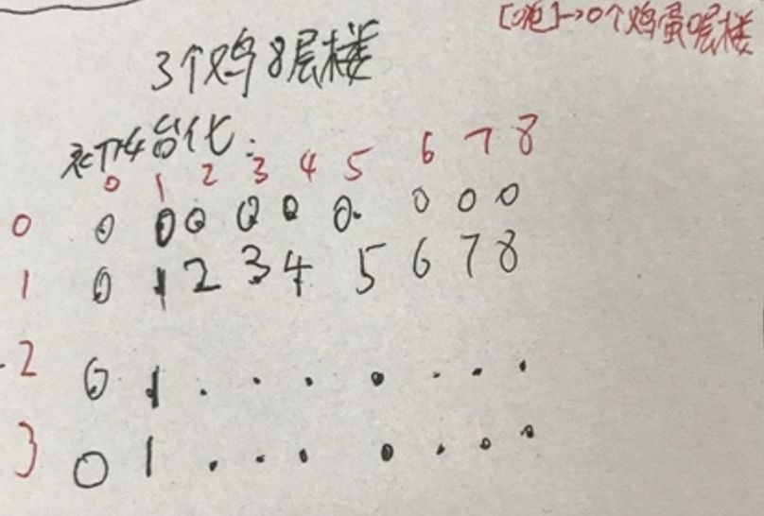

#### [动归]连续最长递增子序列

def 最长递增子序列(arr):

# maxArr[i]表示arr中索引从0到i的最长递增子序列 从左往右依赖前面的状态

maxArr = list()

# i表示终点

for i in range(len(arr)):

maxArr.append(1)

# j表示每次遍历

for j in range(i):

if arr[j] < arr[i]:

maxArr[i] = max(maxArr[j] + 1, maxArr[i])

print(maxArr)

return max(maxArr)

#### 一个整型数组里除了一个数字之外，其他的数字都出现了两次。请写程序找出这只出现一次的数字

相同的数字异或操作之后为0

def 唯一数字(arr):

a = arr[0]

for i in range(1,len(arr)):

a = a ^ arr[i]

return a

#### 一个整型数组里除了两个数字之外，其他的数字都出现了两次。请写程序找出这两个只出现一次的数字

def 唯二数字(arr):

# 通过找到这两个数字不同的位进行分组 两组里面再异或

a = arr[0]

for i in range(1,len(arr)):

a = a ^ arr[i]

# flag表示这两个数的第几位不同

flag = 0

while a & 1 != 1:

a = a >> 1

flag = flag + 1

x = 0

y = 0

# 分组异或，两组里面都只有一个数只出现一次

for i in range(0,len(arr)):

if (arr[i] >> flag) & 1 == 1:

x = x ^ arr[i]

else:

y = y ^ arr[i]

return x,y

#### 调整序列 分情况讨论

为了保证服务器稳定，请求队列中的请求负荷必须按照先递增后递减的规律(仅递增，仅递减也可以)，比如[ 1，2，8，4，3 ]，[ 1，3，5 ]和[ 10 ]。现在给你一个请求队列，你可以对请求的负荷值进行增加，要求你调整队列中请求的负荷值，使数组满足条件。最后输出使队列满足条件最小的增加总和。

递增

递减

for i in arr:

以i作为转折点讨论

#### 不要在递归中使用三目运算符

//            int a = solve(array,hang+1,lie,chars_str,flag) > solve(array,hang,lie+1,chars_str,flag) ? solve(array,hang+1,lie,chars_str,flag) : solve(array,hang,lie+1,chars_str,flag);

//            int b = solve(array,hang-1,lie,chars_str,flag) > solve(array,hang,lie-1,chars_str,flag) ? solve(array,hang-1,lie,chars_str,flag) : solve(array,hang,lie-1,chars_str,flag);

            //这样一个一个去算

            int a = solve(array,hang,lie+1,chars_str,flag) + 1;

            int b = solve(array,hang+1,lie,chars_str,flag)+ 1;

            int c = solve(array,hang-1,lie,chars_str,flag) + 1;

            int d = solve(array,hang-1,lie,chars_str,flag) + 1;

            int e = a > b? a : b;

            int f = c > e? c : d;

            return e > f ? e : f;

#### **最长不重复子串** 分情况讨论 每个字母作为起点讨论

def 最长不重复子串(string):

# 分别讨论每个字母作为起点的情况

largest = 1

for i in range(len(string)) :

tempMax = 0

temp = []

for j in string[i:] :

if j in temp:

break

else:

temp.append(j)

tempMax += 1

largest = max(tempMax, largest)

return largest

#### [双指针]一个数组，找出a+b=xx的组合， 找出a+b+c=0的组合，找出相加为10的组合

**确定元素个数是2个**：先排序，然后头尾双指针，a+b+c=0可以转换成a+b = -c

##### 【动归】不确定元素个数的情况（正整数）：先排序，建一个集合，大小为11

index = 0里面放相加为0的元素 没有

index = 1 里面放相加为1的元素 1

index = 2 里面放相加为2的元素 2

index = 3 里面放相加3的元素 3（索引下元素：0 3）1,2(2 1)

index = 4 里面放相加为4的元素 4（0 4）1,3(3 1)

index = 5 里面放相加为5的元素 5（0 5）1,4(4 1) 3,2(3 2)

index = 6 里面放相加为6的元素 6（0 6）1,5;3,2,1(5 1) 4,2(4 2)

index = 7 里面放相加为7的元素 7（0 7）1,6;4,2,1(6 1) 5,2;(5 2) 4,3(4 3)

…..

index =7里面存相加为7的组合;两种情况：直接有7或者由index = 1 和index = 6中的元素相加；index = 2 和index =5中的元素相加；index = 3 和index = 4中的元素相加

#### [双指针法]找子字符串 abcdef 找到 ab替换为空字符串 不能用replace替换

双指针的核心就是有个while循环来控制

def test(father,son):

lenFather = len(father)

lenSon = len(son)

if lenFather == 0 or lenSon == 0:

return father

if lenFather < lenSon:

print('父串长度小于子串')

flaglist = [] # 存放符合条件的起点

i = 0

while i < lenFather:

if father[i] == son[0]:

k = i

j = 1

while j < lenSon and k+1 < lenFather:

if father[k+1] != son[j]:

break

else:

k = k + 1

j = j + 1

if j == lenSon:

flaglist.append(i)

i = i + lenSon

else:

i = i + 1

else:

i = i + 1

result = ''

i = 0

while i < lenFather:

if i in flaglist:

i = i + lenSon

else:

result = result + father[i]

i = i + 1

return result

print(test('abbbebbkb','bb'))

print(test('abcd','aa'))

##### 【更高效的字符串匹配算法:

Rabin-Karp算法: <https://blog.csdn.net/chenhanzhun/article/details/39895077>

Boyer-Moore算法:<https://blog.csdn.net/appleprince88/article/details/11881323>

KMP算法：<https://www.cnblogs.com/SYCstudio/p/7194315.html>

#### [回溯法]背包问题 遍历出所有情况(路径)，深度优先

**问题：**给定n种物品和一背包。物品i的重量是wi，其价值为pi，背包的容量为C。问应如何选择装入背包的物品，使得装入背包中物品的总价值最大?

**分析：**问题是n个物品中选择部分物品，可知，问题的解空间是子集树。比如物品数目n=3时，其解空间树如下图，边为1代表选择该物品，边为0代表不选择该物品。使用x[i]表示物品i是否放入背包，x[i]=0表示不放，x[i]=1表示放入。有点像把所有情况都遍历一遍，类似于排列组合。

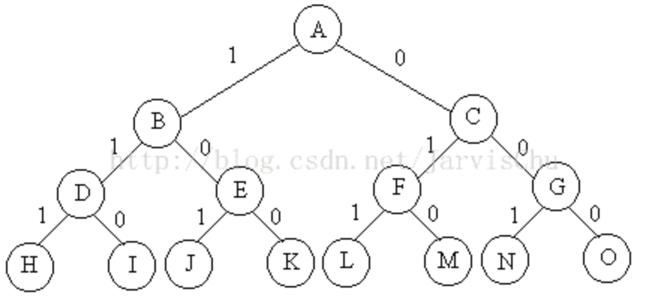

##### 回溯法框架

# 算法框架

result = []

def backtrack(路径, 选择列表):

if 满足结束条件:

result.add(路径)

return

for 选择 in 选择列表:

做选择

backtrack(路径, 选择列表)

撤销选择

bestV = 0 # 最大价值

curW = 0 # 当前重量

curV = 0 # 当前价值

bestx = None # 最好的取东西

n = 5 # 东西数量

c = 10 # 背包容量

w = [2, 2, 6, 5, 4] # 东西重量

v = [6, 3, 5, 4, 6] # 东西价格

x = [False for i in range(n)] # 记录当前这个东西装还是不装

def backtrack(i):

global bestV, curW, curV, bestx

if i >= n:

if bestV < curV:

bestV = curV

bestx = x[:]

else:

if curW + w[i] <= c:

# 如果能装就装

x[i] = True

curW += w[i]

curV += v[i]

# 判断下个物品能不能装

backtrack(i + 1)

# 复原

curW -= w[i]

curV -= v[i]

# 讨论不装的情况 不像全排列满足条件必须装

x[i] = False

backtrack(i + 1)

print(20 * '*', '回溯法01背包', 20 * '*')

backtrack(0)

print(bestV)

print(bestx)

#### [回溯法] **全排列**

import copy

a = list()

def 全排列(arr, begin):

length = len(arr)

if begin == length:

a.append(copy.deepcopy(arr))

for end in range(begin,length):

#去重 保证begin只和从begin到end只出现一次的元素交换

if isUnique(arr, begin, end):

# begin和end交换

arr[begin],arr[end] = arr[end],arr[begin]

全排列(arr,begin+1)

# begin和end交换回来，因为可能一个节点分裂成多个

arr[begin], arr[end] = arr[end], arr[begin]

# 对122，begin=0时，1只会和自己和第一个2交换

def isUnique(arr, begin, end):

for i in range(begin,end):

if arr[i] == arr[end]:

return False

return True

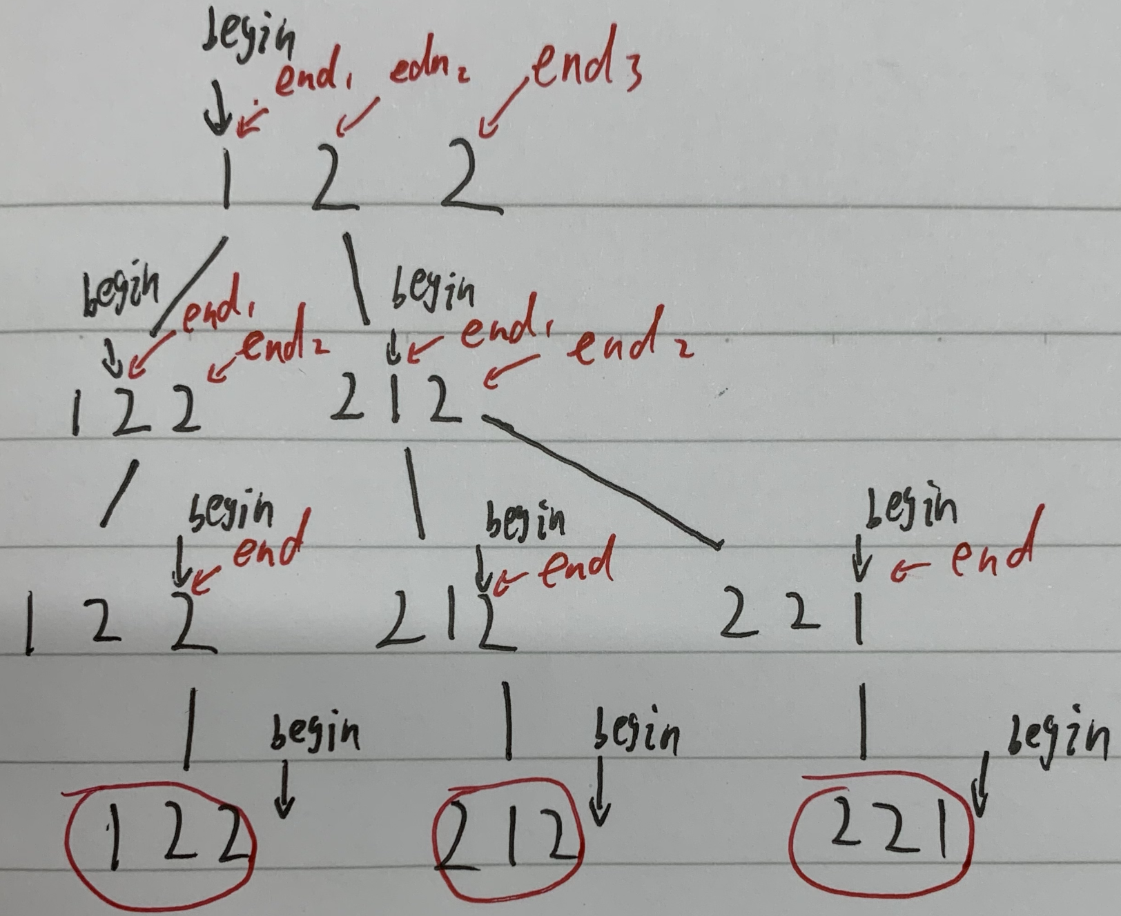

#### ascii判断字母和数字 注意判断边界

# 输入：a2b3D4

# 输出: aabbbDDDD

def test(string):

'1'.isdigit() # 判断字符是否是数字

'a'.isalpha() # 判断字符是否是字母

if len(string) == 0:

return ''

curA = '' # 当前字母

curNum = '' # 当前数值

result = ''

length = len(string)

for index,i in enumerate(string):

if curA == '':

if (i <= 'z' and i >= 'a') or (i <= 'Z' and i >= 'A'):

curA = i

elif i <= '9' and i >= '1':

continue

else:

print('出现非法字符',i)

else:

if i <= '9' and i >= '1':

curNum += i

if index == length-1:

result = result + curA * int(curNum)

elif (i <= 'z' and i >= 'a') or (i <= 'Z' and i >= 'A'):

if curA != '' and curNum != '':

result = result + curA * int(curNum)

curA = i

curNum = ''

else:

print('出现非法字符',i)

return result

#### 两个线程交叉打印1-100

public class misnshi {

public static boolean flag = true;

public static int num = 1;

public static void main(String[] args) {

Thread a = new Thread(new A());

Thread b = new Thread(new B());

a.start();

b.start();

}

}

class A implements Runnable{

@Override

public void run() {

while (misnshi.num <= 100)

{

synchronized (misnshi.class){

if (misnshi.flag == true){

System.out.println("线程A打印："+misnshi.num);

misnshi.num++;

misnshi.flag = false;

misnshi.class.notify();

}else {

try {

misnshi.class.wait();

} catch (InterruptedException e) {

e.printStackTrace();

}

}

}

}

}

}

class B implements Runnable{

@Override

public void run() {

while (misnshi.num <= 100)

{

synchronized (misnshi.class){

if (misnshi.flag == false){

System.out.println("线程B打印："+misnshi.num);

misnshi.num++;

misnshi.flag = true;

misnshi.class.notify();

}else {

try {

misnshi.class.wait();

} catch (InterruptedException e) {

e.printStackTrace();

}

}

}

}

}

}

#### 一群人交换礼物，要求不能拿到自己的

**方式一**: 0 和 n-1，1和n-2以此类推

**方式二**：随机数法

import random

def test(num):

b = [i for i in range(num)] #初始化数组元素就是当前索引，表示刚开始都是自己手里的礼物

print('初始化：',b)

for i in range(num):

p = i

while b[p] == i:

p = random.randint(0,num-1) # 生成0到num-1的随机数

b[i],b[p] = b[p],b[i]

print('交换礼物后：',b)

test(10)

#### LRU算法

#### 电梯算法

#### avl树

#### 规范：编程时，特殊情况的过滤也很重要，比如考虑边界值什么的，0，nul

#### 猜数字游戏

有一个猜数字游戏，庄家预先写下一个四位数字（每位数字各不相同），玩家每次随机猜一个数字，庄家告知玩家猜对了几A几B（A代表数字和位置都相同，B代表包含该数字但位置不同，比如如果庄家写的是3514，玩家猜的是3165，庄家会回答1A2B），玩家继续猜，直到猜中为止。如果超过5轮没猜中，则玩家输，否则玩家赢。请为玩家设计一个猜数字的算法，确保玩家能够大概率胜。

例如：庄家写下9876，玩家第一次猜0123，庄家回复0A0B；玩家继续猜4567，庄家回复0A2B；依次下去，直到玩家猜中9876为止。

提示：可以用排除法，根据庄家的反馈排除部分数字。

一种js：<https://anuoua.github.io/2018/03/16/%E7%8C%9C%E6%95%B0%E5%AD%97%E6%B8%B8%E6%88%8F%E7%AE%97%E6%B3%95/>

还有一种java的解法：<https://github.com/YummyLau/NumGame>